Міністерство освіти і науки України
Луцький національний технічний університет



КОМП’ЮТЕРНЕ
ПРОЕКТУВАННЯ ГРАФОФОРМ

Конспект лекцій
для здобувачів фахової передвищої освіти
освітньо-професійної програми «Дизайн»
галузі знань 02 Культура та мистецтво
спеціальності 022 Дизайн
денної форми навчання

Луцьк 2022

УДК 377:[004.94+004.223.3](072)

К63
Електронна копія друкованого видання передана для внесення в репозитарій ТФК ЛНТУ
Бібліотекар ________________ Оксана РОМАНЮК
(підпис)

Рекомендовано до видання Навчально-методичною радою ТФК ЛНТУ, протокол № ___ від «__ »______________ 2022 року
Голова НМР ___________ Світлана БУСНЮК
(підпис)
Розглянуто і схвалено на засіданні випускової циклової комісії «Технології швейного виробництва» та «Дизайн» ТФК ЛНТУ,
протокол № ___ від «___» _______________2022 року
Голова ВЦК __________Олеся ДАЦЕНКО
(підпис)
Укладач: _____________ Віта ЮФІМЮК, викладач ТФК ЛНТУ
(підпис)
Рецензент: ______________ Юлія БОНДАРЧУК, кандидат мистецтвознавства
(підпис)
доцент кафедри архітектури та дизайну ЛНТУ

Відповідальний за випуск: ____________ Олеся Даценко, голова ВЦК «Технології швейного виробництва» та «Дизайн» Технічного коледжу ЛНТУ.

К 63 | Комп’ютерне проектування графоформ: конспект лекцій для здобувачів фахової передвищої освіти освітньо-професійної програми «Дизайн» спеціальності 022 Дизайн галузі знань 02 Культура та мистецтво денної форми навчання / уклад. В. В. Юфімюк. Луцьк: ТФК ЛНТУ, 2022.  198 с.

Методичне видання конспект лекцій з дисципліни «Комп’ютерне проектування графоформ»: складене відповідно до робочої програми курсу «Комп’ютерне проектування графоформ» з метою засвоєння лекційного матеріалу здобувачами фахової передвищої освіти та надання методичної допомоги у процесі вивчення тем програми.
Призначене для здобувачів фахової передвищої освіти спеціальності 022 Дизайн освітньо-професійної програми «Дизайн».
© В.В. Юфімюк, 2022

ЗМІСТ

ВСТУП 4
Лекція 1. Робоче середовище в програмі Adob Illustrator 6
Лекція 2. Палітри в програмі. 14
Лекція 3. Побудова фігур в програмі. 21
Лекція 4. Робота з об’єктами 28
Лекція 5. Кольорова модель документа. 41
Лекція 6. Допоміжні елементи інтерфейсу 58
Лекція 7. Трансформація об’єтів. 65
Лекція 8. Ефекти трансформації об’єктів 78
Лекція 9. Створення складних форм 87
Лекція 10. Робота з кривими Безьє. 97
Лекція 11. Градієнтна сітка.. 113
Лекція 12. Техніки малювання в програмі. 117
Лекція 13. Швидка заливка 124
Лекція 14. Трассування зображення. 132
Лекція 15. Інфографіка та перспектива 139
Лекція 16. Текст в програмі Adob Illustrator 150
Лекція 17. Пласти та маски 168
Лекція 18. Стилі в програмі Adob Illustrator 177
Лекція 19. Ефекти в програмі Adob Illustrator 184
Лекція 20. Візерункова заливка 190

Перелік джерел посилання 197

ВСТУП

Конспект лекцій для здобувачів освіти освітньо-професійної програми «Графічний дизайн» галузі знань 02 Культура та мистецтво спеціальності 022 Дизайн денної форми навчання розроблений на основі робочої програми дисципліни «Комп’ютерне проектування графоформ».
«Комп’ютерне проектування графоформ» є однією з базових комп’ютерних дисциплін, що передують вивченню дизайнерами проектного процесу. Ця дисципліна викладається здобувачам освіти IV курсу і включає в себе як теоретичний матеріал так і практичний матеріал з прикладами, що розвиває творче мислення та збагачує пошуковий процес на рівні дизайнерського проектування. Вивчення дисципліни ведеться в тісному взаємозв’язку з іншими предметами загально художньо-технiчного циклу.
Основні завдання курсу – формування та розвиток творчої особистості майбутнього дизайнера, вироблення компетентнісного підходу комп’ютерної графіки. Вивчення закономірностей, принципів та засобів можливості програми Adob Illustrator на конкретних прикладах, формування професійних навиків графічного мислення і відповідного графічного проектування.
Навчальний процес побудований на послідовному засвоєнні матеріалу з наростаючим ступенем складності поставлених завдань та їх виконання. Здобувчі освіти впродовж навчального семестру на основі засвоєного теоретичного матеріалу, компетентностей з предмету «Комп’ютерне проектування графоформ» отримуючи необхідні завдання і навики професійної майстерності, вчаться за допомогою програми підходити до вирішення складних завдань в сфері графічного дизайну.
Важливе місце в методиці викладання «Комп’ютерне проектування графоформ» відводиться роботі над практичними завданнями і самостійній роботі студентів. На всіх етапах творчого процесу, починаючи з роботи над ескізами і оригіналами практичних завдань. Безперечною умовою методики підготовки спеціалістів дизайну є постійний розвиток творчої ініціативи і самостійності.
Працюючи над практичними завданнями, керуючись теоретичним матеріалом конспекту лекцій здобувач освіти повинен дотримуватись методичних вказівок, що стосуються обсягу завдання, потрібних розмірів і характеру графічного виконання. Студент зобов’язаний в години аудиторних занять систематично консультуватися з викладачем, подаючи декілька варіантів вирішення завдання.
Навчальний процес із дисципліни «Комп’ютерне проектування графоформ» організований в послідовну систему вивчення теоретичного матеріалу і виконання практичних завдань, що взаємодоповнюють та розвивають одне одного. Практичні завдання зорієнтовані на творче мислення дизайнера, основним завданням яких є графічні роботи виконані за допомогою редактора Adob Illustrator.

Лекція 1. Робоче середовище в програмі Adob Illustrator
План лекції
- Інтерфейс програми.
- Панель інструментів.
- Монтажна область програми.

1. Adob Illustrator – це графічний редактор векторної графіки для створення та редагування зображень, що є об’єктами дизайнерської діяльності. Дана програма дозволяє розробляти графічні об’єкти будь-якої складності для роботи у сфері графічного дизайну.
В останніх версіях програми можна вибрати з запропонованих варіантів швидкого старту документ в розділі Create a new file (Створити новий файл) з варіантами файлів (Рисунок 1.1).
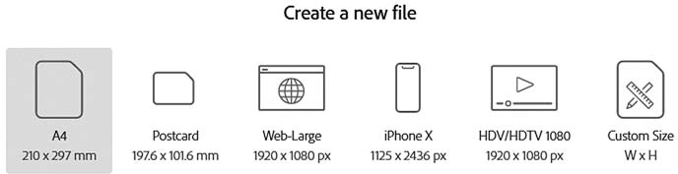
Рисунок 1.1 – Розділ Create a new file вибір варіанту файла

Для встановленння параметрів під час створення нового документа потрібно клацнути по лівій кнопці Create New (Створити Новий). У діалоговому вікні New Document (Новий документ) розділи Mobile (Мобільні пристрої), Web (Веб), Print (Друк), Film & Video (Фільм відео), Art & Illustration (Ілюстрації) містять документи з встановленими параметрами, які використовуються для названих цілей. У правій частині діалогового вікна можна змінити встановлені параметри на нові. Вибравши із розділу Print (Друк) варіант документа А4.
Для вивчення вікна нового документа потрібно створити новий документ.
Для цього потрібно виконати з головного меню програми команду File | New (Файл | Створити). У діалоговому вікні, що відкрилось можна встановити параметри нового документа.
У полі Name (Ім'я документа) за замовчуванням встановлено значення Untitled 1 (Безіменний). На початку роботи можна файл не називати. Назву обов’язково потрібно вказати зберігаючи файл якщо уже є певний результат.
Поле Number of Artboards (Кількість монтажних областей) (Рисунок 1.2) встанов-
ється за кількістю очікуваних проектів в одному документі. Для початку ставиться одна монтажна область у документі. З нижнього списку Size (Розмір) потрібно вибрати формат A4.
Уважно встановлюються параметрами, котрі вибираються, особливо список Units (Одиниці вимірів), тому що надалі вся побудова об'єктів і розрахунки будуть вестись у них. Наприклад, встановлюються сантиметри (Centimeters).
Розглянемо робочий простір програми із відкритим файлом. Виконується з головного меню програми команда File | Open (Файл | Відкрити), Рисунок 1.3.
Головне меню містить основні команди управління, об'єднані загальним призначенням:
File (Файл) — операції з файлами, такі як відкриття та збереження, переміщення в документ. Тут знаходяться команди виведення документа на друк;
Edit (Редагування) — команди редагування (скасування та повернення дій, операції з буфером обміну, завдання візерунка і т. д.), а також установки програми;
Object (Об'єкт) — команди, призначені для роботи з об'єктом (трансформація, групування, слідування у рівнях, трасування тощо);
Type (Текст) — команди роботи з текстом;
Select (Виділення) — команди збереження, зміни виділення;
Effect (Ефект) — різні ефекти програми;
View (Вид) — тут зосереджено все, що ви можете бачити на екрані. Команди зміни масштабу перегляду документа, а також відображення різних допоміжних елементів інтерфейсу;
Window (Вікно) — команди організації робочого простору, відображення палітр та вікон документів;
Help (Допомога) — виклик довідкової інформації.
На управляючій панелі виводяться налаштування обраного в даний момент інструмента. (Для прикладу у програмі Photoshop панель управління називається панеллю параметрів активного інструменту.)
Панель інструментів містить інструменти для створення та редагування зображень, графічних об'єктів, елементів сторінок тощо.
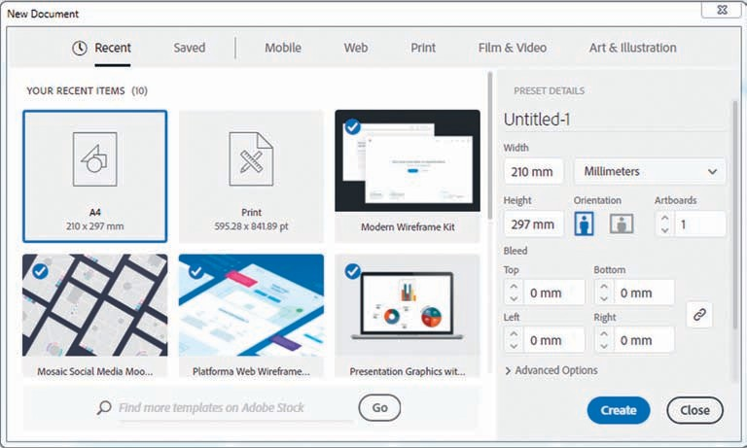
Рисунок 1.2 – Вікно параметрів нового документа

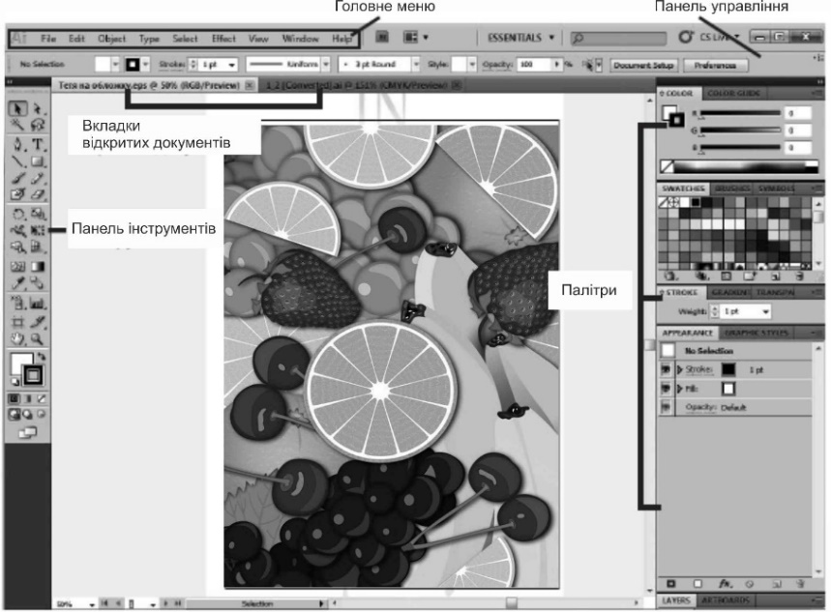
Рисунок 1.3 – Вікно програми Adob Illustrator

Найчастіше використовувані команди головного меню, інструменти, палітри викликаються швидкими клавішами. Наприклад, команда головного меню File | New (Файл | Створити) може бути викликана комбінацією клавіш <Ctrl>+<N>, для відміни останньої дії (команда Edit | Undo) необхідно натиснути комбінацію клавіш <Ctrl>+<Z>.
При відкритому випадаючому списку, відкритих діалогових вікнах або підсвічених параметрах виконуються більш пріоритетні завдання для програми, ніж дія швидких клавіш. Поки не будуть вернуті всі списки та діалогові вікна, швидкі клавіші не працюватимуть.
2. На панелі інструментів представлені всі інструменти, кольори атрибутів заливки та обведення, а також засоби перегляду та побудови зображення (Рисунок 1.4).
Стрілка, розташована в правому нижньому куті піктограми із зображенням інструмента, свідчить про наявність панелі, що розкривається та містить додаткові інструменти.
Можна від'єднати окрему групу інструментів (Рисунок 1.5).
Не натискаючи кнопки миші, встановлюється покажчик над одним із інструментів, і з’являється підказка програми — напис із назвами інструменту та клавіші, натиснувши яку буде викликаний цей інструмент (Рисунок 1.6).
Інструмент активізується клацанням на його піктограму або натисканням швидкої клавіші (її відображає підказка) - Рисунок 1.6.
Вибраний інструмент підсвічений білим кольором, і під головним меню програми знаходиться панель його параметрів.
Інструмент активний доти, доки не оберати інший.
У правому нижньому кутку піктограм деяких інструментів стоїть маленький трикутник. Це означає, що за цим інструментом «заховані» інші, додаткові (Рисунок 1.5).
Вибрати «захований» інструмент можна кількома способами. Перший заключається в тому щоб встановити вказівник на піктограму, де є трикутник, натиснути кнопку миші, а потім, дочекавшись появи додаткових інструментів, вибрати один із них і відпустити мишу. Інший спосіб – це натискання клавіші <Alt>, потрібно клацнути піктограму інструмента. З кожним клацанням у комірці з'являється черговий додатковий інструмент.
У програмі використовуються три режими відображення вікна програми.
У нижній частині панелі інструментів знаходиться піктограма перемикання режимів відображення (Рисунок 1.7).
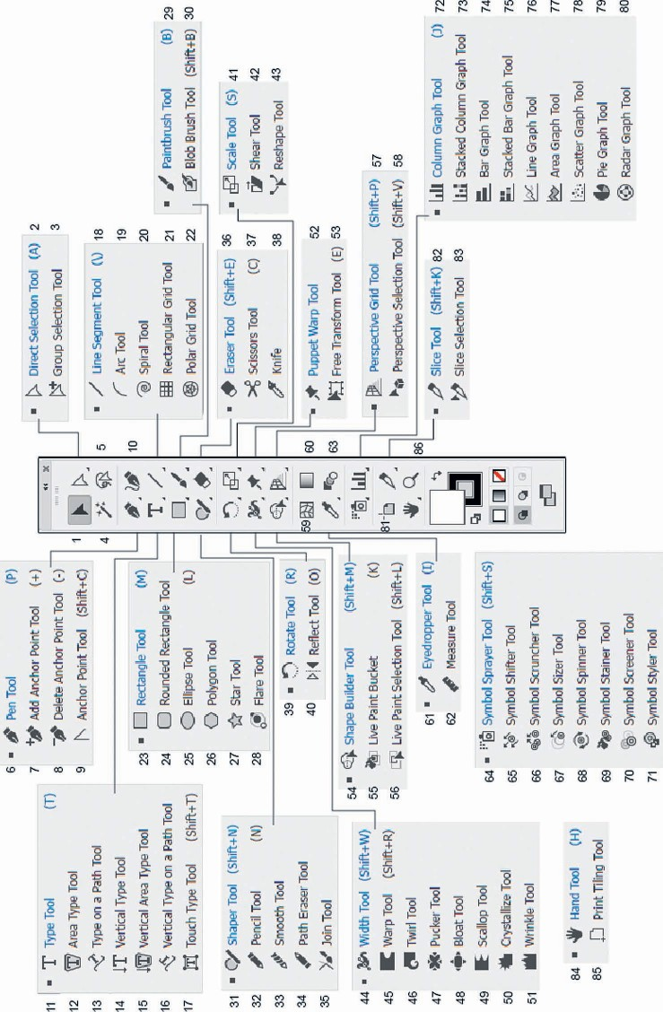
Рисунок 1.4 – Розгорнутий вигляд панелі інструментів
програми Adob Illustrator
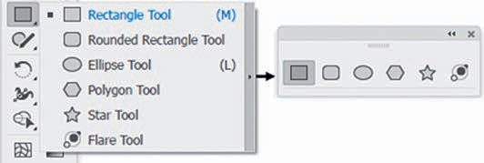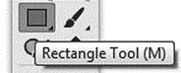
Рисунок 1.5 – Окремі групи інструментів Рисунок 1.6 – Підказка

Перемикатися між режимами можна також швидкою клавішею <F>.
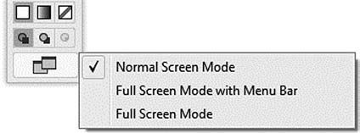
Рисунок 1.7 – Піктограми перемикання режимів відображення

За замовчуванням увімкнено перший режим Normal Screen Mode (Нормальний екранний режим).
Другий режим — Full Screen Mode with Menu Bar (Повний екран із головним меню). При цьому режимі зображення розташовується на повний екран, але без рядка заголовка і без смуг прокручування.
Третій режим – Full Screen Mode (Повний екран). Зображення відображається у повноекранному режимі без рядка заголовка, без рядка меню та без смуг прокручування, що рекомендується при остаточному композиційному перегляді.
Переміщення зображення та швидка зміна масштабу дуже часто виявляються важливими прийомами роботи.
Значення поточного масштабу зображення на екрані знаходиться в нижньому лівому куті робочого вікна кожного документа. Можна змінювати масштаб від 3,13 до 6400% у старих версіях (з червня 2020 року — від 0,31 до 6400%). Оскільки векторна графіка містить велику кількість деталей, які чудово якісні у великому масштабі, необхідно швидко змінювати масштаб зображення (Рисунок 1.8). Використання «гарячих» клавіш, дасть можливість зосередитись на виконанні дизайнерських завдань, а не витратите час на вибір інструментів.
У всіх випадках потрібно потрі пам'ятати, що на друку буде 100% виконаного зображення.
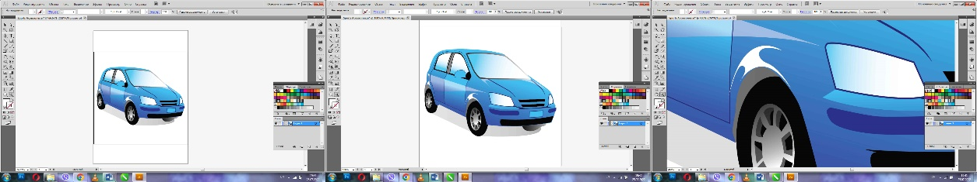
Рисунок 1.8 – Масштабування зображення 66,67%, 100%, 400%

Працюючи із зображенням, можна використовувати такі прийоми:
• збільшення масштабу (за будь-якого активного інструменту) — швидкі клавіші <Ctrl>+<+>;
• зменшення масштабу (за будь-якого активного інструменту) — швидкі клавіші <Ctrl>+<->;
• збільшення певної частини зображення — однією рукою потрібно натиснути комбінацію клавіш <Ctrl>+<Пробіл>, на екрані з'явиться лупа; іншою рукою (за допомогою миші) оберається лупою область в рамочку, яку потрібно збільшити.
Для того аби перейти до масштабу 100% необхідно двічі клацнути на піктограмі інструмента Zoom (Лупа); у головному меню вибрати команду View | Actual Size (Вигляд | Реальний розмір) або натиснути <Ctrl>+<1>.
Для того аби побачити зображення повністю потрібно двічі клацнути на піктограмі інструмента Hand (Рука/Прокручування), натиснути комбінацію клавіш <Ctrl>+<0>, після чого у головному меню вибрати команду View | Fit Artboard in Window (Вигляд | Проект за розміром вікна).
У сфері поліграфічної реклами, одні й самі елементи графічного образу використовуються як основні елементи, але у різних носіях. Наприклад, для створення календаря, буклета або банера в одному документі, можна створити декілька монтажних областей в одному документі.
Монтажна область - це область, яка містить графічні об'єкти, що друкуються. Монтажну область можна використовувати як область кадрування для друку. Наявність кількох монтажних областей корисна для створення різних об'єктів, таких як багатосторінкові PDF-файли, друковані сторінки з різними розмірами або елементами, незалежні елементи веб-сайтів та ін.
Можна створювати багатосторінкові файли, що містять до 100 монтажних областей різних розмірів. Створені монтажні області можуть перекриватися, примикати одна до одної або бути одна на одній.
Монтажні області можна зберігати, експортувати та друкувати незалежно або разом.
Число монтажних областей для документа можна задавати під час його створення, під час роботи з документом їх можна додавати та видаляти. Можна створювати монтажні області різних розмірів, змінювати розміри за допомогою інструмента  № 81 Artboard (Монтажна область) та палітри Artboards (Монтажні області), а також розташовувати їх у будь-якому місці екрану, навіть із перекриттям одних іншими.
Для зміни параметрів відображення документа у робочому вікні програми використовуються різні режими головного меню View (Вид) (Рисунок 1.9).
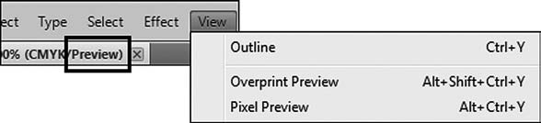
Рисунок 1.9 – Режим відображення з головного меню View

За замовчанням у програмі встановлено режим перегляду Preview (Ілюстрація). Цей режим фіксується у дужках після назви документа. У цьому режимі всі об'єкти відображаються в кольорі, з заливками, градієнтами, декоративними обведеннями, застосованими ефектами. Растрові ілюстрації відображаються у кольорі, тобто те, що застосоване, намальоване – усе видно у відкритому документі.
Для зручності побудови, виділення, вирівнювання існує альтернативний режим перегляду Outline (Макет). Перемикання на цей режим здійснюється командою головного меню View | Outline (Вигляд | Макет) або «гарячими» клавішами <Ctrl>+<Y>. У режимі Outline (Макет) об'єкти відображаються без кольору зі службовим обведенням, ілюстрації — у вигляді прямокутних контурів.
Також існує можливість перемикання в даний режим частини зображення за допомогою палітри Layers (Пласти).
Режим Overprint Preview (Відображення накладання) відображає області накладання кольорів.
Режим Pixel Preview (Відображення у пікселах) перетворює векторні зображення на піксельні з метою відображення документа у стандарті Web-браузера.

Лекція 2. Палітри в програмі
План.
- Діалогове вікно Color Picker.
- Палітри Color та Swatches.

- Illustrator підтримує дві моделі кольорів у документі: RGB і CMYK. Вибір колірної моделі файлу здійснюється при створенні нового документа, впливає на вміст палітр і може бути змінений під час роботи.
Кожен об'єкт має щонайменше два колірні атрибути: Fill (Заливка) та Stroke (Обведення), які відображаються при виділеному об'єкті в панелі інструментів і в керуючій панелі.
Подвійним клацанням по піктограмі Fill (Заливка) або Stroke (Обведення) викликається діалогове вікно Color Picker (Підбірник кольору) (Рисунок 2.1). У ньому можна задавати колір, клацаючи мишею у великому квадраті, а також вводячи у поля відповідні координати. Праворуч від квадрата підбору кольору є шкала параметрів. На Рисунку 2.1 активний параметр H (Тон кольору), тому що вибраний відповідний перемикач.
Встановивши повзунок шкали активного параметра на позицію 240°, вибрано синій колір. У квадраті підбору кольору потрібно клацнути по найяскравішому синьому кольорі та перемкнути активний параметр на S (Насиченість). Перенесети цей колір у програму можна за допомогою натиску кнопки OK. Вибір кольору за моделлю HSB вважається інтуїтивно зрозумілим. Якщо вам дано координати кольору в колірній моделі, просто введіть їх у відповідні поля.
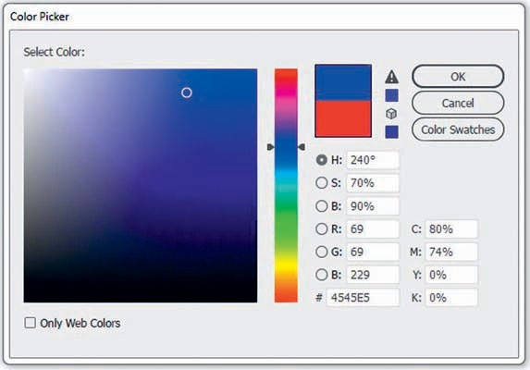
Рисунок 2.1 – Діалогове вікно Color Picker

2. Палітра Color (Колір) мало використовується у роботі (Рисунок 2.2). Принцип дії у неї такий самий, як і у вікна Color Picker (Підбір кольору). У нижній частині панелі розташована шкала кольору, клацаючи по якій користувач вибирає колір. Колір також можна встановити, рухаючи повзунки координат кольору або ввівши конкретні значення у відповідні поля. Через контекстне меню панелі можна вибрати відображення панелі у будь-якій колірній моделі (список праворуч, в якому зараз вибрано модель HSB).
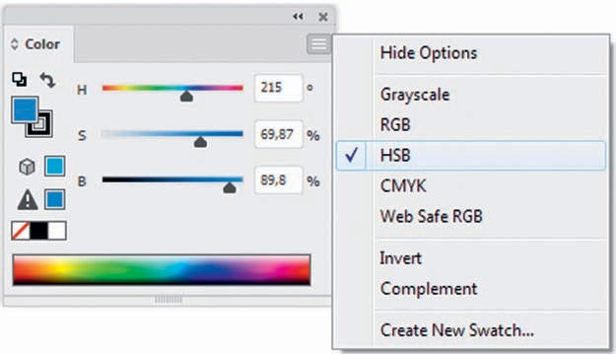
Рисунок 2.2 –Палітра Color

Палітра Swatches (Зразки) містить стандартний набір кольорів (Рисунок 2.3). Клацаючи за зразком, дизайнер обирає колір. При виборі кольору на панелі Swatches (Зразки) колір переноситься на всі кольори програми.
Досить рідко необхідно бачити та використовувати всі палітри відразу. Тому багато палітр відображаються у вигляді піктограм, що символізують їх призначення, а також можуть бути представлені в повністю розгорнутому вигляді. Повністю рогорнуте вікно палітри є незручним, тому що займає більшу частину робочого простору програми.
Якщо потрібно вибрати необхідне стартове для роботи розташування палітр, виконайте команду Window Workspace | Essentials (Вікно | Робоче середовище | Необхідне) або вибрати з правої частини головного меню потрібне середовище (Рисунок 2.4). Інший варіант – відображення набору палітр для роботи з текстом Typography (Друкарня) (Рисунок 2.5).
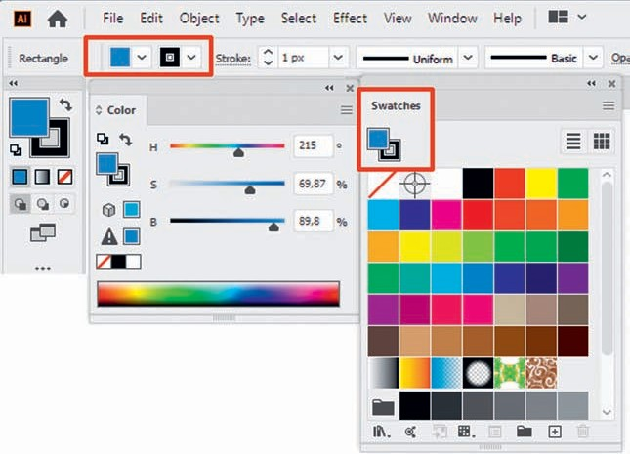
Рисунок 2.3 –Палітра Swatches

Клацаючи по піктограмі «подвійні стрілки» вгорі палітр, можна розкривати палітри, повторне клацання знову згортає їх, залишаючи тільки значки. Підберіть найбільш зручне з вашого погляду розташування палітр, прибравши непотрібні з екрану. Збережіть отриману робочу область під відповідною назвою команди Save Workspace (Зберегти робочий простір) що випадає зі списку робочих просторів у правій верхній частині вікна.

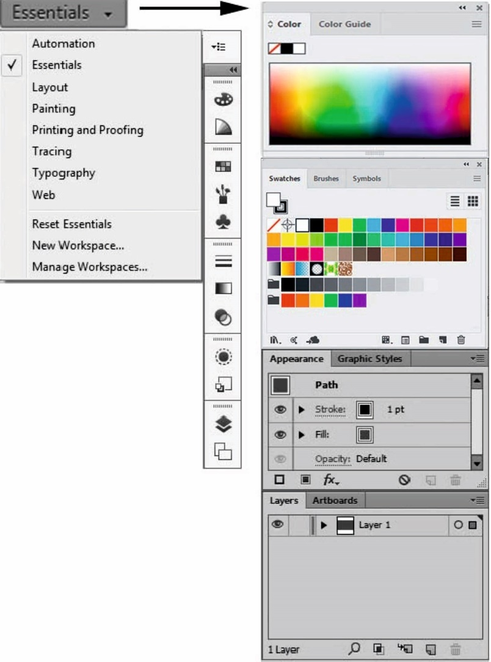
Рисунок 2.4 – Робоче середовище Essentials

Рисунок 2.5 – Палітри набору Typography
Якщо змінено встановлений простір, відновити його можна, виконавши команду Reset Essentials Classic (Скинути Необхідний Класика) або вибрати робочий простір.
Простір Essentials Classic (Необхідний Класика) містить необхідний набір корисних палітр для роботи.
Для відображення та приховування найважливіших палітр використовуються наступні функціональні клавіші:
- палітра Brushes (Пензлі/Кисті) - <F5>;
- палітра Color (Кольори) - <F6>;
- палітра Layers (Пласти) - <F7>.
Порядок організації палітр можна змінювати і переносити вкладки з однієї
палітри на другу. Можна сформувати будь-який свій набір і розташування палітр в залежності від цілей і завдань.
Можливо від'єднати палітру, розмістивши її окремо, або працювати з групою палітр (Рисунок 2.6), об’єднаних в одне ціле.
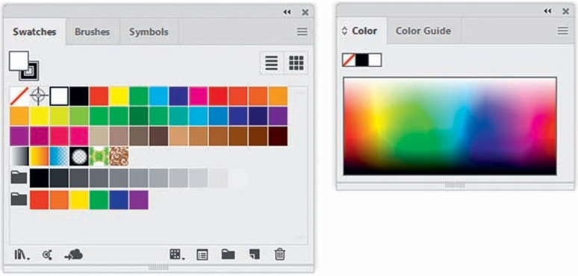
Рисунок 2.6 – Палітри які розміщені групою

З правої області програми можна виділити групу палітр. Усі палітри "плаваючі", тобто вони завжди розташовуються поверх зображення, і в будь-який момент їх можна пересунути (Рисунок 2.7).
Переміщати групу палітр як одне ціле потрібно за сіре поле над вкладками. Назад приєднати групу до правої частини палітр можна, переміщаючи за сіре поле над вкладками. При цьому необхідно домогтися, щоб правий блок палітр "підсвітився" блакитним кольором, тоді відбудеться "стиковка" (Рисунок 2.8).
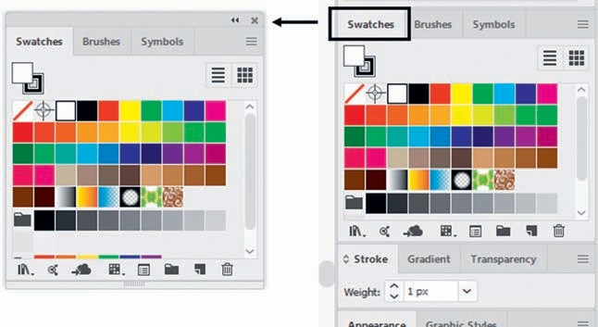
Рисунок 2.7 – Переміщення палітр

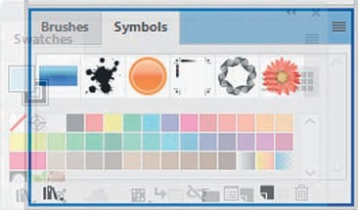
Рисунок 2.8 – Переміщення групи палітр для стиковки

Для зручності можливе переміщення вкладок палітр, розташованих у групі (Рисунок 2.9).
Можна відокремити палітру від групи, ухопивши мишею корінець вкладки. Також можливе переміщення палітр в інші групи для формування нових груп за власним бажанням. Більшість палітр має стандартний вигляд. Будова палітри з прикладу палітри Stroke (Обведення/Абрис) наведено на Рисуноку 2.10.
Повний список усіх палітр міститься в меню Window (Вікно). Активні палітри, зазначені попереду у своїх групах, позначені галочками поряд зі своєю назвою. Щоб відкрити або закрити палітру, встановлюється або скидається галочка.
Якщо панель видно на екрані, але знаходиться на задньому плані, її можна активізувати клацанням по вкладці з назвою. При цьому палітра вийде на передній план у своїй групі.
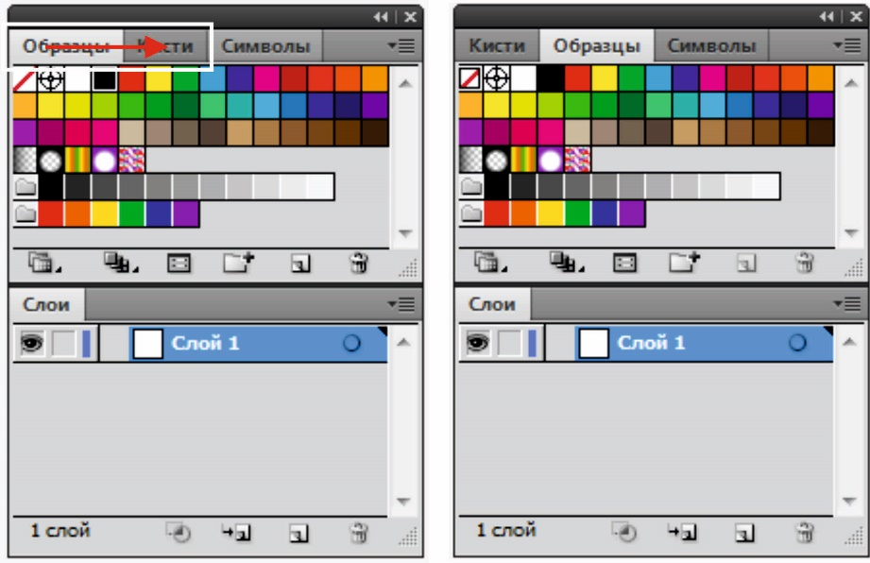
Рисунок 2.9 – Переміщення вкладок палітр

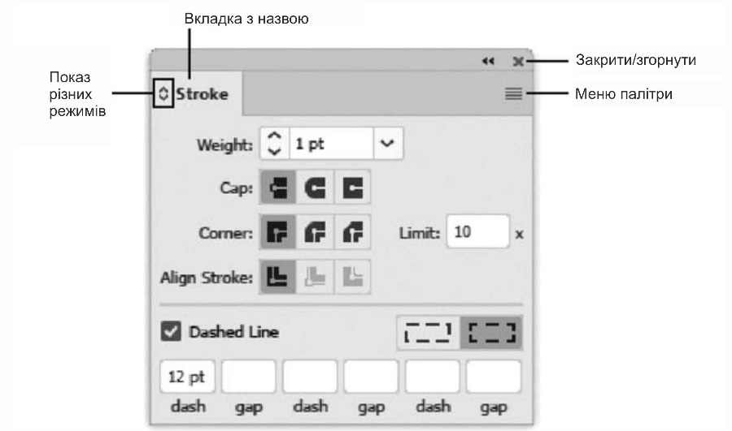
Рисунок 2.10 – Переміщення вкладок палітр

Якщо панелі перекрили зображення, потрібно натиснути <Tab>, щоб приховати їх. Натиснувши <Tab> ще раз, можна відобразити всі панелі.
Для того, щоб приховати панелі, але при цьому залишити видиму панель інструментів, потрібно скористатись комбінацією клавіш <Shift>+<Tab>.

Лекція 3. Побудова фігур в програмі
План.
- Звичайна побудова.
- Динамічні фігури.
- Група інструментів незамкнених ліній.

- У програмі Adob Illustrator існують стандартні фігури — примітиви, які можна намалювати в один рух. Це інструменти групи прямокутника та частина групи лінії (Рисунок 3.1).
Дані фігури можна будувати двома способами: «на око» (довільно) та із заданими параметрами. Для довільної побудови існують «гарячі» клавіші, які змінюють місце побудови та пропорції.
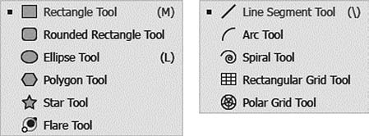
Рисунок 3.1 – Інструменти-примітиви

Для побудови фігури виконуємо наступні дії:
а) створюємо новий документ. Вибераємо інструмент Rectangle (Прямокутник) або Rounded Rectangle (Округлений прямокутник);
б) перетягуємо курсор по діагоналі, доки не отримаємо фігуру потрібного розміру (Рисунок 3.2).
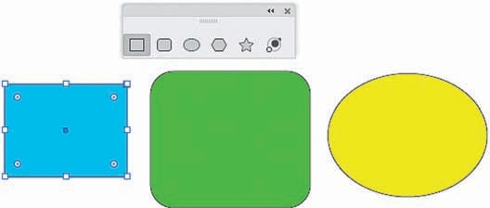
Рисунок 3.2 – Побудова прямокутника, округленого прямокутника та еліпса

При побудові фігур допомагають клавіши-модифікатори:
• щоб намалювати пропорційну фігуру потрібно утримувати клавішу <Shift> у процесі побудови та не відпускаючи її, перетягнути курсор по діагоналі, доки не отримаєте фігуру потрібного розміру;
• для побудови фігури з центру натискання в процесі побудови потрібно утримувати клавішу <Alt>;
• для побудови пропорційної фігури із центру потрібно утримувати комбінацію клавіш <Shift>+<Alt>;
• для переміщення фігури у момент побудови потрібно утримувати клавішу <Пробіл>;
• Щоб змінити радіус заокруглення під час використання інструменту Rounded Rectangle (Округлений прямокутник), потрібно утримувати клавіші <↑> або <↓> у процесі побудови.
Побудуйте квадрат за допомогою кнопкит<Shift>, потім коло з кута квадрата, використовуючи <Shift>+<Alt> (Рисунок 3.3)
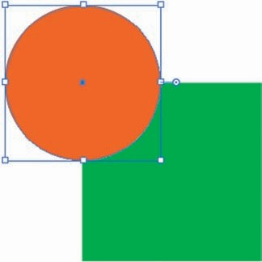
Рисунок 3.3 – Коло, побудоване з кута квадрата

Щоб створити ці фігури шляхом введення значень, потрібно клацнути у тій точці, де повинен знаходитися лівий верхній кут фігури. У діалоговому вікні (Рисунок 3.4) вкажіть ширину і висоту (і радіус заокруглення кута для прямокутника), а потім натисніть кнопку OK.
Якщо ви малюєте фігуру шляхом введення вимірювань і бажаєте зберегти пропорції під час побудови об'єктів, використовуйте піктограму (Рисунок 3.4).
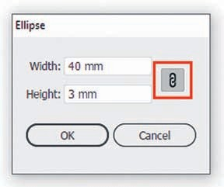
Рисунок 3.4 – Діалогове вікно для побудови фігури

- Кутами прямокутників можна керувати як під час побудови, так і після. Можете змінювати радіус заокруглення кожного кута окремо. При масштабуванні та повороті прямокутника атрибути його кутів залишаються без змін. Програма Illustrator тепер запам'ятовує результати роботи (ширину об'єкта, його висоту, параметри повороту та заокруглення кутів), щоб можна було легко повернутися до вихідних параметрів фігури (Рисунок 3.5).
Експериментувати із заокругленням кутів фігур і контурів можна використовуючи маркери або вводячи значення параметрів у розділі Corner Type (Кути) панелі Properties (Властивості). Один або кілька кутів можна одночасно заокруглювати, перевертати або робити скошеними.
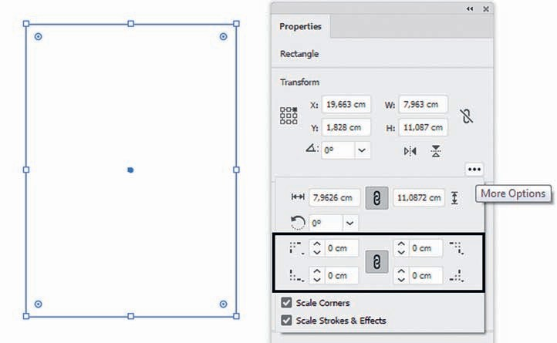
Рисунок 3.5 – Параметри заокруглення та розмірів прямокутника

Інструмент Polygon 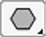 (Полігон) будує геометричний об'єкт (багатокутник) із заданим числом сторін однакової величини, розташованих на рівній відстані від центру.
Параметри інструменту Polygon (Полігон) наступні:
• фігуру можна обертати у процесі побудови;
• для того, щоб зафіксувати горизонтально інструмент Polygon (Полігон), потрібно утримувати <Shift> у процесі побудови;
• для переміщення фігури у момент побудови потрібно утримувати клавішу <Пробіл>;
• клавіша <↑> збільшує кількість сторін полігону, а клавіша <↓> зменшує їх кількість;
• трикутник створюється із полігону зменшенням кількості сторін до трьох. Для того щоб створити полігон (багатокутник) із заданими параметрами, слід активізувати інструмент і клацнути кнопкою миші в точці передбачуваного центру. На екран виведеться діалогове вікно Polygon (Полігон), у якому за умовчанням відображаються параметри попередньої побудови (Рисунок 3.6).
Параметри багатокутника: Radius (Радіус) – відстань від центру до кутової точки, Sides (Кількість сторін) – кількість сторін багатокутника.
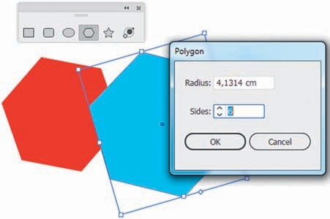
Рисунок 3.6 – Побудова полігона

Побудова зірки за допомогою інструмента Star  (Зірка) завжди починається з центральної точки. Зірка є фігурою із заданою кількістю променів і двома радіусами — зовнішнім і внутрішнім.
Параметри інструменту Star (Зірка) наступні:
• фігуру можна обертати у процесі побудови;
• для фіксації інструмента Star (Зірка) у горизонтальному положенні утримуйте клавішу <Shift> у процесі побудови;
• для переміщення фігури у момент побудови утримуйте клавішу <Пробіл>;
• клавіша <↑> збільшує кількість променів під час побудови, а клавіша <↓> зменшує кількість променів;
• при утриманні клавіші <Ctrl> внутрішній радіус зірки залишається незмінним, а при утримуванні клавіші <Alt> сторони з'єднуються під прямим кутом.
Щоб створити зірку із заданими параметрами, слід активізувати інструмент і клацнути кнопкою миші в точці передбачуваного центру. На екран виведеться діалогове вікно Star (Зірка), у якому за умовчанням відображаються параметри попередньої побудови (Рисунок 3.7).
Параметри зірки: Points (Кількість променів), Radius 1 (Радіус 1) – відстань від центру до найближчої точки (внутрішній радіус), Radius 2 (Радіус 2) – відстань від центру до далекої точки (зовнішній радіус).
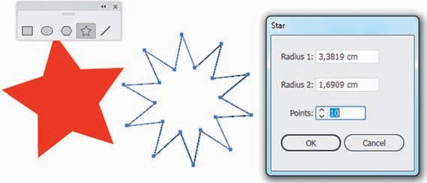
Рисунок 3.7 – Побудова зірки

Інструмент 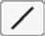 Line Segment (Лінійний сегмент) створює окремий прямий відрізок під довільним кутом.
Для створення лінії необхідно натиснути кнопку миші у початковій точці та, не відпускаючи кнопки, протягнути лінію до потрібної точки. Після цього кнопку можна відпустити.
• Клавіша <Пробіл> дозволяє переміщувати лінію під час її створення.
• Якщо під час побудови утримувати клавішу <Shift>, лінія створюється горизонтально, вертикально або під кутом, кратним 45ֺ°.
Для створення лінії із заданими параметрами слід активізувати інструмент та клацнути кнопкою миші у початковій точці. На екрані виведеться діалогове вікно Line Segment Tool Options (Параметри інструменту «Лінійний сегмент»), у якому за замовчуванням відображаються параметри попередньої лінії (Рисунок 3.8).
Параметри лінійного сегмента: Length (Довжина), Angle (Кут).
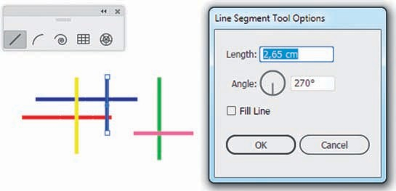
Рисунок 3.8 – Побудова лінійного сегмента

Інструмент Arc (Дуга) створює окрему дугу різних розмірів (Рисунок 3.9):
• якщо під час малювання утримувати клавішу <Alt>, то дуга створюється з точки, в якій було виконано початкове клацання кнопкою миші;
• клавіша <Пробіл> дозволяє переміщувати дугу під час побудови;
• клавіші <↑> та <↓>, що натискаються під час малювання дуги, забезпечують збільшення або зменшення кута дуги.
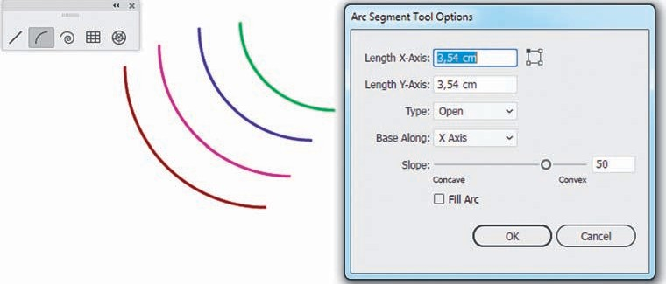
Рисунок 3.9 – Побудова дуг

Спіраль може бути використана для малювання декору, кучериків та інших об’єктів, схожого на спіраль.
Спіраль інструментом  Spiral будується з центральної точки. Для інструменту Spiral (Спіраль):
• фігуру можна обертати у процесі побудови;
• клавіша <Пробіл> дозволяє переміщувати дугу під час побудови;
• клавіша <↑> збільшує кількість завитків, а клавіша <↓> зменшує їх кількість.
Для створення спіралі із заданими параметрами слід активізувати інструмент та клацнути кнопкою миші в точці передбачуваного центру (Рисунок 3.10).
Параметри спіралі:
• Radius (Радіус) — відстань від центру до найдальшої точки спіралі;
• Decay (Зростання) — величина, на яку кожен виток спіралі зменшуватиметься в порівнянні з попереднім витком;
• Segments (Кількість сегментів) — кількість сегментів у спіралі. Кожен повний виток спіралі складається із чотирьох сегментів;
• Style (Стиль) – напрямок спіралі.
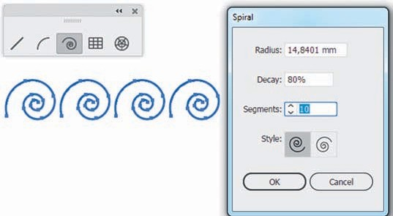
Рисунок 3.10 – Побудова спіралей

Інструмент Pencil (Олівець) («гаряча» клавіша — <N>) створює відкриті та замкнуті контури аналогічно малюванню справжнім олівцем на папері. За допомогою інструменту Pencil (Олівець) найзручніше швидко створювати ескізи від руки.
При малюванні інструментом Pencil (Олівець) опорні точки з'являються автоматично, їхнє розташування неможливо встановити вручну. Однак після того, як контур уже намальовано, їх можна скоригувати. Число опорних точок визначається довжиною, складністю контуру та значеннями допуску у параметрах інструменту (Рисунок 3.11). Ці параметри керують чутливістю інструмента до руху миші чи пера на графічному планшеті. Якщо під час побудови утримувати клавішу <Shift>, лінія створюється горизонтально, вертикально або під кутом, кратним 45°.
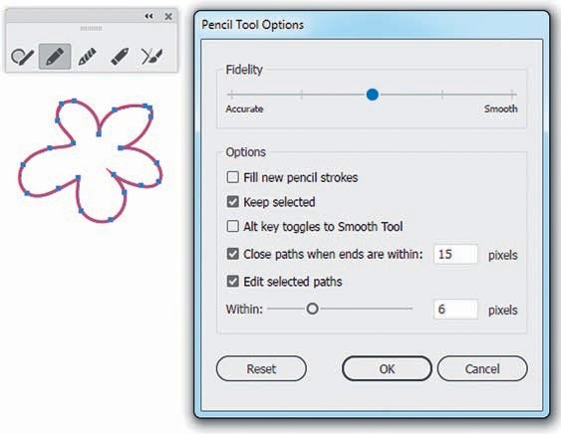
Рисунок 3.11 – Налаштування олівця

Лекція 4. Робота з об’єктами
План.
- Виділення об’єктів.
- Команди головного меню Select (Виділення).
- Присвоєння кольору об'єктам.
- Обведення об'єкта. Палітра Stroke (Обведення).
- Групування об'єктів.

- Перш ніж змінити об'єкт, його необхідно ідентифікувати серед навколишніх об'єктів. Це виконується за допомогою виділення об'єкта. Коли об'єкт вибрано, його можна редагувати. Програма Illustrator дозволяє проводити виділення за допомогою таких методів та інструментів.
Принципи виділення об'єктів схожі на виділення файлів:
• якщо потрібно приєднати до виділення об'єкт, необхідно клацнути по ньому з натиснутою клавішею <Shift>;
• від'єднати від групи виділення — повторне натискання клавіші <Shift>;
• щоб зняти виділення, необхідно натиснути на вільне місце.
• Найчастіше використовувані команди головного меню з виділення об'єктів:
• Select | All (Виділення | Виділити все) або <Ctrl>+<A>;
• Select | Deselect (Виділення | Зняти виділення) або <Shift>+<Ctrl>+<A>.
• У режимі Outline (Макет) виділення відбувається клацанням (або захватом «рамкою») по контуру або геометричному центру.
Інструмент  Selection (Виділення) («гаряча» клавіша - <V>):
• дозволяє виділяти об'єкти та групи клацанням миші або перетягуванням покажчика;
• при перетягуванні з натиснутою клавішою <Alt> копіює об'єкт (Рисунок 4.1);
• при перетягуванні з натиснутою комбінацією клавіш <Alt>+<Shift> копіює об'єкт горизонтально, вертикально або під кутом, кратним 45°;
• подвійне клацання інструментом по об'єкту або групі об'єктів викликає режим Isolation Mode (Режим ізоляції);
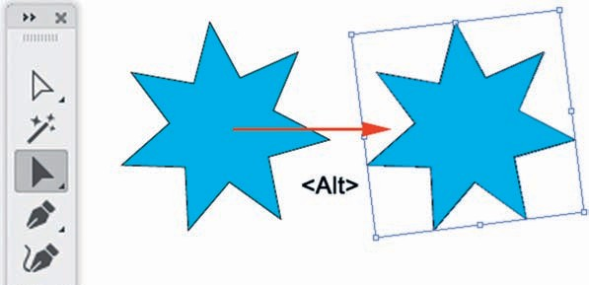
Рисунок 4.1 – Копіювання за допомогою інструмента Selection

• при виділенні об'єкта або групи об'єктів за допомогою даного інструменту утворюється Bounding Box (Габаритний контейнер), за допомогою якого можлива вільна трансформація (Рисунок 4.2).
Isolation Mode (Режим ізоляції) дозволяє швидко ізолювати пласт, підпласт, контур чи групу об'єктів від усіх інших ілюстрацій у документі. У режимі ізоляції всі неізольовані об'єкти в документі недоступні, їх не можна виділити та редагувати.
Режим ізоляції викликається подвійним клацанням по об'єкту. Для того, щоб вийти з режиму ізоляції, необхідно зробити подвійне клацання мишею по вільній області при активному інструменті Selection (Виділення).
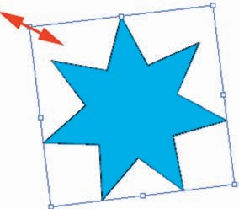
Рисунок 4.2 – Габаритний контейнер виділеного об'єкту

Зручність режиму ізоляції полягає у можливості зміни атрибутів об'єктів та трансформації з використанням Bounding Box (Габаритний контейнер).
- Розглянемо інструменти виділення програми Adob Illustrator:
Direct Selection 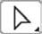 (Часткове виділення) («гаряча» клавіша — <A>) дозволяє виділяти окремі опорні точки або сегменти контуру клацанням миші, виділяти контур або групу повністю, вибравши будь-яку їх ділянку. Також можна виділити один або кілька об'єктів у групі;
Group Selection  (Виділення в групі) виділяє об'єкт усередині групи, окрему групу всередині кількох груп або набір груп усередині зображення. Кожне додаткове клацання по об'єкту виділяє всі об'єкти з наступної групи, якщо це вкладена група. Габаритний контейнер трансформації не відображається, що дуже незручно;
Lasso (Лассо) 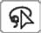 <Q> виділяє об'єкти, опорні точки або сегменти контуру шляхом перетягування вказівника миші навколо об'єкта або частини об'єкта довільною траекторією;
Magic Wand  (Чарівна паличка) («гаряча» клавіша - <Y>) виділяє за методом подібності за кольором, товщиною або кольором обведення, однакової непрозорості або з однаковим режимом накладання.
Робота команди меню Select (Виділення) наведнна в Таблиці 3.1. Команди меню Select (Виділення).

Таблиця 3.1. Команди меню Select (Виділення)
Команда | Опис
All (Все) | Дозволяє виділяти всі об'єкти у документі
All on Active Artboard (Всі на активній монтажній області) | Дозволяє виділяти всі об'єкти активної монтажної області
Deselect (Скасувати виділення) | Знімає виділення з усіх об'єктів
Reselect (Повторити виділення) | Дозволяє повторити останню використану команду виділення
Inverse (Інвертувати) | Дозволяє виділити всі невиділені об'єкти та скасувати виділення всіх виділених об'єктів
Next Object Above (Наступний об'єкт над поточним) | Виділяє об'єкт, що знаходиться над поточним об'єктом
Next Object Below (Наступний об'єкт під поточним) | Виділяє об'єкт, що знаходиться під поточним об'єктом
Same (Подібно) | Дозволяє виділяти об'єкти за загальним атрибутом
Object (Об'єкт) | Дозволяє виділяти об'єкти однакового типу, наприклад, всі текстові об'єкти
Save Selection  (Зберегти виділення) | Зберігає виділення об'єктів
Edit Selection  (Редагувати виділення) | Дозволяє редагувати або видаляти раніше збережені виділення об'єктів

- У кожного об'єкта в Adobe Illustrator є два базові атрибути — Fill (Заливка) та Stroke (Обведення) (Рисунок 4.3). Ці атрибути налаштовуються та відображаються в блоці керування кольором у панелі інструментів та в керуючій панелі при виділеному об'єкті.
Заливка – це колір, візерунок або градієнт усередині об'єкта. Можна застосовувати заливки до відкритих та закритих об'єктів та до граней у групах із швидкою заливкою.
Обведення може бути видимим зовнішнім контуром об'єкта, контуру. Виконаємо обводку:
а) створити новий документ;
б) намалювати прямокутник;
б) надати прямокутнику зелений колір заливки та чорне обведення.
Ці атрибути є рівнозначними. Можна активувати інструменти Fill (Заливка) та Stroke (Обведення) та змінювати колір.
Для того, щоб змінити колір атрибута у об'єкта, використовують два способи:
• виділити об'єкт та надати колір атрибуту;
• не виділяючи об'єкт, перетягунути колір з панелі Swatches (Зразки) на об'єкт. При цьому активний атрибут змінює колір. Блок керування кольором колір не змінює.
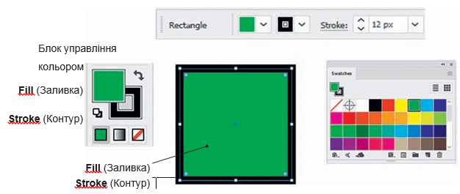
Рисунок 4.3 – Базові атрибути об'єкту

Під блоком керування кольором розташовані перемикач кольорів заливки та обведення Swap Fill and Stroke (Перемикач заливки та обведення) та кнопка атрибутів за замовчуванням Default Fill and Stroke (Кольори заливки та обведення за замовчуванням).
Атрибути за замовчанням: білий колір Fill (Заливка), чорний колір Stroke (Обведення) товщиною 1 pt, відсутність ефектів та прозорості.
Швидкі клавіші для роботи з атрибутами:
• активізація атрибуту— <X>;
• установка стандартних атрибутів — <D>;
• зміна кольорів атрибутів — <Shift> + <X>;
• призначити атрибуту None (Без атрибута) — </> (лише на англійській клавіатурі).
Програма Adobe Illustrator містить «службові об'єкти» — без заливання та без обведення, незважаючи на те, що атрибути визначені. Такі об'єкти не виводяться на друк, їх не видно і відображаються вони контурами тільки при виділенні та в режимі Outline (Макет).
Намалюємо равлика за допомогою простих фігур, для цього виконуємо наступні дії:
а) створіть новий документ;
б) створіть прямокутник із закругленими кутами. Для цього в панелі інструментів потрібно обрати інструмент Rounded Rectangle (Округлений прямокутник), зробіть одне клацання лівою кнопкою миші на робочому полі та виставте значення розмірів прямокутника, вказуючи максимальне закруглення кутів — 50 мм;
б) інструментом Selection (Виділення) виділіть намальовану фігуру та створіть її копію. Для цього скористайтесь «гарячими» клавішами копіювання <Ctrl>+<C> та командою з меню Edit | Paste in Front (Редагування | Вставити на передній план) або <Ctrl>+<F>. Не знімаючи виділення з копії, використовуючи інструмент Selection (Виділення), змініть форму копії фігури. Для цього необхідно пересунути нижню межу габаритного контейнера трохи нагору;
в) не знімаючи виділення, змініть колір заливки копії фігури, скориставшись палітрою Swatches (Зразки);
г) використовуючи аналогічну техніку копіювання фігур, створіть ріжки та тіло равлика (Рисунок 4.4), підбираючи колір. У кожній парі ріжок позиціонуйте нижню фігуру зі зміщенням та призначте їй чорний колір;
д) нструментом Ellipse (Еліпс) намалюйте рот. При цьому важливо звертати увагу на фігури, що перекриваються. Необхідно досягти ефекту штрихових ліній;
е) у такий же «еліптичний» спосіб побудуйте будиночок-раковину на равлику (Рисунок 4.5).
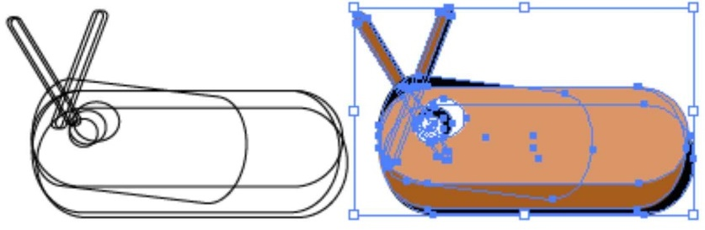
Рисунок 4.4 – Побудова равлика за допомогою еліпсів
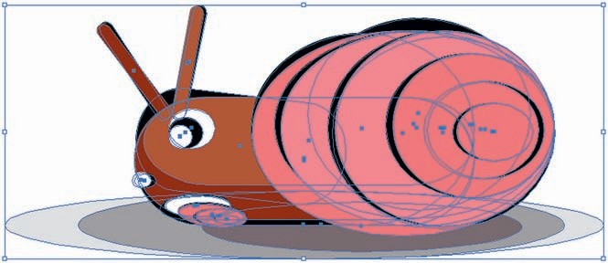
Рисунок 4.5 – Побудова равлика за допомогою еліпсів

Розглянутий спосіб використовує найпростіші фігури та копіювання, і як результат – імітація штрихових ліній. У цій техніці виконані об'єкти на Рисунку 4.6 (використані лише примітиви).
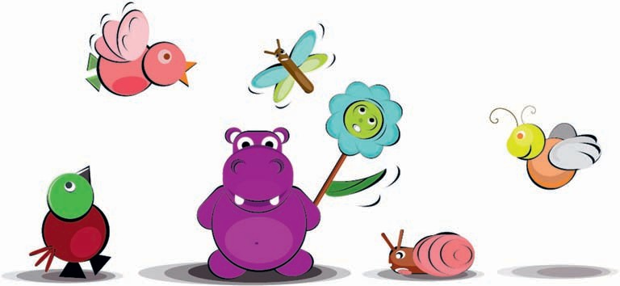
Рисунок 4.6 – Приклади роботи у даній техніці

У двовимірному Adobe Illustrator об'єкти мають координати по осях x та y. Однак усі вони будуються у вигляді деякої послідовності - по віртуальній осі z. Об'єкти, побудовані раніше, розташовуються найнижче. Останній побудований об'єкт розміщується на самому верху.
Таким чином, є рівні, на яких розташовуються об'єкти (віртуальна вісь z).
Якщо в процесі побудови намалювати очі раніше, ніж голову, тоді необхідно перемістити їх на передній план (інакше їх просто не буде видно).
Для зміни об'єкта в процесі послідовності необхідно виконати наступні дії:
а) перейдіть до об'єкта;
б) виконайте команду головного меню Object | Arrange (Об'єкт | Монтаж):
• Bring to Front (На передній план) або <Shift>+<Ctrl>+<]>;
• Bring Forward (Пересунути на крок уперед) або <Ctrl>+<]>;
• Send Backward (Пересунути на крок назад) або <Ctrl>+<[>;
• Send to Back (На задній план) або <Shift>+<Ctrl>+<[>.
Окрім головного меню та швидких клавіш, ви можете виконати ці операції з контекстного меню виділеного об'єкта (що викликається клацанням правої кнопки миші по об'єкту).
- Використовуючи палітру Stroke (Обведення) можна вказувати різноманітні параметри обведення. За допомогою даної палітри ви можете моделювати кінці та стики ліній, пунктир при встановленому прапорці Dashed Line (Пунктирна лінія) (Рисунок 4.7).
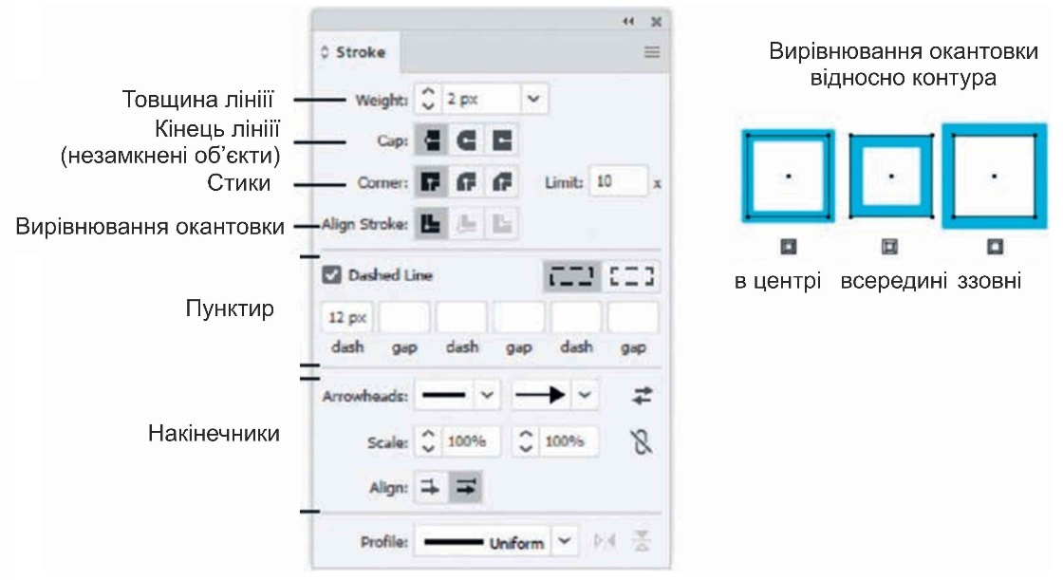
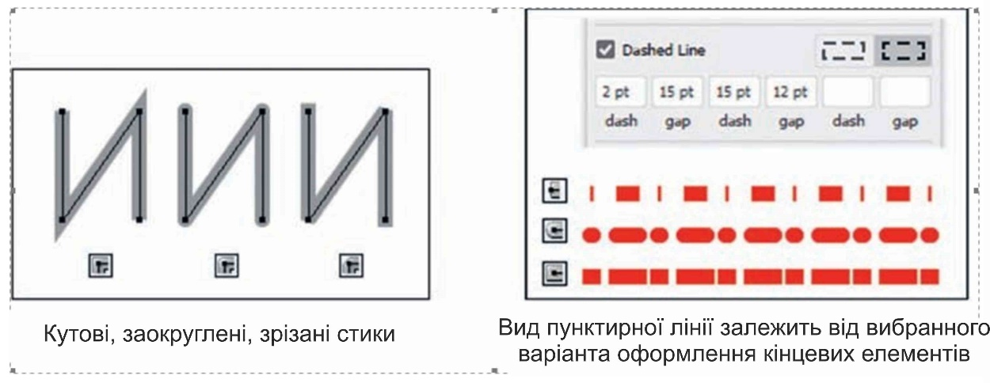
Рисунок 4.7 – Моделювання кінців, стиків та пунктирної лінії

Інструмент Width (Ширина) («гарячі» клавіші - <Shift>+<W>) дозволяє створювати обведення зі змінною шириною і зберігати змінну ширину у вигляді профілю для подальшого застосування до інших обведень.
При наведенні інструмента Width (Ширина) на обведення на контурі з'являються значок у вигляді діаманту та маркери. За допомогою цих елементів користувач може змінити ширину обведення, а також переміщати, дублювати та видаляти точку ширини (Рисунок 4.8).
Щоб створити або змінити точку ширини в діалоговому вікні Width Point Edit (Зміна ширини в цій точці), двічі натисніть обведення інструментом Width (Ширина) і змініть значення точки.
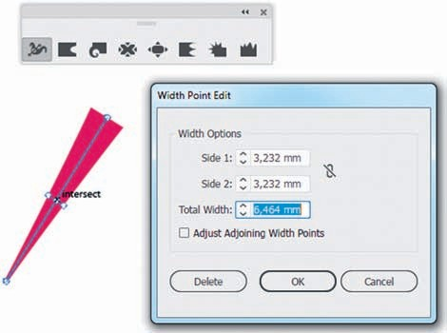
Рисунок 4.8 – Зміна товщини лінії

При зміні ширини інструмент Width (Ширина) розрізняє переривчасті та безперервні точки ширини.
Для створення перервної точки ширини потрібно виконати наступні дії:
а) створіть на обведенні дві точки з різними значеннями ширини обведення;
б) перетягніть одну точку ширини на іншу, щоб створити переривчасту точку ширини для обведення (Рисунок 4.9).
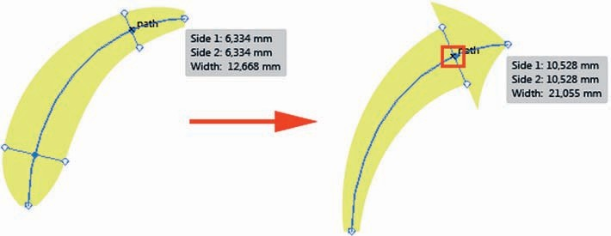
Рисунок 4.9 – Створення переривної точки ширини

Після створення «стилю» ширини обведення можна зберегти профіль змінної ширини за допомогою палітр Stroke (Обведення), Control Panel (Керування) або Properties (Властивості) (Рисунок 4.10) для подальшого використання в проекті.
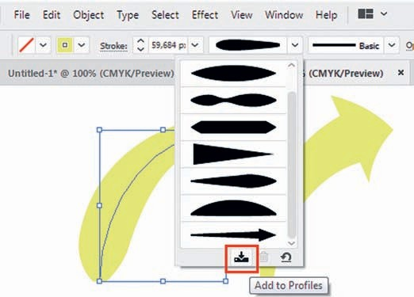
Рисунок 4.10 – Збереження профілю ширини

- Операція груповання – це логічне об'єднання об'єктів для спільної трансформації та зміни атрибутів.
Наприклад, намалюєио сонечко (коло та палички) і тепер потрібно його перемістити. Для цього необхідно виділити даний об'єкт як одне ціле і просто перемістити, а не рухати послідовно його складові.
Виділивши кілька об'єктів, можна об'єднати їх у групу, після чого одиничне клацання чорною стрілкою призведе до виділення всієї групи.
Для виконання операції груповання необхідно:
а) виділити кілька об'єктів;
б) виконати команду головного меню Object | Group (Об'єкт | Згрупувати) або натиснути комбінацію клавіш <Ctrl>+<G>.
Можливе створення кількох послідовно створених груп. Тоді у вас буде складна група із ієрархією рівнів вкладеності. Скасувати операцію можна зворотною командою Object Ungroup (Об'єкт | Розгрупувати) або «гарячими» клавішами <Shift>+<Ctrl>+<G>.
Розгрупування складних груп здійснюватиметься у зворотній послідовності.
Об'єкти у складі групи можна виділити інструментом Group Selection (Виділення групи). При цьому об'єкти залишаються згрупованими, але можна перемістити один із них, перефарбувати. Контейнер трансформації при цьому не відображається.
Інструмент Selection  (Виділення) виділяє всю групу незалежно від того, на якому з об'єктів зроблено клацання. Однак при подвійному натисканні даним інструментом по об'єкту або групі об'єктів викликає режим Isolation Mode (Режим ізоляції) (Рисунок 4.11).
Isolation Mode (Режим ізоляції) дозволяє швидко ізолювати пласт, під пласт, контур чи групу об'єктів від усіх інших ілюстрацій у документі. У режимі ізоляції всі неізольовані об'єкти в документі недоступні, їх не можна виділити та редагувати.
Режим ізоляції викликається подвійним клацанням по об'єкту. Для того, щоб вийти з режиму ізоляції, необхідно зробити подвійне клацання мишею по вільній області при активному інструменті Selection (Виділення). Зручність режиму ізоляції полягає у можливості зміни розміру об'єктів з використанням габаритного контейнера.
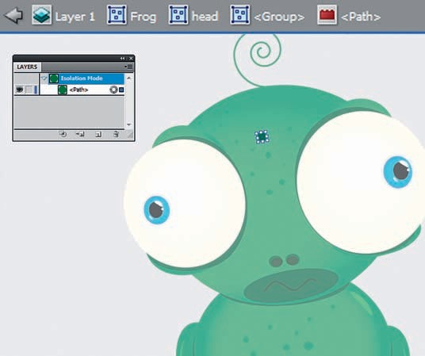
Рисунок 4.11 – Відображення режиму ізоляції

Палітра Align (Вирівнювання) та параметри вирівнювання на панелі керування (Рисунок 4.12) використовуються для вирівнювання та розподілу виділених об'єктів по вказаній осі. Кордони об'єктів або опорні точки можна використовувати як еталонну точку, а також вирівняти по виділеній області, монтажній області або ключовому об'єкту. Ключовий об'єкт є одним певним об'єктом з кількох виділених об'єктів.
Палітра Align (Вирівнювання) складається з наступних розділів (Рисунок 4.12):
• Align Objects (Вирівняти об'єкти) — для вирівнювання об'єктів;
• Distribute Objects (Розподілити об'єкти) — розподіл об'єктів на рівні відстані;
• Distribute Spacing (Розподілити з рівними проміжками) — для розподілу на однакові відстані між об'єктами по вертикалі та горизонталі;
• Align To (Вирівнювати за...) — щоб вибрати варіанти вирівнювання:
• Align to Selection (Вирівнювати за виділенням) — увімкнено за замовчуванням, використовуються лише виділені об'єкти;
• Align to Key Object (Вирівнювати за ключовим об'єктом) — попередньо клацніть (серед виділених об'єктів) вказується ключовий об'єкт. Цей об'єкт визначає рівні вирівнювання;
• Align to Artboard (Вирівняти щодо сторінки) — вирівняти або розподілити об'єкти по відношенню до меж сторінки.
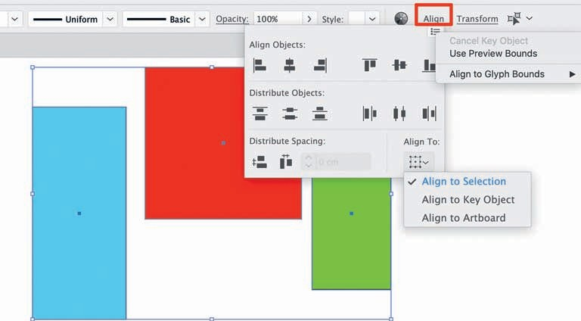
Рисунок 4.12 – Палітра Align та параметри вирівнювання

За замовчуванням Adobe Illustrator обчислює вирівнювання та розподіляє по контурах об'єкта. Однак, якщо робота ведеться з об'єктами з різною шириною обведення, то для обчислення вирівнювання та розподілу можна використовувати край обведення. Для цього виберіть у контекстному меню панелі Align (Вирівнювання) команду Use Preview Bounds (Використовувати межі перегляду).
При вирівнюванні верхнього краю за замовчуванням встановлено прапорець Align to Selection (Вирівнювати за виділенням). Всі об'єкти вирівнялися по верхньому краю середнього об'єкта, що знаходиться вище за всіх, при цьому параметр Artboard не враховувався (Рисунок 4.13).
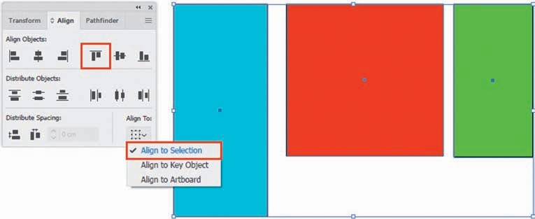
Рисунок 4.13 – Вирівнювання об'єктів по верхньому краю

Скасувавши дію - Edit | Undo (Редагування | Скасувати). Ваші об'єкти виділено. Клацніть інструментом Selection (Виділення) на крайньому лівому (блакитному) об'єкті. Навколо об'єкта з'явиться жирний синій контур, а на панелі Align (Вирівнювання) автоматично встановиться прапорець Align to Key Object (Вирівнювати за ключовим об'єктом). Тепер вирівнювання відбуватиметься верхнім краєм даного об'єкта (Рисунок 4.14).
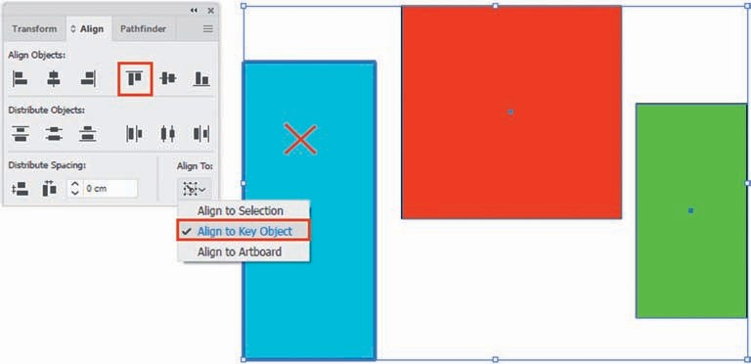
Рисунок 4.14 – Виділення ​​ключового об'єкта

При вивченні даного матеріалу можна намалювати прості композиції з примітивів на різні теми. Приклади робіт представлені на Рисунку 4.15.
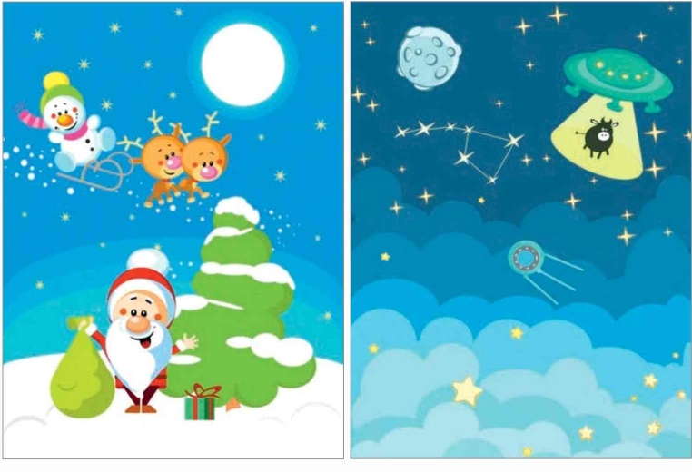
Рисунок 4.15 – Композиція з примітивів

Лекція 5. Кольорова модель документа
План.
- Заливка та окантовка (абрис).
- Бібліотека зразків.
- Градієнт
- Колірні групи.

1. Застосування кольору до ілюстрації є звичайним завданням, але незважаючи на це вимагає певних знань про колірні моделі та колірні режими. Ознайомимося як створювати колір у програмі, які існують особливості присвоєння кольору об'єктам, колірні переходи, простоту налаштування та застосування кольору.
Коли створити новий документ, Illustrator створює колірний профіль, який визначає специфіку використання кольорів у документі. Під час створення документа слід враховувати кінцевий носій для публікації ілюстрації. Розділи під час створення нового документа: Mobile (Мобільні пристрої), Web (Веб), Print (Друк), Film & Video (Фільм відео), Art & Illustration (Ілюстрації) містять документи з встановленими кольоровими моделями, що використовуються для названих цілей.
Для розробки Web-проекта або ілюстрації для електронної презентації, при створенні документа Color Mode (Колірна модель) вказується модель RGB, якщо документ призначений для друку, - модель CMYK.
Якщо документ вже створено або відкрито, можна виконати з головного меню команду File | Document Color Mode (Файл | Модель кольору документа), щоб змінити колірну модель документа.
А) Створити новий документ.
Б) Намалювати об'єкт, наприклад, шестикутник.
Кожен векторний об'єкт в Illustrator має два кольорові атрибути, а саме: Fill (Заливка) та Stroke (Обведення).
Заливка – це колір, візерунок або градієнт, що заповнює внутрішню частину векторного контуру. Обведення - це колір або мазок пензля, що наносяться на межі об'єкта замкнутого або незамкнутого контуру. Можна задати ширину та колір обведення. Крім того, можна створювати різні пунктирні лінії або оформляти обведення у вигляді кистей.
Заливка та обведення об'єкта задаються на панелі Tools (Інструменти) (Рисунок 5.1). Також колірні атрибути об'єкта можна змінити за допомогою палітри кольорів, таких як Color (Колір) або Swathes (Зразки). За замовчуванням у програмі встановлено білий колір заливки та чорний колір обведення для об'єктів.
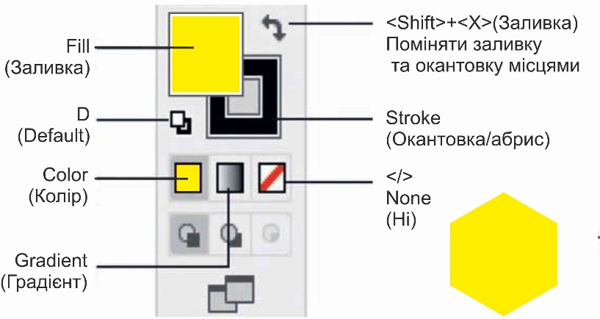
Рисунок 5.1 – Блок керування кольором заливки та обведення в палітрі інструментів

Щоб змінити параметри кольору майбутнього або виділеного об'єкта, необхідно відредагувати необхідні атрибути:
а) перейти до об'єкта;
б) двічі клацнути на заливці або обведенні на панелі інструментів;
в) у вікні Color Picker (Підбірник кольору) вибрати колір (Рисунок 5.2).
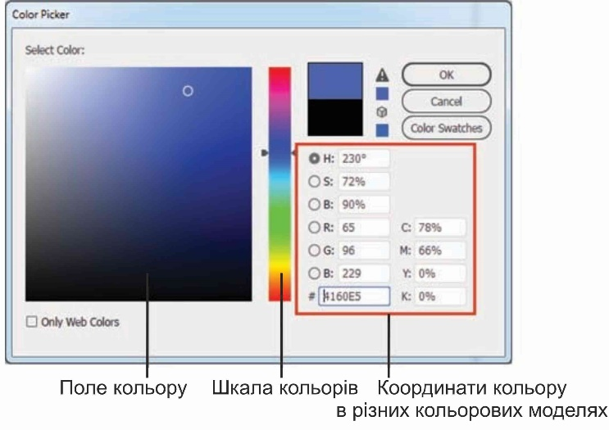
Рисунок 5.2 – Діалогове окно Color Picker

У вікні Color Picker (Підбірник кольору) можна встановити колір, клацаючи мишею в колірних шкалах або вказуючи точні координати кольору в числових полях відповідної колірної моделі.
При роботі з кольором на панелі інструментів необхідно звертати увагу на активність атрибута. Активний атрибут – це атрибут, що знаходиться на передньому плані. Активність атрибуту потрібно враховувати, якщо призначати заливку або обведення варіанти Color (Колір), Gradient (Градієнт), None (Ні) або призначаєте колірне оформлення об'єкта за допомогою колірних палітр, таких як Color (Колір) та Swatches (Зразки).
Щоб зробити атрибут заливки або обведення активним, клацніть один раз на панелі інструментів або натисніть <X>, щоб переключитися між активними атрибутами.
Якщо потрібно прибрати один із атрибутів, наприклад, зробити об'єкт із заливкою, але без обведення або навпаки, необхідно активізувати потрібний атрибут, а потім клацнути по піктограмі None (Ні) або натисніть клавішу </>.
Палітра Swatches (Зразки) містить зразки кольорів, градієнтів та візерунків, завантажених у програму за промовчанням або створених та збережених для подальшого використання (Рисунок 5.3). Зразки можуть бути показані окремо або групами.
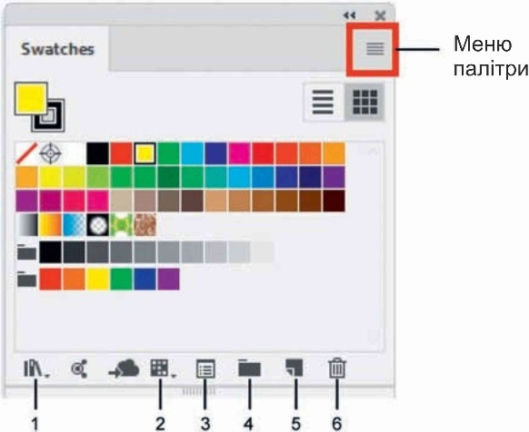
Рисунок 5.3 – Палітра Swatches: 1 – відкриття додаткових бібліотек зразків, 2 – режими відображення зразків, 3 – властивості зразка, 4 – створення нової колірної групи, 5 - створення нового зразка, 6 - видалення вибраних зразків

Заливці об'єкта можна призначити будь-який із трьох видів зразків, а обведенню лише колір та візерунок, градієнтом пофарбувати обведення не можна. Для призначення заливки виконуємо наступні дії:
а) перейдіть до об'єкта;
б) активуйте атрибут, якому потрібно призначити колір (заливку або обведення), на панелі інструментів;
в) клацніть один раз на зразку на панелі Swatches (Зразки), щоб призначити його активному атрибуту об'єкта.
Також для перефарбування можна просто перетягнути зразок з палітри Swatches (Зразки) на об'єкт у робочій області документа, попередньо активізувавши необхідний атрибут (заливку або обведення).
Якщо ви створили колір, градієнт або візерунок, його можна зберегти на панелі Swatches (Зразки). Для цього клацніть на піктограмі New Swatch (Новий зразок) унизу палітри (Рисунок 5.4).
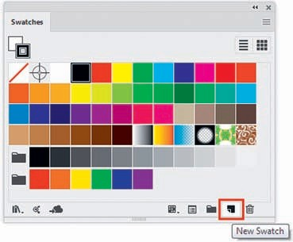
Рисунок 5.4 – Збереження зразка на панелі Swatches

- Бібліотеки зразків є колекціями попередньо створених кольорів, градієнтів або візерунків, включаючи бібліотеки фарб, такі як PANTONE, а також тематичні бібліотеки, наприклад бібліотеки природних, золотисто-білих та перлинних тонів. Можна відкривати стандартні бібліотеки (встановлені за замовчуванням) або додаткові, створені та збережені вами раніше.
Для того аби відкрити бібліотеку кольорів необхідно виконати наступні дії:
а) у меню панелі Swatches (Зразки) виберіть Open Swatch Library (Відкрити бібліотеку зразків), щоб відкрити одну зі стандартних бібліотек зразків;
б) у підменю, що з'явилося, виберіть Nature | Landscape (Природа | Пейзаж).
Бібліотека зразків відкривається в окремій палітрі, що має назву самої бібліотеки (Рисунок 5.5).
Тепер можна використовувати готові зразки для розмальовування мальовничого пейзажу.
Використовуйте піктограми стрілок внизу панелі, щоб переглянути попередні або наступні бібліотеки зі списку стандартних.
Якщо бібліотека зразків не є стандартною, а, наприклад, створена та збережена в документах, то її назва буде відсутня у списку стандартних бібліотек. Щоб підвантажити таку бібліотеку зразків, у меню панелі Swatches (Зразки) необхідно виконати команду Open Swatch Library | Other Library (Відкрити бібліотеку зразків | Інша бібліотека).
Якщо необхідно, щоб зразок з бібліотеки був присутнім у цьому документі, перетягніть його з бібліотеки в основну палітру Swatches (Зразки).
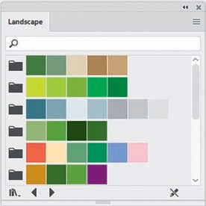
Рисунок 5.5 – Приклад підвантаженої бібліотеки зразків

Щоб зберегти власну бібліотеку зразків, слід відредагувати палітру Swatches (Зразки) шляхом створення своїх та видалення непотрібних зразків. Потім виконати одну з команд збереження в меню панелі Swatches (Зразки):
• Save Swatch Library as AI (Зберегти бібліотеку зразків як AI), якщо хочете надалі відкривати цю бібліотеку лише у програмі Adobe Illustrator;
• Save Swatch Library as ASE (Зберегти бібліотеку зразків як ASE), якщо неоюхідно відкривати цю бібліотеку в інших програмах Adobe.
Після вибору команди у вікні, вказують ім'я та місцезнаходження файлу бібліотеки і натиснуть кнопку Зберегти.
Палітра Swatches (Зразки) або бібліотеки зразків можуть містити такі типи зразків (Рисунок 5.6):
• Process Color (Складовий колір) — колір, що друкується з використанням комбінації з чотирьох стандартних фарб: блакитної, пурпурової, жовтої та чорної. При створенні зразка кольору на панелі Swatches (Зразки) новий зразок за замовчуванням визначається як складовий колір;
• Global Process Color (Глобальний складовий колір) — колір, який автоматично оновлюється у всій ілюстрації під час зміни відповідного зразка на панелі Swatches (Зразки). Усі плашкові кольори є глобальними, а складові кольори можуть бути глобальними чи локальними;
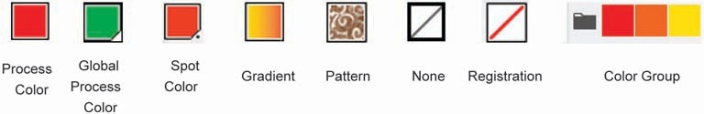
Рисунок 5.6 – Типи зразків
• Spot Color (Плашковий колір) – цей колір є попередньо змішаною фарбою, яка використовується замість складених фарб CMYK або на додаток до них. Зразки плашкових кольорів можна знайти у стандартних бібліотеках зразків, назва яких починається зі слова PANTONE;
• Gradient (Градієнт) — тип заливки, що є поступовим переходом між двома або кількома кольорами;
• Pattern (Візерунок) - являє собою групу об'єктів, що повторюються;
• None (Ні) — Використовуючи цей зразок, у виділеного об'єкта видаляється активний атрибут (заливка або обведення);
• Registration (Реєстрація) — службовий зразок, який використовується для міток, які друкуються всіма чотирма фарбами CMYK, щоб можна було точно вирівняти форми під час друку;
Не слід використовувати зразок Registration (реєстрація) для фарбування звичайних об'єктів ілюстрації, для уникнення проблем під час друку в друкарні.
Щоб створити свій зразок глобального складового кольору, слід виконати наступні дії:
а) підібрати колір, використовуючи блок керування кольором на панелі інструментів, або змішати його на панелі Color (Колір);
б) Зберегти зразок кольору на панелі Swatches (Зразки), клацнувши піктограму New Swatch (Новий зразок);
в) У вікні, що з'явиться, встановити прапорець Global (Глобальний) (Рисунок 5.7) і натиснути кнопку OK.
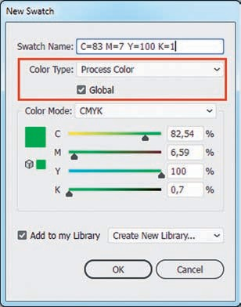
Рисунок 5.7 – Параметр Global у діалоговому вікні New Swatch
Отриманий зразок глобального складового кольору слід використовувати для розфарбовування об'єктів, що дозволить у подальшому, змінивши зразок, швидко перефарбовувати відповідні об'єкти.
Крім цього, можна зберегти зразок кольору на панелі Libraries (Бібліотеки) для подальшого швидкого пошуку та використання його у проекті.
- Градієнт - це один з типів заливки об'єкта, що є плавним переходом між двома або великою кількістю кольорів. Можна зберегти градієнт як зразок на панелі Swatches (Зразки), щоб спростити його застосування до кількох об'єктів.
У програмі Аdobe Illustrator не можна створити градієнтну заливку "з нуля". Щоб створити свій градієнт, необхідно вибрати один із стандартних і змінити його (Рисунок 5.8).
Палітра Gradient (Градієнт) містить усе необхідне створення нового градієнта чи модифікації вже існуючого (Рисунок 5.9).
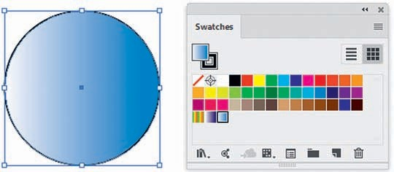
Рисунок 5.8 – Зразок біло-синього градієнта на панелі Swatches

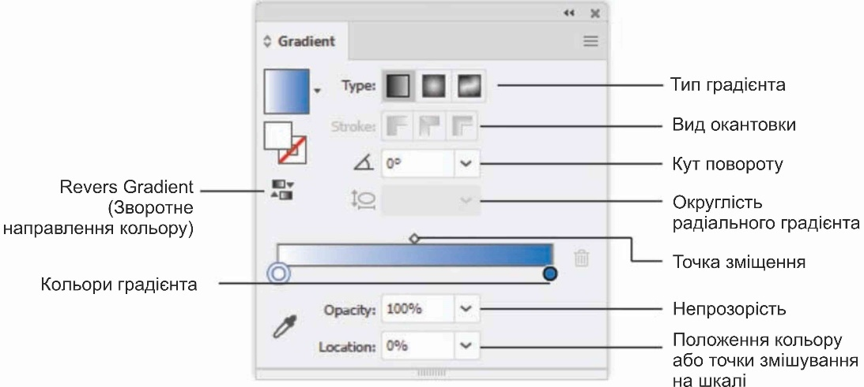
Рисунок 5.9 –Палітра Gradient

Налаштування градієнта:
а) щоб змінити тип градієнта, необхідно вибрати Linear (Лінійний) або Radial (Радіальний) у розкриваючому списку Type (Тип). З версії 2019 доданий тип Freeform (Довільний) (Рисунок 5.10).
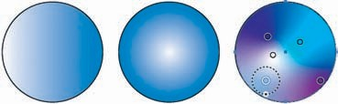
Рисунок 5.10 – Типи градієнта: лінійний, радіальний, довільний

Лінійні та радіальні градієнти можна застосовувати на заливанні та обведенні об'єкта. Довільний градієнт можна використовувати лише для заливки об'єкта.
б) використовувати шкалу градієнта (Рисунок 5.11) для зміни кольорів у лінійному та радіальному градієнтах або для зміни положення точки змішування.

Рисунок 5.11 – Шкала налаштування кольорів у градієнті палітри Gradient

в) посунути ромбоподібний маркер ліворуч або праворуч, щоб змінити положення точки змішування кольорів. Також можна виділити точку змішування, один раз клацнувши по маркеру, і встановити точне положення, використовуючи параметр Location (Положення);
г) щоб змінити кут повороту лінійного градієнта, необхідно вибрати тип градієнта Linear (Лінійний) та вкажати кут (Рисунок 5.12). Для повороту за годинниковою стрілкою вказати значення кута зі знаком мінус. З версії 2019 року можна змінити кут розподілу, колірні компоненти градієнта, а також їх додаток до об'єкта за допомогою кнопки Edit Gradient (Редагувати градієнт);
д) для зміни округлісті радіального градієнта, необхідно виберати тип градієнта Radial (Радіальний) та вказати відсоток округлості (Рисунок 5.13). Якщо округлість радіального градієнта менше 100%, можна змінити кут повороту градієнта.

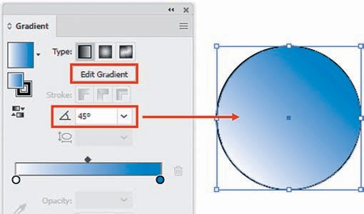
Рисунок 5.12 – Зміна кута повороту лінійного градієнта

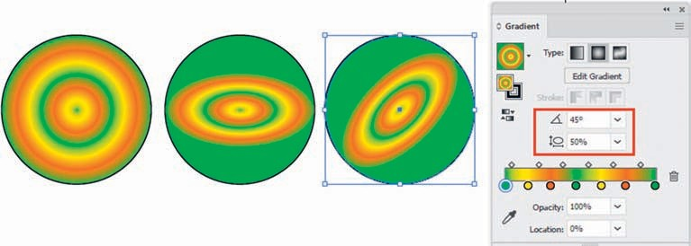
Рисунок 5.13 – Приклади радіального градієнта за різних параметрів округлості

Для того, щоб додати або змінити колір у поточному градієнті, існує безліч способів. Наприклад, небхідні такі діі:
• перетягнітути зразок кольору з палітри Swatches (Зразки) у нижню частину шкали градієнта. З'явиться маркер відповідного кольору (Рисунок 5.14);
• виконати подвійне клацання по кольоровому маркеру та налаштувати його колір на панелі Color (Колір) (Рисунок 5.15).
Якщо є необхідність видалити зайвий маркер кольору в поточному градієнті, виділіть відповідний маркер і клацніть на піктограмі «Кошик» на панелі Gradient (Градієнт).
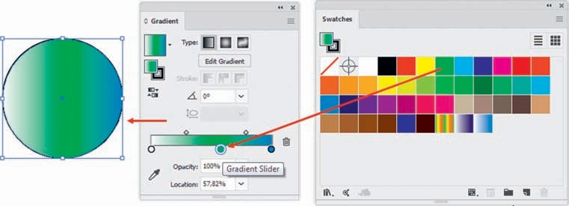
Рисунок 5.14 –Додавання кольору в градієнт із палітри Swatches
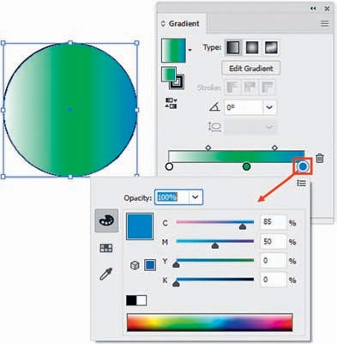
Рисунок 5.15 –Зміна кольору на панелі Gradient та перефарбування його на панелі Color

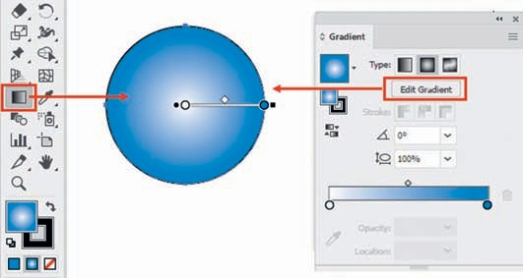
Рисунок 5.16 – Регулятор градієнтної заливки об'єкта при активному інструменті Gradient

в) перемістити на регуляторі початкову та кінцеву точки градієнта, щоб змістити центр градієнта та змінити колірний перехід (Рисунок 5.17). Зміни активізують палітру Gradient (Градієнт).
Для застосування градієнта до кількох об'єктів необхідно виконати наступні дії:
а) виділити у документі зірочки (всі три) та застосувати до заливки зразок градієнта з панелі Swatches (Зразки);
б) вибирати інструмент Gradient (Градієнт). Заливка градієнтом розподіляється для кожного об'єкта самостійно, тобто градієнт кожного з об'єктів має свої початкові та кінцеві точки (Рисунок 5.18).
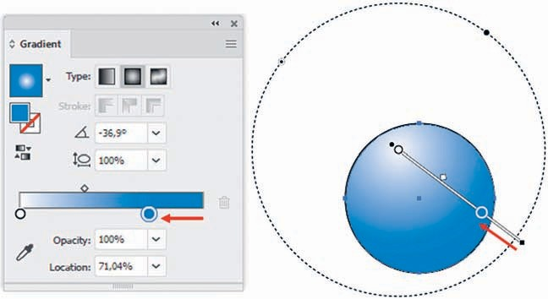
Рисунок 5.17 – Зміна положення точок радіального градієнта

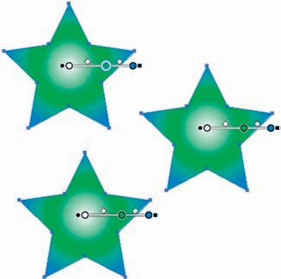
Рисунок 5.18 – Розподіл градієнта для кожного об'єкта окремо

Натисніть кнопку миші та, не відпускаючи її (як при малюванні лінії), протягніть курсор через усі виділені об'єкти (Рисунок 5.19).
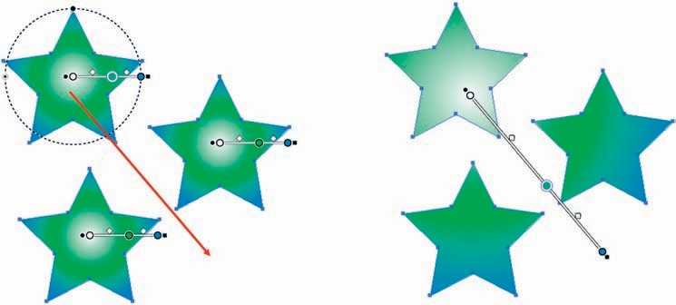
Рисунок 5.19 – Застосування до кількох об'єктів загального градієнта

Тепер градієнтна заливка кількох об'єктів має загальний регулятор, який можна додатково налаштувати, використовуючи інструмент Gradient (Градієнт).
З версії 2019 року Adobe Illustrator CC додано новий тип градієнта Freeform (Довільний).
Цей тип надає нові можливості змішування кольорів для створення глибоких та фотореалістичних градієнтів, які виглядатимуть більш природно. Довільний градієнт забезпечує необхідну гнучкість при створенні переходів кольорів у будь-якому місці об'єкта. Можна додавати, переміщувати та змінювати колір певних точок кольору для плавного застосування градієнтів до об'єктів. Заливка з довільним градієнтом - простий та ефективний спосіб створення відтінків кольорів з плавним переходом.
На Рисунку 5.20 інструментом Direct Selection (Часткове виділення) виділена сіра область грудки пташки. На панелі Gradient (Градієнт) необхідно клацнути активізувати тип Freeform (Довільний). В області з'являться точки, що відповідають за розподіл кольору.
Довільний градієнт може застосовуватись у двох режимах — розділ Draw (Малювати): Points (Точки) та Lines (Лінії):
• Points (Точки) — цей режим використовується для створення точок кольору як незалежних точок на об'єкті;
• Lines (Лінії) — Використовується даний режим для створення точок кольору поверх сегмента лінії на об'єкті.
Для створення, зміни та видалення довільного градієнта в режимі Points (Точки) виконайте такі дії:
• щоб додати одну або кілька точок кольору, клацніть у будь-якому місці всередині об'єкта;
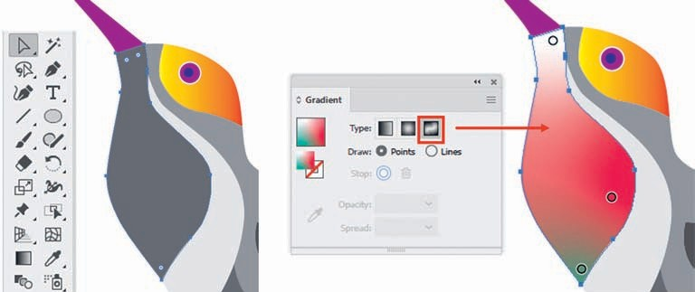
Рисунок 5.20 – Застосування до кількох об'єктів загального градієнта

• щоб змінити розташування точок кольору, перетягніть їх у потрібне місце;
• щоб видалити точку кольору, перетягніть її за межі об'єкта або натисніть на значку Кошик на панелі Gradient (Градієнт) або <Delete>.
Перемістіть точку для плавності змішування. Зміниться зона дії кольору. Подвійним клацанням по точці можна викликати діалогове вікно зміни кольору (Рисунок 5.21).
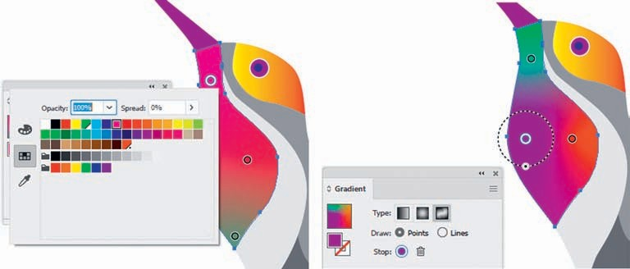
Рисунок 5.21 – Редагування довільного градієнта у режимі Points

• Виділіть зону крила пташки, призначте тип Freeform (Довільний), як у пункті вище. Виберіть Lines (Лінії). Відтак можна малювати лінію з точок переходу (Рисунок 5.22).
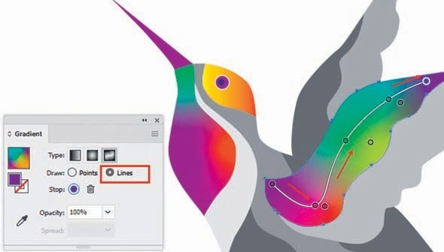
Рисунок 5.22 – Перехід лінією

Для того, щоб додати крапки кольору для Довільного градієнта в режимі Ліній, необхідно виконати одну з таких дій:
• клацнути будь-де всередині об'єкта, щоб створити першу точку кольору, яка є початковою точкою для відрізка лінії;
• натиснути, щоб створити наступну точку кольору. Буде створено пряму лінію від першої до другої точки кольору;
• Натиснути знову, щоб створити додаткові точки кольору. Пряма лінія стане кривою.
Можна створити декілька окремих відрізків лінії в об'єкті. Щоб створити новий відрізок лінії, перетягніть курсор за межі об'єкта та перемістіть його назад усередину об'єкта, потім клацніть у будь-якому місці, щоб створити першу точку кольору для відрізка лінії.
- Колірні групи – це засіб програми Adobe Illustrator, який дозволяє групувати зразки кольорів на панелі Swatches (Зразки) (Рисунок 5.23). Зразки у колірних групах можуть бути згруповані за одним із принципів колірних гармоній або являти собою просто групи кольорів, створені користувачем.
Для створення та редагування колірних груп можна використовувати палітру Swatches (Зразки) та діалогове вікно Recolor Artwork (Перефарбувати об'єкт). Колірні групи можуть містити лише складові, складові глобальні або плашкові зразки кольорів. Градієнти або візерунки не можна додавати до групи кольорів.
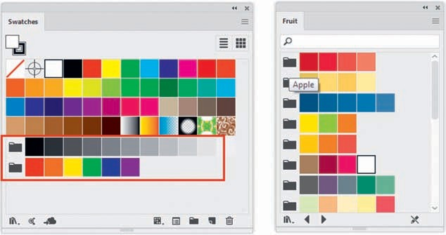
Рисунок 5.23 – Колірні групи в палітрі Swatches та бібліотека

Розглянемо приклад для створення та редагування колірної групи:
а) на Рисунку 5.24 кожна пелюстка квітки пофарбована кольором з групи кольорів, яка за замовчуванням присутня в панелі Swatches (Зразки);
б) биділити пелюстки та виконати команду головного меню Edit | Edit Colors | Recolor Artwork (Редагування | Редагування кольорів | Перефарбувати об'єкт) або, виділивши колірну групу на панелі Swatches (Зразки), клацнути по піктограмі Edit or Apply Color Group (Редагувати або застосувати колірну групу) внизу палітри (Рисунок 5.24);
в) У діалоговому вікні, що з'явилося, переходимо на вкладку Edit (Редагування) (Рисунок 5.24).
Кольори, що утворюють групу кольорів, представлені у вигляді «зв'язків» маркерів на колі. Зміна та налаштування кольорів відбуваються за принципом вибору кольору моделі HSB.
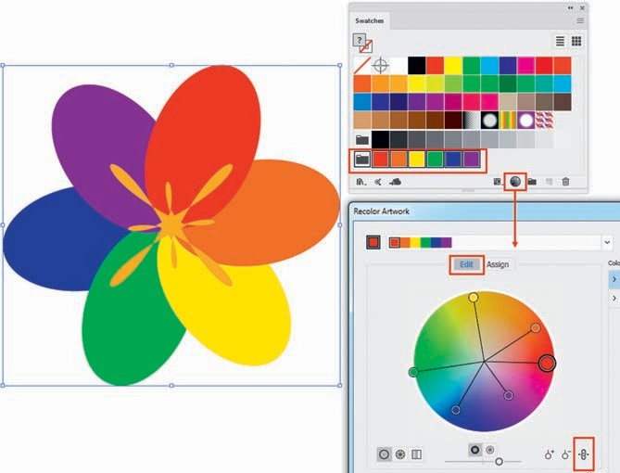
Рисунок 5.24 – Піктограма Edit or Apply Color Group

г) клацнути по одному з кольорів у зв'язці та повернути за годинниковою стрілкою або проти неї, щоб змінити всі кольори у групі. Також можна переміщувати кольори до центру або країв кола, тим самим знижуючи або підвищуючи насиченість усіх кольорів у зв'язці відповідно (Рисунок 5.25);
д) посунути повзунок Adjust Brightness (Корекція яскравості), щоб зменшити або збільшити яскравість кольорів у групі відповідно;
е) якщо є необхідність додати колір у групу кольорів, слід клацнути правою кнопкою миші на вільному місці кола і в контекстному меню виберати команду Add New Color (Додати новий колір). Клацнути правою кнопкою миші на кухлі кольору, який потрібно видалити, і в контекстному меню вибрати Remove Color (Видалити колір);
є) зберегти поточну групу, клацнувши піктограму New Color Group (Нова група кольорів) (Рисунок 5.26) і натиснути кнопку OK.
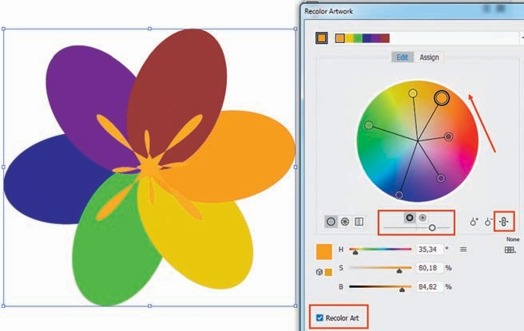
Рисунок 5.25 – Зміна положення кольорів у групі кольорів

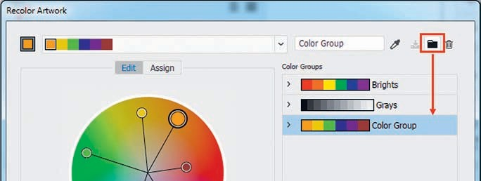
Рисунок 5.26 – Збереження нової групи кольорів у вікні Recolor Artwork

Оскільки об'єкти перед редагуванням групи кольорів були виділені, вони автоматично перефарбовуються в кольори нової групи. Крім того, нова група додається до панелі Swatches (Зразки), що дозволяє застосовувати її кольори до інших об'єктів і також швидко їх перефарбовувати, використовуючи діалогове вікно Recolor Artwork (Перефарбувати об'єкт).

Лекція 6. Допоміжні елементи інтерфейсу
План.
- Монтажна область.
- Лінійки, сітка та направляючі.

- Продуктом графічного дизайну є упаковка, яка може бути різних видів, різних рохмірів, ріної конфігурації та різного призначення. Для побудови розгортки упаковкки різних видів, необхідно спочатку нанести точну розмітку.
Для точної розмітки використовуються допоміжні елементи, які спеціально створені для побудови та не виводяться на друк. Більше того, з кожною версією програми відбувається модифікація даних елементів на користь ще більшої точності та інформативності для дизайнера. Дуже розробляти макет, коли є невидимі помічники побудови.
Для точної розмітки, побудов, підказок під час проектування для користувача є численні допоміжні елементи, які на друк не виводяться. Допоміжні елементи інтерфейсу стосуються відображення розміру монтажної області для орієнтації побудови об'єктів, а також самих об'єктів. У даній темі ми розглянемо, як можна працювати з видимими напрвляючими елементи і як налаштовувати їх для зручності роботи.
Відображення або приховування допоміжних елементів інтерфейсу здійснюється через головне меню View. У ньому знаходиться більшість команд по роботі з даними елементами.
Artboard (Монтажна область) – це область, що має заданий розмір для різних цілей та завдань, що містить графічні елементи. У документі, особливо для розробки елементів реклами, наприклад, фірмового стилю, може бути одна або кілька монтажних областей. Можна створювати монтажні області різних розмірів, змінювати їх за допомогою інструменту Artboard (Монтажна область) та розташовувати в будь-якому місці екрана, навіть з перекриттям інших.
Під час відображення документа існують допоміжні підсвічування інтерфейсу (допоміжні елементи) (Рисунок 6.1).
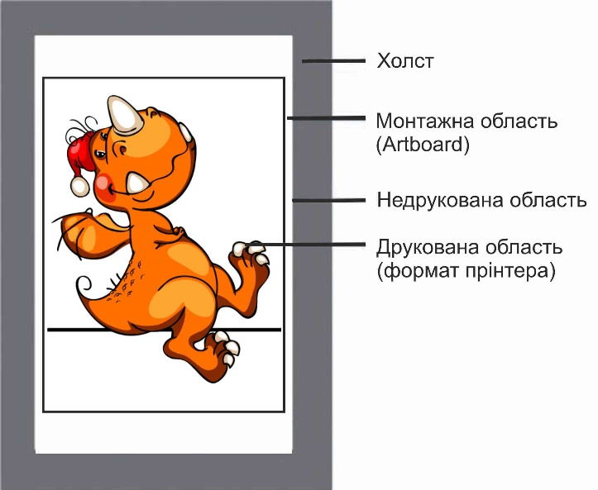
Рисунок 6.1 – Області друку

Друкована область обмежена внутрішнім пунктирним контуром, що дорівнює друкованому формату принтера.
Недрукована область розташована між двома пунктирними лініями - зона захоплення паперу принтера (якщо він не друкує весь формат паперу).
Artboard (Монтажна область) обмежена суцільною лінією, встановлюється під час створення документа, може бути змінена у процесі роботи. Максимальний можливий розмір – до 227х227 дюймів у старих версіях (з червня 2020 року максимальний розмір – 57,7956 м х 57,7956 м).
Полотно - незайнятий простір програми поза монтажною областю. Об'єкти, розташовані на полотні, не виводяться на друк.
Можна вимкнути відображення на екрані монтажної області, виконавши команду головного меню View | Hide Artboards (Вигляд | Приховати монтажні області).
Намалювавши, наприклад, зірку та вибравши інструмент Selection (Виділення) крім відображення своєї форми та кольору, з’являться два інтерфейсні підсвічування (Рисунок 6.2):
Bounding Box (Габаритний контейнер) — за допомогою цього контейнера можна здійснювати довільну трансформацію (поворот, масштабування). Габаритний контейнер відображається лише при виділенні об'єкта інструментом Selection (Виділення);
Edges (Межі об'єкта) — відображення контуру об'єкта та опорних точок.
Увімкнення/вимкнення даних допоміжних елементів інтерфейсу здійснюється через головне меню View (Вид) (Рисунок 6.2).
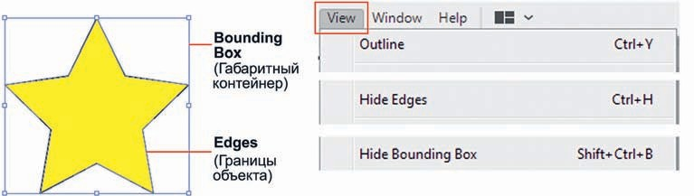
Рисунок 6.2 – Елементи виділеного об'єкта та їх вимкнення

- За замовчанням лінійки на екрані не відображаються. Їх можна показати, виконавши команду Show Rulers (Показати лінійки) меню View (Вигляд) (Рисунок 6.3).
Після виведення лінійок на екран команда Show Rulers (Показати лінійки) заміняється командою Hide Rulers (Сховати лінійки).
Швидки клавішами відображення/приховування лінійок є <Ctrl>+<R>.
На лінійках фіксуються одиниці виміру, встановлені в цьому документі, їх можна змінювати їх із контекстного меню лінійок (Рисунок 6.3).
Крапка, позначена цифрою 0, називається початком координат (Рисунок6.3). За замовчанням початок координат знаходиться у верхньому лівому куті монтажної області.
Напрямляючі допомагають при побудові та вирівнюванні, але на друк вони не виводяться. За замовчуванням напрямляючі не закріплені, з ними можна здійснювати команди трансформації, як і з об'єктами. Щоб спростити роботу з декількома напрямляючими, необхідно перемістити їх в окремий пласт.
Для того щоб створити напрямляючі необхідно виконати наступні дії:
а) відобразити лінійки гарячими клавішами (<Ctrl>+<R>);
б) витягнути курсором з лінійок напрямляючу (Рисунок 6.4).

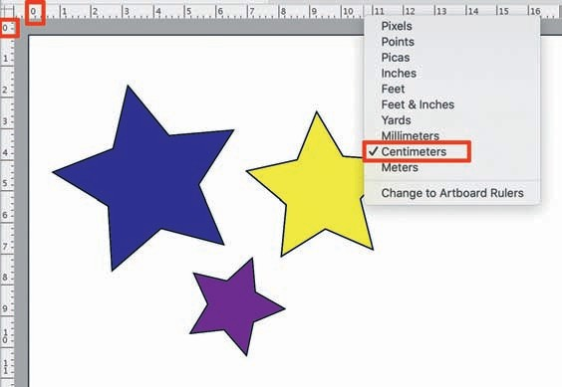
Рисунок 6.3 – Лінійки

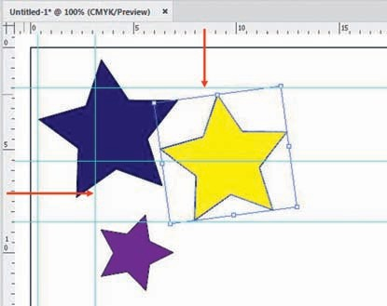
Рисунок 7.4 – Створення напрямляючих

Налаштування напрямляючих – стиль (точки або лінії) та колір – виконуються у діалоговому вікні, що викликається командою Edit | Preferences | Guides & Grid (Редагування | Установки | Напрямні та сітка). Рекомендовано для параметра Style (Стиль) вказати значення Dots (Точки), тому що при великій кількості об'єктів цей стиль менш активний. Це вікно можна викликати натисканням кнопки Preferences (Установки) у панелі керування за відсутності виділених об'єктів у документі (Рисунок 6.5).
Команди для роботи з направляючими перебувають у головному меню View | Guides (Вигляд | Напрямляючі):
• Show/Hide Guides (Відобразити/Приховати напрямляючі);
• Lock Guides (Закріпити напрямляючі);
• Make Guides (Створити напрямляючі з об'єкта);
• Release Guides (Скасувати напрямляючі);
• Clear Guides (Видалити напрямляючі).
Розумні напрямляючі використовуються для вирівнювання, позиціонування, редагування, трансформування об'єктів або монтажних областей по відношенню до інших об'єктів, монтажних областей або і тих, та інших шляхом прив'язування/вирівнювання та відображення розташування або координат X, Y щодо вихідного положення.
Розумні напрямляючі підсвічуються під час переміщення, трансформації та побудови об'єктів.
Налаштування напрямляючих виконуються у діалоговому вікні, яке викликається командою Edit | Preferences | Smart Guides (Редагування | Установки | Розумні напрямні) (Рисунок 6.5). Можна вказати тип розумних напрямних і відображених повідомлень (наприклад, позначки вимірювання, виділення об'єкта або позначки).
За замовчанням увімкнено Smart Guides (Розумні напрямляючі). Приховування/відображення здійснюється гарячими клавішами <Ctrl>+<U> або прапорцем команди головного меню View | Smart Guides (Вигляд | Розумні напрямляючі).
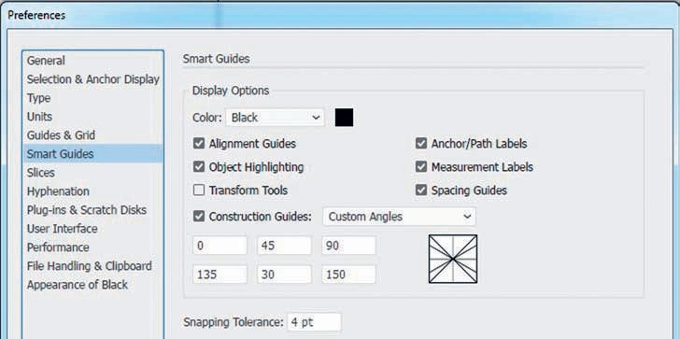
Рисунок 6.5 – Налаштування розумних напрямляючих

Для прикладу роботи з направляючими створимо упаковку. Для цього необхідно виконати наступні діє:
а) створити новий документ;
б) натиснуути клавіші <Ctrl>+<R>, щоб відобразити лінійки;
в) правою кнопкою миші клацнути на лінійці, викликавши контекстне меню. Встановити одиниці вимірювання на лінійках - Millimeters (Мілліметри), адже всі побудови доведеться робити в цих одиницях (Рисунок 6.6);
г) налаштувати напрямляючі, як на Рисуноку 6.7, вибравши в списку, що розкривається Style (Стиль) значення Dots (Точки) та відповідний колір;
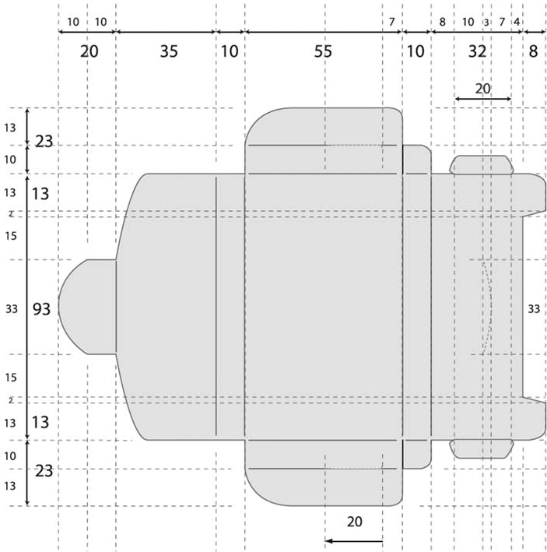
Рисунок6.6 – Технічне завдання із розмірами

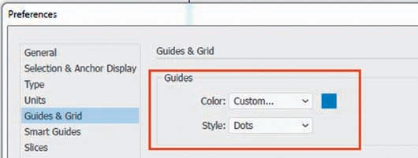
Рисунок 6.7 – Настройка направляючих

д) активувати інструмент Selection (Виділення);

е) витягнути з вертикальної лінійки вертикальну напрямляючу. Це буде початковий рівень побудови;
є) подвійним клацанням по інструменту Selection (Виділення) викликати діалогове вікно Move (Переміщення). Напрямляюча має бути при цьому виділена;
ж) у діалоговому вікні Move (Переміщення) встановити значення збільшення Horizontal (По горизонталі) — 10 mm, як у технічному завданні; Vertical (По вертикалі) - 0 mm.
Обов'язково натиснути кнопку Copy (Копія), щоб виділена напрямляюча залишилася на місці, а на задану відстань перемістилася її копія (Рисунок 6.8). Зверніть увагу, що напрямні не мають кольору в атрибутах.
з) якщо побудова наступної напрямляючої збігається, необхідно натиснути комбінацію клавіш <Ctrl>+<D> (виконання операції Transform Again (Повтор трансформації). На таку ж відстань буде переміщено копію виділеного об'єкта;
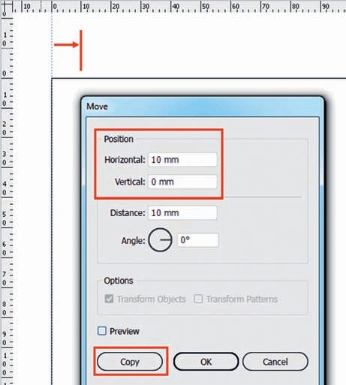
Рисунок 6.8 – Задання переміщення зі створенням копії напрямної

і) побудувати всі вертикальні напрямні, дотримуючись розмірів прирощень, зазначених у технічному завданні. Вийде розмітка за розмірами (Рисунок 6.9).
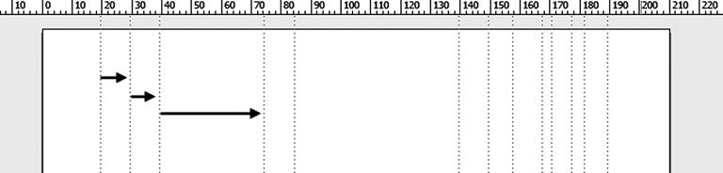
Рисунок 6.9 – Задання переміщення зі створенням копії напрямної

Лекція 7. Трансформація об’єтів
План.
- Трансформація об'єктів.
- Масштабування об'єктів.
- Поворот об’єктів.
- Відображення об'єктів.

- Трансформація об'єктів у програмі Adob Illustrator завжди залишається однією з найактуальніших операцій. Завдяки особливостям побудови векторної графіки у будь-який момент можна виділити об'єкт чи групу об'єктів та перетворити їх. Трансформація в Adob Illustrator передбачає такі операції, як поворот, масштабування, переміщення, нахил та спотворення об'єктів.
Як і при створенні об'єктів, можна здійснювати трансформацію на око або вказувати точні параметри перетворень у діалогових вікнах і палітрах. Для трансформації об'єктів використовується палітра Properties (Властивості), а також класичні можливості, які надає палітра Transform (Трансформація), команди головного меню Object | Transform (Об'єкт | Трансформація) та спеціальних інструментів.
При використанні різних способів трансформації можна копіювати об'єкт, а також повторювати останню виконану дію трансформації.
Для того аби трансормувати об’єкт необхідно виділити його інструментом Selection (Виділення). При виділенні одного або кількох об'єктів за допомогою інструмента Selection (Виділення) навколо них з'являється обмежувальна рамка Bounding Box (Габаритний контейнер) (Рисунок 7.1).
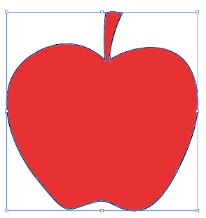
Рисунок 7.1 – Відображення габаритного контейнера виділеного об'єкта

Перемістити об'єкт можна вибравши інструментом Selection (Виділення) за контур об'єкта і перетягнути його. Утримуюючи клавішу <Shift> під час перетягування, щоб перемістити об'єкт строго горизонтально, вертикально або під кутом, кратним 45°. Також можна скопіювати об'єкт, утримуючи клавішу <Alt> під час перетягування.
Навівши курсор інструмента Selection (Виділення) на один із маркерів габаритного контейнера, при цьому курсор інструмента зміниться на пряму двохпрямовану стрілку (Рисунок 7.2). Натиснувши кнопку миші та перетягнувши маркер від центру або до центру об'єкта, щоб збільшити або зменшити об'єкт відповідно.
Утримуйте клавішу <Shift> при переміщенні маркера, щоб масштабувати об'єкт пропорційно; клавішу <Alt>, щоб масштабувати об'єкт щодо центру габаритного контейнера.
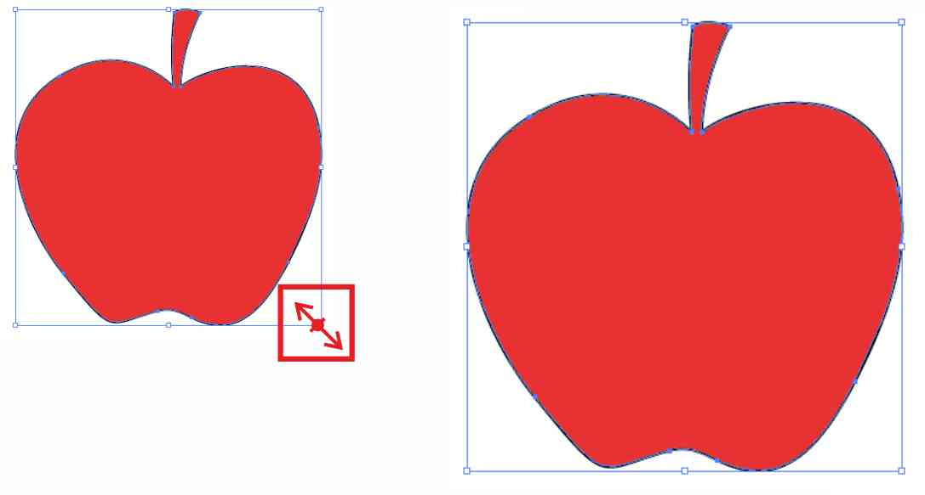
Рисунок 7.2 – Відображення габаритного контейнера виділеного об'єкта

Підведіть курсор до одного з маркерів габаритного контейнера, але мало не доводячи до нього. Курсор зміниться на вигнуту двонаправлену стрілку. Натисніть кнопку миші і обертайте курсор за годинниковою стрілкою або проти неї, щоб повернути об'єкт відповідно (Рисунок 7.3). Якщо при повороті утримувати клавішу <Shift>, габаритний контейнер повертатиметься на кут, кратний 45°.
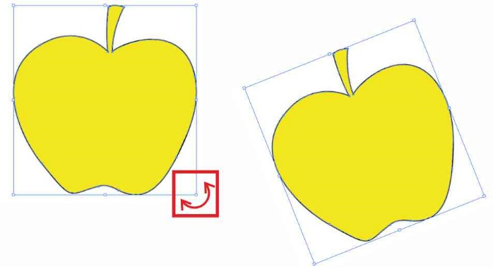
Рисунок 7.3 – Поворот об’єкта

Далі розглянемо перетворення об'єктів різними способами: за допомогою команд трансформації, з використанням панелі Transform (Трансформація) та за допомогою інструментів трансформації.
При повороті об'єкта за допомогою інструмента Selection (Виділення) об'єкт повертається до центру габаритного контейнера. Для повороту об'єкта щодо іншої точки використовується інструмент Rotate (Поворот).
Виділивши яблуко слід виконати команду головного меню Object | Transform | Move (Об'єкт | Трансформація | Переміщення). У діалоговому вікні Move (Переміщення) (Рисунок 7.4) щоб побачити, як рухається об'єкт необхідно увімкнути Preview (Попередній перегляд),.
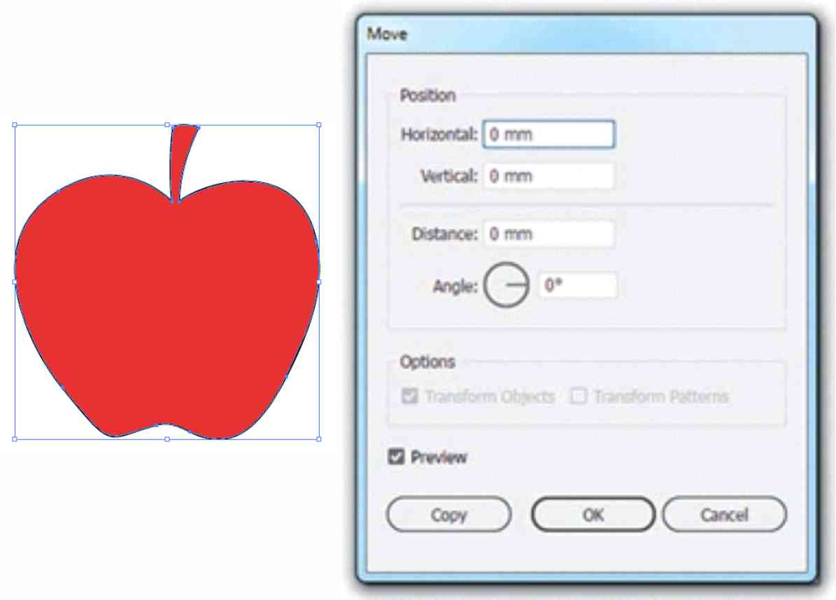
Рисунок 7.4 – Діалогове вікно Move

Вказавши у полі Horizontal (По горизонталі) значення 10 мм, об'єкт переміститься праворуч. Якщо встановити значення зі знаком «–» (мінус), об'єкт переміститься вліво. Для переміщення вниз або вгору неоюхідно встановити у полі Vertical (По вертикалі) позитивне або негативне значення відповідно.
У полі Angle (Кут) введиться кут, а в полі Distance (Відстань) — число в міліметрах, щоб перемістити об'єкт під кутом на вказану відстань.
Після налаштування параметрів необхідно натиснути кнопку OK, щоб перемістити виділений об'єкт. Або натиснути кнопку Copy (Копіювати), тоді переміщатиметься копія об'єкта.
Переміщення по координатах можна здійснювати як за допомогою палітри Properties (Властивості), так і за допомогою палітри Transform (Трансформація) (Рисунок 7.5). У полях X та Y вказані координати контрольної точки габаритного контейнера виділеного об'єкта. Координати регулюються відносно точки (0; 0), яка за замовчуванням знаходиться у верхньому лівому куті монтажної області.
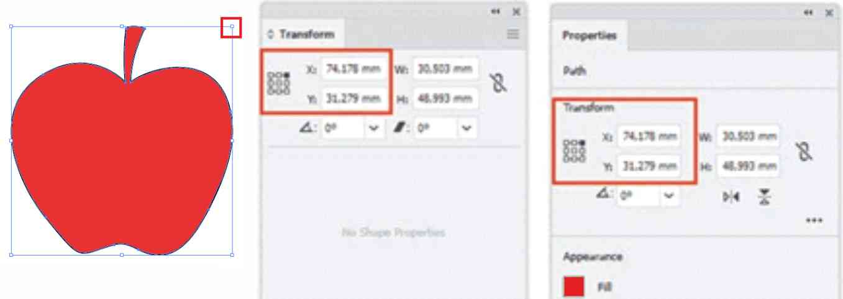
Рисунок 7.5 – Палітри Transform, Properties

Щоб змінити контрольну точку, неоюхідно клацнути по одному з маркерів на піктограмі габаритного контейнера на панелі Transform (Трансформація).
Щоб перемістити об'єкт по горизонталі або вертикалі внеобхідно вказати нові координати в полях X або Y, тому клацніть у полі X, ввівши 10, натисніть клавішу <Enter>, об'єкт «перейде» на координату X позначеною точкою контейнера.
- Масштабування - це операція, в результаті якої об'єкти збільшуються або зменшуються по горизонталі (вздовж осі X), вертикалі (вздовж осі Y) або по обох осях одночасно. Об'єкти масштабуються щодо контрольної точки (центру трансформації), яка змінюється залежно від методу масштабування, що використовується.
Виділивши яблуко та виконавши команду головного меню Object | Transform | Scale (Об'єкт | Трансформація | Масштабування). Відкриється діалогове вікно Scale (Масштабування) (Рисунок 7.6).
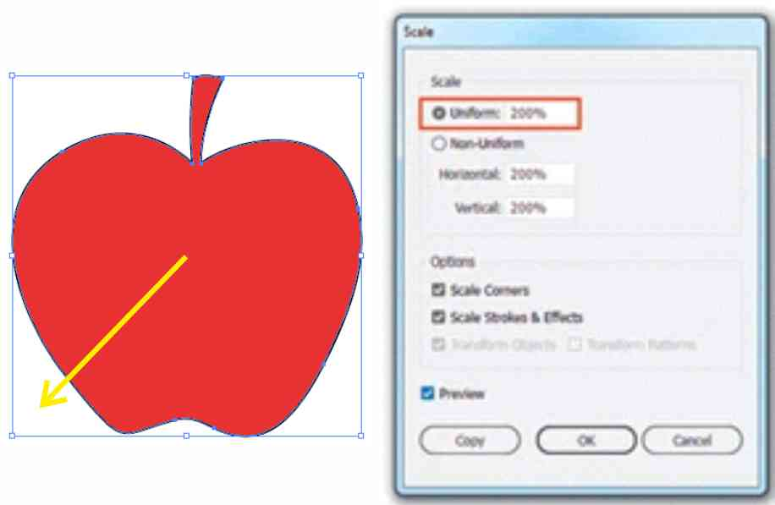
Рисунок 7.6 – Діалогове вікно Scale

У полі Uniform (Пропорційно) розділу Scale (Масштаб) вводимо значення 200. Об'єкт збільшиться вдвічі. Щоб зменшити об'єкт, потрібно вказати значення менше 100%.
Поля Horizontal (По горизонталі) та Vertical (По вертикалі) у розділі Non-Uniform (Непропорційно) використовуються для нерівномірного масштабування об'єкта. За замовчуванням у Adobe Illustrator обведення та ефекти, застосовані до об'єкта, не масштабуються разом з ним. Щоб змінити їх розміри разом з об'єктом необхідно увімкнути Scale Strokes & Effects (Масштабування обведення та ефектів).
Після налаштування параметрів натисніть кнопку OK або Copy (Копіювати), щоб застосувати операцію до об'єкта або його копії відповідно.
Панелі Transform (Трансформація) та Properties (Властивості) дозволяють вказати точні розміри об'єкта. У полі W вказується ширина габаритного контейнера виділеного об'єкта, а полі H — висота:
а) виділіть об'єкт та змініть значення W на 30 мм;
б) натисніть на піктограму пропорційного масштабування. Поля ширини та висоти будуть з'єднані дужкою;
в) поставте курсор у поле W, введіть *2 і натисніть <Enter>. Об'єкт пропорційно збільшиться вдвічі. Використовуйте знак «/» (поділ), щоб зменшити розміри в кілька разів, або знак «+» або «–», щоб збільшувати або зменшувати розміри об'єкта на вказані значення.
Застосування інструменту Scale (Масштабування) відбувається наступним чином:
а) перейдіть до об'єкта та виберіть інструмент 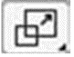 Scale (Масштабування);
б) спочатку об'єкт масштабується щодо центральної точки. Візьміть за контур об'єкта і перетягніть його до центру або від центру, доки об'єкт не досягне потрібних розмірів. Утримуйте клавішу <Shift> при перетягуванні курсору по діагоналі, щоб масштабувати об'єкт пропорційно;
в) якщо під час перетягування натиснути клавішу <Alt>, можна отримати відмасштабовану копію об'єкта;
г) щоб змінити центр трансформації, клацніть попередньо в потрібній точці.
Щоб вказати точні параметри масштабування, утримуйте клавішу <Alt> під час встановлення центру трансформації. У вікні Scale (Масштабування) вкажіть потрібні значення.
- Поворот об’єктів в програмі Adob Illustrator здійснюється наступним чином:
а) виділіть об'єкт та виконайте команду головного меню Object | Transform | Rotate (Об'єкт | Трансформація | Поворот);
б) у діалоговому вікні Rotate (Поворот) встановіть параметр Angle (Кут) 90°. Об'єкт повернеться проти годинникової стрілки. Для повороту за годинниковою стрілкою потрібно вказати значення кута зі знаком "-" (мінус);
в) натисніть кнопку OK, щоб застосувати операцію до об'єкта, або Copy (Копіювати), щоб повернути копію об'єкта.
Поворот за допомогою палітр Properties (Властивості), Transform (Трансформація) виконуємо за допомогою наступних дій:
а) на панелі Transform (Трансформація) або Properties (Властивості) для повороту об'єкта вкажіть контрольну точку (центр трансформації), встановіть у полі Rotate (Поворот) (Рисунок 7.7) позитивне значення кута та натисніть клавішу <Enter>;
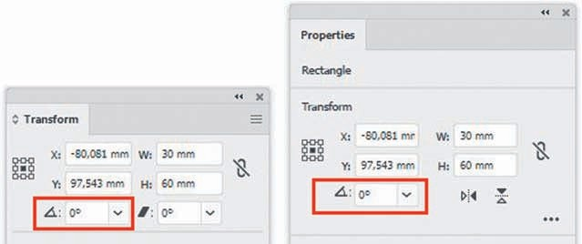
Рисунок 7.7 – Поле введення кута повороту

б) об'єкт повернеться проти годинникової стрілки. Щоб повернути об'єкт за годинниковою стрілкою, вкажіть кут зі знаком «-»;
в) після введення в поле кута повороту натисніть <Alt>+<Enter>, і об'єкт скопіюється при повороті.
Застосування інструменту Rotate (Поворот):
а) перейдіть до об'єкта та виберіть інструмент Rotate 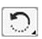 (Поворот);
б) поверніть об'єкт за годинниковою стрілкою або проти неї, щоб повернути об'єкт відповідно. Якщо утримувати під час обертання натиснути клавішу <Shift>, то об'єкт повертатиметься на кут, кратний 45°, а якщо утримувати клавішу <Alt>, то об'єкт скопіюється при повороті. Також утримуючи одночасно обидві клавіші, можна скопіювати об'єкт на кут, кратний 45° (Рисунок 7.8);
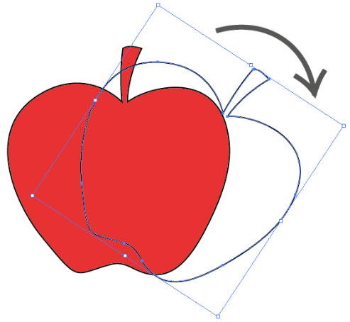
Рисунок 7.8 – Поворот об'єкта на 45 градусів за годинниковою стрілкою

в) перед поворотом об'єкта клацніть курсором поза об'єктом. Центр трансформації буде встановлений в іншій точці (Рисунок 7.8). Потягніть за контур об'єкта, щоб повернути його до нової контрольної точки.
Щоб встановити центр трансформації, необхідно клацнути з натиснутою клавішою <Alt>, з'явиться вікно Rotate (Поворот). Така операція дозволить вказати точний кут повороту.
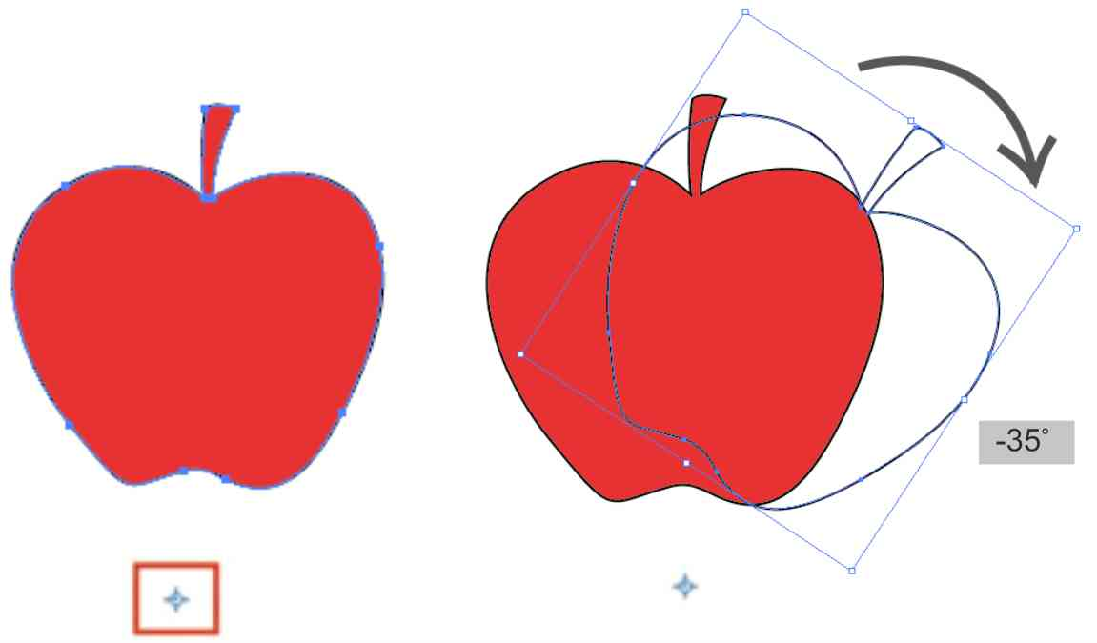
Рисунок 7.8 – Встановлення іншого центру трансформації

- Команда Reflect (Відображення) працює наступним чином:
а) виділіть об'єкт та виконайте команду головного меню Object | Transform | Reflect (Об'єкт | Трансформація | Відображення);
б) у діалоговому вікні Reflect (Відображення) виберіть опцію Horizontal (Горизонтально) або Vertical (Вертикально), щоб відобразити об'єкт відносно горизонтальної або вертикальної осей відповідно;
в) якщо вказати значення Angle (Кут), об'єкт відобразиться щодо осі, що проходить під заданим кутом;
г) натисніть кнопку OK, щоб застосувати операцію до об'єкта, або Copy (Копіювати), щоб відобразити копію об'єкта.
За допомогою команди Reflect (Відображення) вісь проходить через центр габаритного контейнера об'єкта. В інших способах відображення можна вибрати точку, щодо якої відбивається об'єкт.
Відображення за допомогою палітр Properties (Властивості), Transform (Трансформація) відбувається за слідуючими етапами:
а) виділіть об'єкт та вкажіть контрольну точку габаритного контейнера, щодо якої потрібно відобразити об'єкт;
б) у меню панелі Transform (Трансформація) виберіть одну з команд: Flip Horizontal (Відобразити по горизонталі) або Flip Vertical (Відобразити по вертикалі) (Рисунок 7.9). На панелі Properties (Властивості) натисніть відповідну кнопку. Об'єкт буде відображено відповідно до зазначеної вами точки габаритного контейнера.
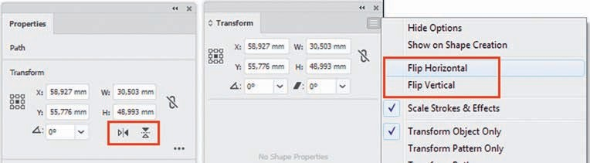
Рисунок 7.9 – Команди відображення

Інструмент Reflect 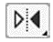 (Відображення) застосовується наступним чином:
а) перейдіть до об'єкта та виберіть інструмент Reflect (Відображення);
б) спочатку об'єкт відображається щодо своєї центральної осі. Клацніть інструментом в іншій точці монтажної області, якщо хочете змінити точку, через яку буде проходити вісь відображення;
в) перетягніть контур об'єкта у напрямку, в якому хочете відобразити об'єкт (Рисунок 7.10).
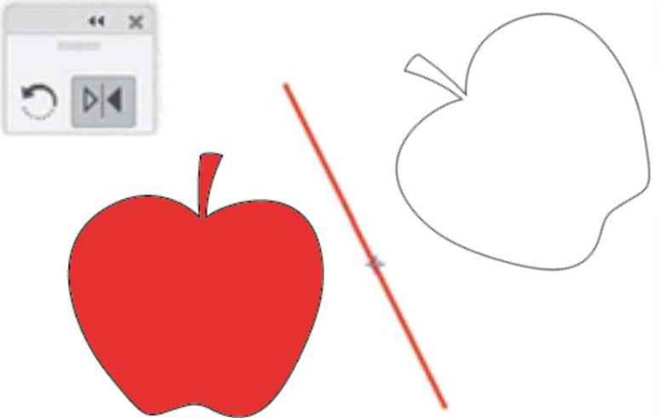
Рисунок 7.10 – Відображення об’єкта

Якщо хочете відобразити строго горизонтально або вертикально об’єкт слід утримувати клавішу <Shift> при відображенні, або клавішу <Alt>, щоб отримати копію об'єкта.
Команда Shear (Нахил) виконується за допомогою аступних дій:
а) виділіть об'єкт та виконайте команду головного меню Object | Transform | Shear (Об'єкт | Трансформація | Нахил);
б) у діалоговому вікні Shear (Нахил) вкажіть кут нахилу в полі Shear Angle (Кут нахилу) та виберіть опцію Horizontal (Горизонтально) або Vertical (Вертикально), щоб нахилити об'єкт відносно горизонтальної або вертикальної осей відповідно (Рисунок 7.11). Якщо вказати значення Angle (Кут), об'єкт нахилиться щодо осі, що проходить під заданим кутом;
в) натисніть кнопку OK, щоб нахилити об'єкт, або Copy (Копіювати), якщо потрібно отримати копію об'єкта при нахилі.
Робота з інструментом Shear (Нахил) виконується наступними кроками:
а) перейдіть до об'єкта та виберіть інструмент Shear 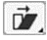 (Нахил);
б) клацніть інструментом у точці монтажної області, щоб зафіксувати точку, щодо якої нахилятиметься об'єкт;
в) перетягніть контур об'єкта у напрямку, в якому хочете нахилити об'єкт. Натисніть <Alt>, щоб отримати копію об'єкта.
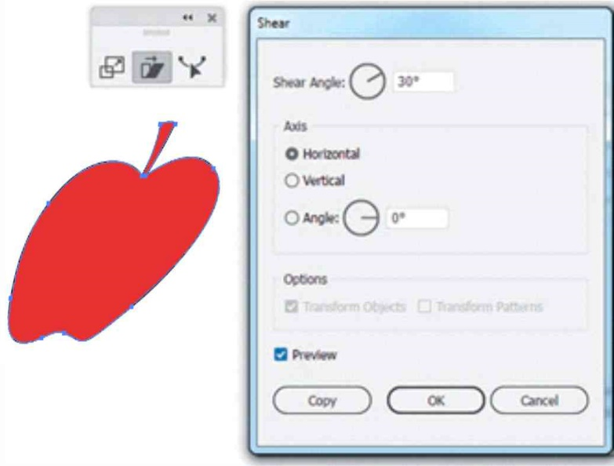
Рисунок 7.11 – Приклад нахилу об'єкта на кут 30 градусів по горизонталі

Команда Transform Each (Трансформувати кожен) дозволяє виконати відразу кілька операцій з об'єктами, з кожним окремо або з одним, наприклад, масштабувати об'єкт і повернути.
Розглянемо приклад трансформації кількох об'єктів одночасно:
а) виділіть три об’єкти (наприклад хмарини) в монтажній області та виконайте команду головного меню Object | Transform | Transform Each (Об'єкт | Трансформація | Трансформувати кожен). Перевагою використання цієї команди є те, що при виділенні та перетворенні кількох об'єктів трансформація здійснюється для кожного об'єкта окремо, незважаючи на відображення загального габаритного контейнера;
б) у розділі Scale (Масштабування) вкажіть 50%. Для того, щоб масштабувати пропорційно, потрібно вказати однакові значення в полях Horizontal (По горизонталі) або Vertical (По вертикалі);
в) у розділі Rotate (Поворот) вкажіть значення кута повороту 45°;
г) встановіть прапорець Random (Випадково), тоді параметри трансформації будуть підбиратися для кожного об'єкта випадково (Рисунок 7.12).
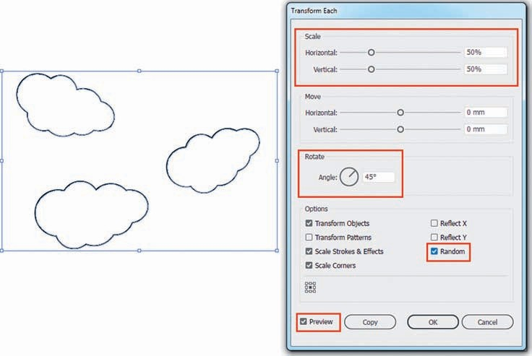
Рисунок 7.12 – Приклад використання команди для багатьох об'єктів

Розглянемо інший приклад, а саме, численні трансформації одного об'єкта:
а) намалюйте жовтий квадрат. Зніміть прапорець Random (Випадково);
б) виконайте команду головного меню Object | Transform | Transform Each (Об'єкт | Трансформація | Трансформувати кожний);
в) вкажіть у розділі Scale (Масштабування) 80% по горизонталі та 80% по вертикалі, а у розділі Rotate (Поворот) кут 45°;
г) натисніть кнопку Copy (Копіювати) у вікні Transform Each (Трансформувати кожен);
д) натисніть <Ctrl>+<D> (повтор трансформації). На Рисунку 7.13 показаний результат.
Інструмент 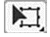 Free Transform (Вільна трансформація) має віджет (елемент інтерфейсу користувача), який дозволяє вибирати спосіб трансформації між різними операціями, такими як перспективне спотворення, вільне спотворення та пропорційне спотворення. Продемонстувати роботу Free Transform (Вільна трансформація) можна за допомогою наступних дій:
а) перейдіть до об'єкта;
б) відключіть у головному меню View (Вигляд) контейнер перетворення командою Hide Bounding Box (Приховати габаритний контейнер);
в) виберіть інструмент Free Transform (Вільна трансформація) — активізується віджет (Рисунок 7.14), на якому за замовчуванням активна опція Free Transform (Вільна трансформація).
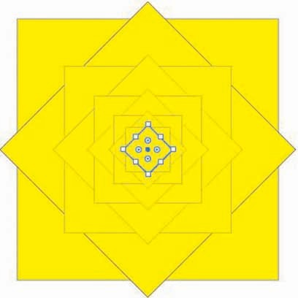
Рисунок 7.13 – Приклад множинної трансформації одного об'єкта

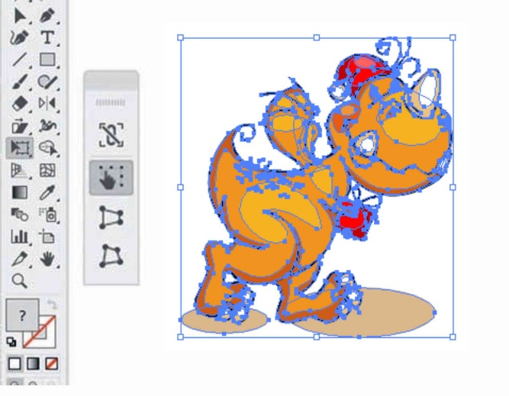
Рисунок 7.14 – Активізація віджету Free Transform

Налаштування Free Transform (Вільна трансформація) працює за принципом трансформації за допомогою Bounding Box (Габаритний контейнер).
Щоб масштабувати об'єкти, потягніть за кутовий маркер габаритного контейнера. Утримуйте клавішу <Shift> для пропорційного масштабування або клавішу <Alt> для масштабування відносно центральної точки габаритного контейнера.
Поверніть рамку габаритного контейнера за годинниковою стрілкою або проти неї, щоб повернути об'єкти відповідно. При повороті та натиснутій клавіші <Shift> габаритний контейнер повертатиметься на кут, кратний 45°.
Виберіть у віджеті опцію Perspective Distort (Перспективне спотворення). Потягніть за правий верхній маркер праворуч. Об'єкт позначиться у перспективі.
Виберіть опцію Free Distort (Вільне спотворення) у віджеті. Потягніть за верхній правий маркер. Об'єкт спотворюватиметься. Можливе включення опції Constrain (Збереження пропорцій).
При застосуванні різних способів трансформації об'єктів в Аdob Illustrator можна зробити повторення останнього виконаного перетворення з виділеним об'єктом. Для цього необхідно виконати наступны дії:
а) виділіть грушу та виберіть інструмент Selection (Виділення);
б) перемістіть об'єкт із натиснутою клавішею <Alt>, щоб отримати копію об'єкта;
в) не знімаючи виділення з отриманого об'єкта, виконайте команду головного меню Object | Transform | Transform Again (Об'єкт | Трансформація | Повторити трансформацію) або натисніть <Ctrl>+<D>.
З'явиться третя копія об'єкта. Натискати комбінацію клавіш <Ctrl>+<D>, необхідно доки не отримаєте необхідну кількість копій об'єкта (Рисунок 7.15).
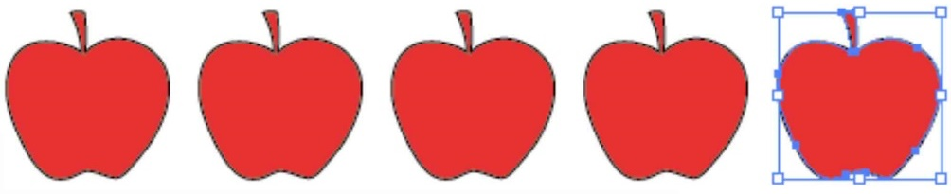
Рисунок 7.15 – Приклад повтору трансформації
У сучасних версіях введено новий інструмент Puppet Warp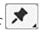 (Маріонеточна деформація). З його допомогою можна виконувати природні скручування та спотворення елементів графічного об'єкта. Додаючи, переміщуючи та обертаючи прив'язки, можна легко змінювати графічний об'єкт у різних положеннях.
Для роботи з даним iнструментом потрiбно:
а) виділити об’єкт (намальований інструментом Кисть-клякса)  Blob Brush (Пензель- клякса);
б) активуйте інструмент Puppet Warp (Маріонеточна деформація). З’явиться сітка та точки прив'язки;
в) додайте клацанням прив'язки в областях, які потрібно змінити або закріпити (Рисунок 7.16).
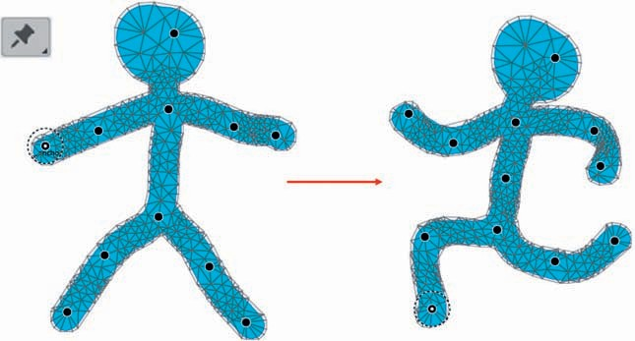
Рисунок 7.16 – Приклад прив’язок та переміщення точок

г) натисніть та перетягніть прив'язку для зміни форми об'єкта. Сусідні прив'язки будуть незмінними. Для того, щоб виконати скручування, виділіть прив'язку і помістіть курсор поруч із прив'язками (але не над ними). Коли з'явиться пунктирне коло, перетягніть, щоб повернути сітку «на око» (Рисунок 7.16).
• Для виділення кількох прив'язок виділивши їх, утримуйте клавішу <Shift>.
• Щоб видалити вибрані прив'язки, натисніть <Delete>.
• Щоб перетворити графічний об'єкт лише навколо виділеної прив'язки, утримуйте клавішу <Alt> під час перетягування.

Лекція 8. Ефекти трансформації об’єктів
План.
- Ефекти Free Distort Pucker & Bloat.
- Ефекти Roughen та Effect Tweak.
- Ефект Twist, Zig Zag та Transform.

- Програма Adob Illustrator має велику кількість ефектів, які можна застосовувати до об'єкта або групи об'єктів. Одні ефекти дозволяють отримати художні рішення, інші — створювати імітацію тривимірних об'єктів. У даній темі розглядаємо ефекти спотворення та трансформації з головного меню Effect | Distort & Transform (Ефект | Спотворення та трансформація). Застосовуючи ці ефекти до об'єктів, можна отримати цікаві перетворення об'єктів.
Завдяки тому, що ефекти, застосовані до об'єкта є атрибутами оформлення та відображаються на панелі Appearance (Оформлення), програма надає можливість редагувати або видаляти їх у будь-який момент, не скасовуючи дій. Також можна створювати стилі оформлення об'єктів, що базуються на ефектах, і швидко застосовувати їх до кількох об'єктів.
Для застосування ефекту Free Distort (Вільна деформація) необхідно:
а) творити новий документ та намалювати прямокутник;
б) виконати команду головного меню Effect | Distort & Transform | Free Distort (Ефект | Спотворення та трансформація | Вільна деформація);
г) у діалоговому вікні Free Distort (Вільна деформація) (Рисунок 8.1) змініть форму об'єкта шляхом перетягування будь-якого з чотирьох кутів габаритної рамки, в якій міститься об'єкт;
д) перевести ілюстрацію в режим Outline (Контур), натиснувши клавішу <Ctrl>+<Y>, внаслідок чого електронний контур об'єкта не деформувався (Рисунок 8.2);
е) натиснути <Ctrl>+<Y> ще раз, щоб повернути ілюстрацію в режим Preview (Попередній перегляд). Таке застосування ефектів дозволяє редагувати чи видаляти їх згодом. Щоб остаточно застосувати ефект, виконайте команду головного меню Object | Expand Appearance (Об'єкт | Застосувати оформлення).
Для використання ефекту Pucker & Bloat (Втягування та роздуття) виконаємо наступні дії:
а) намалюйте круг та виконайте команду головного меню Effect | Distort & Transform | Pucker & Bloat (Ефект | Спотворення та трансформація | Втягування та роздуття);
б) у діалоговому вікні ефекту увімкніть Preview (Попередній перегляд), щоб побачити, як об'єкт перетворюється;
в) посуньте повзунок праворуч, в наслідок чого опорні точки кружка будуть переміщені ближче до центру об'єкта. Контур об'єкта ніби роздувається зсередини (Рисунок 8.3);
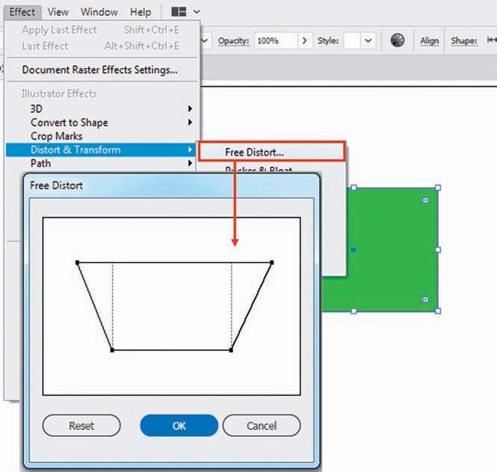
Рисунок 8.1 – Діалогове вікно ефекту Free Distort

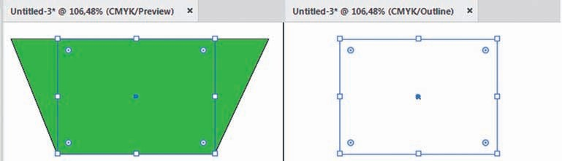
Рисунок 8.2 – Відображення ефекту на об'єкті в режимі Preview (ліворуч)
та Outline (праворуч)

г) посуньте повзунок вліво і отримайте зворотний ефект — втягування сегментів (Рисунок 8.3). Проаналізувавши результат застосування даного ефекту, можна зробити висновок: чим більше опорних точок об'єкта, тим більше отримуємо роздутих або втягнутих сегментів.
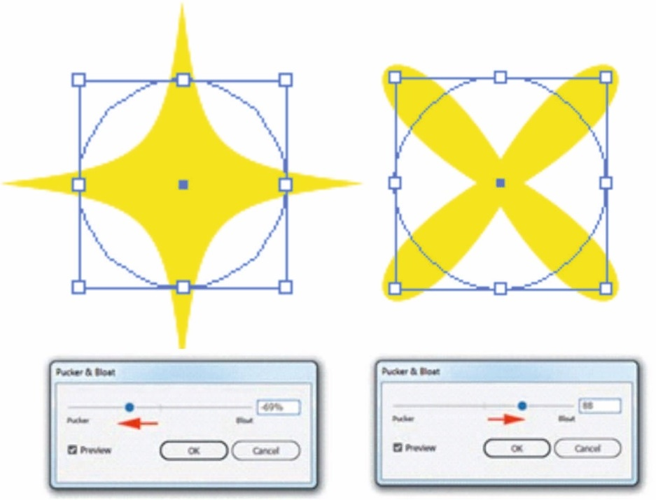
Рисунок 8.3 – Приклад роздуття та втягування контуру

д) виберіть інструмент Polygon (Багатокутник). Збудуйте шестикутник, орієнтований по горизонталі.
е) застосуйте ефект Pucker & Bloat (Втягування та роздуття) та в діалоговому вікні ефекту посуньте повзунок праворуч на 50% (Рисунок 8.4). Вийшла квітка.
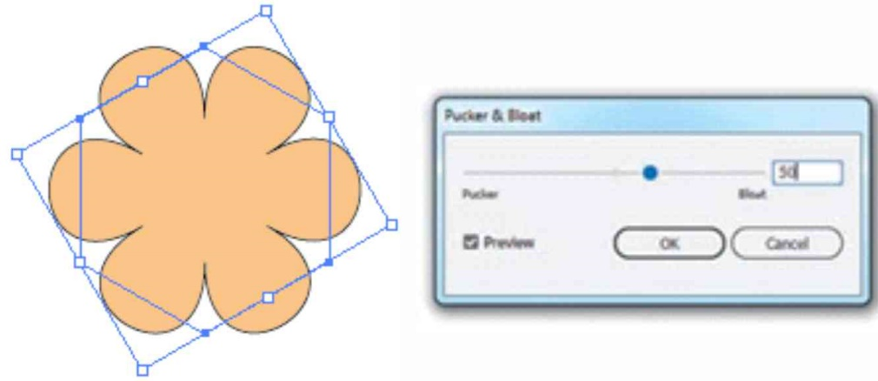
Рисунок 8.4 – Застосування ефекту Pucker & Bloat до багатокутника

2. Розглянемо можливості та застосування ефекту Roughen (Потовщення). Для цього необхідно виконати наступні дії:
а) намалюйте круг та виконайте команду головного меню Effect | Distort & Transform | Roughen (Ефект | Спотворення та трансформація | Потовщення). У вікні ефекту увімкніть Preview (Попередній перегляд), щоб заздалегідь бачити, як конвертується об'єкт. Цей ефект створює безліч опорних точок на контурі об'єкта. Одні точки ефект рухає ближче до центру, інші, навпаки, від центру. Таким чином, може вийти об'єкт, схожий наприклад на ляпку. Застосуємо ефект потовщення до кола. Якщо спробувати його застосувати, наприклад, до зірочки або об'єкта, намальованого пером, тоді отримана форма може викликати інші асоціації;
б) натискайте повзунок Size (Розмір), щоб переміщати опорні точки далі один від одного. Опції Relative (Відносно) та Absolute (Абсолютно) використовують, щоб задавати значення параметра Size (Розмір) у відсотках або міліметрах відповідно.
в) переміщення повзунка Detail (Деталізація) дозволяє визначити густину зубців на дюйм. Чим більший параметр, тим більше променів (Рисунок 8.5)
г) опції Smooth (Гладкі) та Corner (Кутові) задають відповідно гладкі або кутові вершини одержуваних зубців.
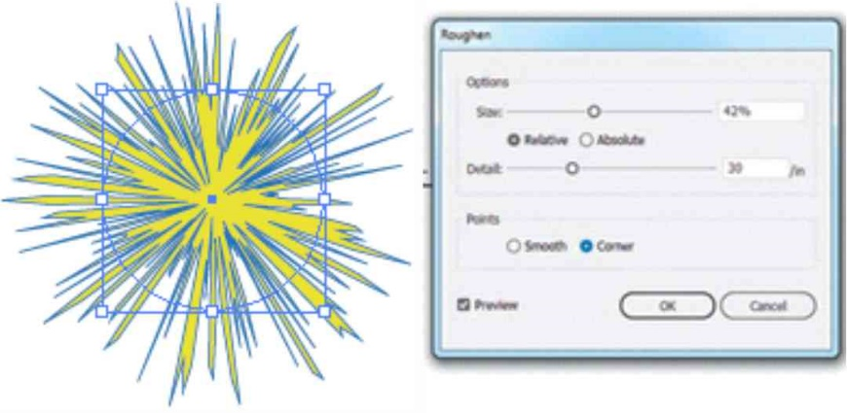
Рисунок 8.5 – Приклад використання ефекту Roughen

3. Ефект Effect Tweak (Нерівномірність) виконується за допомогою наступних дій:
а) нарисуйте зірочку і виконайте команду головного меню Effect | Distort & Transform | Tweak (Ефект | Деформація і трансформация | Нерівномірність). У вікні ефекту потрібно включити параметр Preview (Попередній перегляд), щоб заздалегідь побачити, як виявляється об'єкт.
б) слід підсунути повзунки Horizontal (Горизонтально) і Vertical (Вертикально) вправо, щоб деформувати об'єкт. Зірочка виглядає деформованою (Рисунок 8.6). Опції Relative (Відносно) і Absolute (Абсолютно) дозволяють деформувати об'єкт у відсотках або в міліметрах;
в) якщо включена опція Anchor Points (Опорні точки) у розділі Modify (Зміна), усі опорні точки відображаються разом із сегментами контуру. Якщо вибрати опцію, опорні точки об'єкта залишаються на місці, деформуються лише сегменти об'єкта.
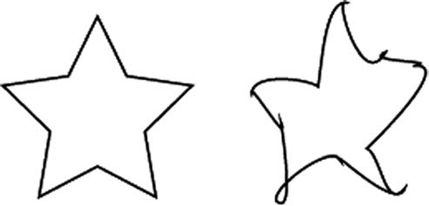
Рисунок 8.6 – Об'єкт до застосування ефекту (ліворуч) та після (праворуч)

3. Розглянемо роботу ефекта Twist (Скручування). Для цього виконаємо наступні дії:
а) оскільки цей ефект результативніше застосовувати до об'єктів, які мають багато кутів намалюємо багатопроменеву зірку;
б) виконайте команду головного меню Effect | Distort & Transform | Twist (Ефект | Деформуання та трансформація | Скручування). Діалогове вікно даного ефекту є найпростішим зі всіх вікон ефектів деформування;
в) увімкніть Preview (Попередній перегляд), а в полі Angle (Кут) задайте значення кута 200° (Рисунок 8.7).
Якщо необхідно скручувати об'єкт у зворотному напрямку потрібно внести значення кута зі знаком "-" (мінус),
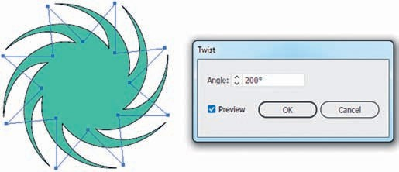
Рисунок 8.7 – Приклад використання ефекту Twist

Робота ефекта Zig Zag (Зигзаг) виглядає наступним чином:
а) намалюйте багатопроменеву зірку та виконайте команду головного меню Effect | Distort & Transform | Zig Zag (Ефект | Спотворення та трансформація | Зигзаг). Необхідно поставити галочку параметра Preview (Попередній перегляд);
б) натискайте повзунок Size (Розмір) праворуч, щоб збільшити розмір зубців або вліво, щоб зменшити. Чим більше значення параметра Ridges per segment (Піків на сегмент), тим більше зубців припадає на кожен сегмент контуру.
Встановіть різні параметри ефекту. Приклади наведено на Рисунку 8.8
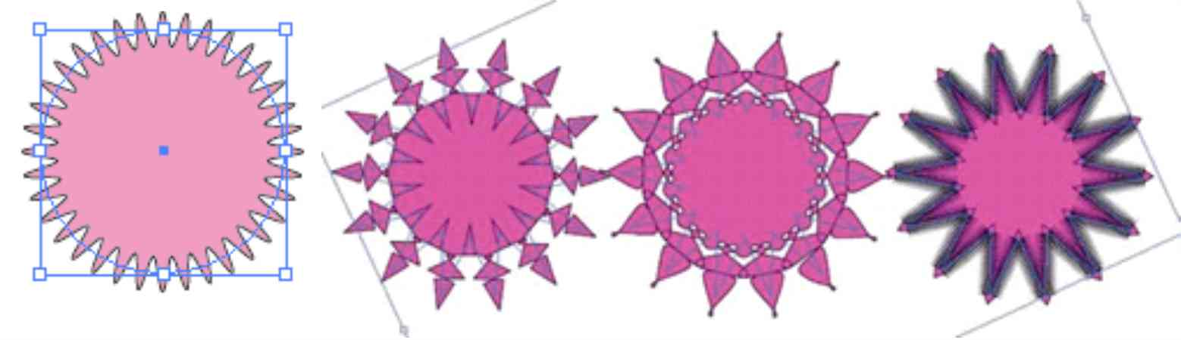
Рисунок 8.8 – Приклад різних параметрів ефекту Zig Zag

Команда головного меню Effect Distort & Transform | Transform (Ефект | Деформація та трансформація | Трансформація) дозволяє застосовувати відразу кілька трансформацій до об'єкта або групи об'єктів. Розглянемо його роботу:
а) намалюйте багатопроменеву зірку, виконайте команду головного меню Effect | Distort & Transform | Transform (Ефект | Деформація і трансформація | Трансформація). Увімкніть Preview (Попередній перегляд) для попереднього перегляду ефекту;
б) у розділі Scale (Масштаб) вкажіть значення 75% у полях Horizontal (по горизонталі) та Vertical (по вертикалі);
в) у розділі Move (Переміщення) вкажіть значення 25 мм у полях Horizontal (по горизонталі), Vertical (По вертикалі). У полі Angle (Кут) розділу Rotate (Поворот) встановіть 50°.
г) у полі Copy (Копіювати) введіть 9 і натисніть кнопку OK (Рисунок 8.9). Незважаючи на візуально присутні 9 зірочок, але насправді зірочка, як і раніше, що демонструє режим перегляду Outline (Контур) натиснувши <Ctrl>+<Y>;
д) необхідно призначити зірочці інший колір заливки, відповідно усі копії об'єкта автоматично перефарбуються. Поверніть зірочку на випадковий кут, і її копії відразу повернуться;
е) після редагування виконайте команду головного меню Object | Expand Appearance (Об'єкт | Застосувати оформлення), щоб остаточно застосувати ефект трансформації та отримати групу з 9 зірочок.
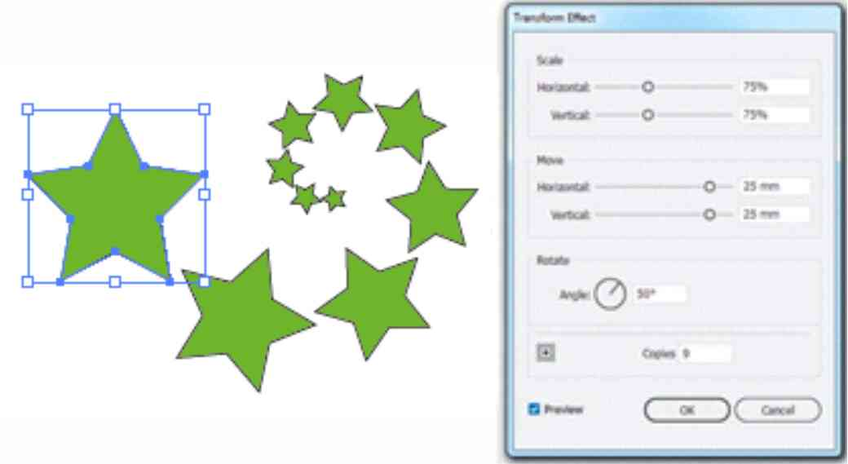
Рисунок 8.9 – Приклад використання ефекту Transform

Використовуючи методи роботи ефектів виконаємо вправу «Квіти». Це дозволить не тільки відпрацювати навички застосування трансформації, а й виявити свої творчі здібності. Для цього виконаємо наступні дії:
а) використовуючи інструмент Pencil (Олівець), малюємо два зовнішні контури. Потім виділяємо обидва контури та виконуємо команду головного меню Object | Transform | Transform Each (Об'єкт | Трансформація | Трансформувати кожен). У вікні трансформації, що з'явилося, у розділі Scale (Масштабування) необхідно вказати значення по горизонталі та по вертикалі, а в розділі Rotate (Поворот) задати кут повороту. Натиснути кнопку Copy (Копіювати);
б) не знімаючи виділення з об'єктів, повторіть трансформацію, натиснувши комбінацію клавіш <Ctrl>+<D>. Потім малюйте середину квітки олівцем. Згрупуйте результат. Заготовка готова (Рисунок 8.10);
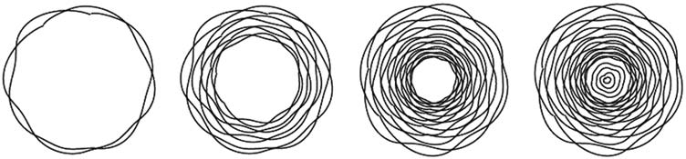
Рисунок 8.10 – Багаторазова трансформація та домальовування середини квітки

в) виділіть отриманий об'єкт і призначте йому заливку біло-рожевим градієнтом із палітри Swatches (Зразки). Скасуйте об'єкт, щоб квітка виглядала легшою. В результаті вийшла троянда;
г) скопіюйте квітку, щоб на її основі створити варіації за допомогою різних трансформацій (Рисунок 8.11);
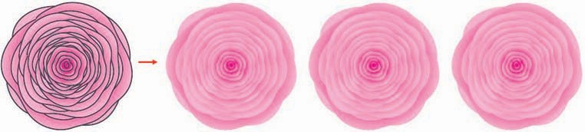
Рисунок 8.11 – Об'єкти після заливки градієнтом та скасування обведення

д) Застосуйте різні ефекти трансформації Effect до об'єктів | Distort & Transform (Ефект | Деформація та трансформація). Варіанти оформлення представлені на Рисунку 8.12;
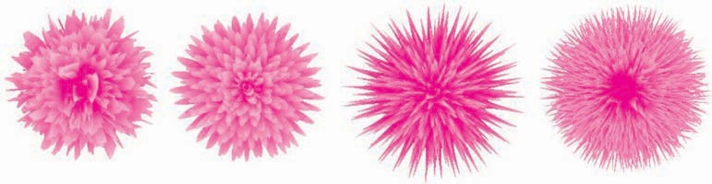
Рисунок 8.12 – Об'єкти після виконання різних ефектів

е) для «перетворення» ефекту на підсумкову форму необхідно, виділивши об'єкти, виконати команду головного меню Object | Expand Appearance (Об'єкт | Застосувати оформлення).
Використовуючи такий алгоритм та комбінуючи різні форми об'єктів з різними ефектами трансформації можна створити оригінальний букет квітів. Створюючи свої кольори та градієнти, розфарбуйте квіти за вподобанням та стилістикою. Для малювання стебел та листя використовуйте інструмент Pencil (Олівець).

Лекція 9. Створення складних форм
План.
- Палітра Pathfinder (Обробка контурів).
- Складна форма Compound Shape.
- Етапи малювання «Піктограми».

- Крім інструментів малювання простих форм, програма Adob Illustrator має додаткові команди та інструменти обробки об’єктів, а саме – палітра Pathfinder (Обробка контурів), інструменти Shape Builder (Створення форм), Shaper (Майстер фігур).
Для операцій з обробки контурів необхідно викликати панель Pathfinder (Обробка контурів) (Shift+Ctrl+F9). Палітра Pathfinder (Обробка контурів), а також аналогічний розділ на панелі Properties (Властивості), ділиться на два рядки, що «відповідають» за різні операції обробки контурів (Рисунок 9.1).
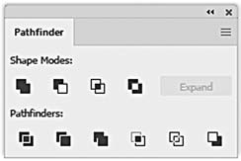
Рисунок 9.1 – Палітра Pathfinder

Перший рядок Shape Modes (Режими фігури) містить чотири кнопки, які відповідають наступним режимам (Рисунок 9.2):
• Unite (Об'єднання) — об'єднання всіх контурів, що беруть участь в операції, у загальну форму;
• Minus Front (Відняти верхні) — вирізання з самого нижнього об'єкта в скопі всіх об'єктів, що лежать вище за нього;
• Intersect (Перетин) — створення контуру, що є перетином всіх об'єктів, що входять до групи;
• Exclude (Виключення) — Створення контуру, який включає всі деталі об'єктів, що входять до масиву, що не перетинаються.
Виділивши об'єкти та натиснувши кнопку операції бачимо результат на Рисунку 9.2.
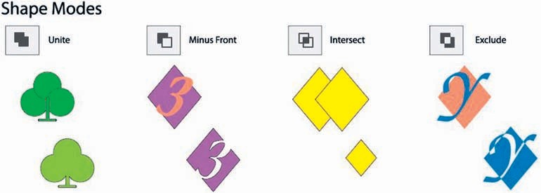
Рисунок 9.2 – Операції розділу Shape Modes

- Для розділу Shape Modes (Режими фігури) існує додаткова можливість: при виборі команди з натиснутою клавішею <Alt> утворюється Compound Shape (Складна форма): комбінація вихідних об'єктів, що виглядає як готова нова форма, але дозволяє переміщати елементи компонування і таким чином отримати найкращий результат. Будучи «незавершеним» об'єктом, складова форма створює деякі обмеження на подальше використання готової форми, тому після остаточного визначення нової фігури її необхідно фіналізувати, натиснувши кнопку Expand (Розібрати) палітри Pathfinder (Обробка контурів).
Намалюйте кола зліва для створення «хмари». Застосуйте операцію Unite (Об'єднання) у різних варіантах (Рисунок 9.3).
У випадку Compound Shape (Складна форма) можна переміщати частини отриманої єдиної форми.
Нижній рядок містить шість кнопок, що управляють так званими ефектами Pathfinder (Рисунок 9.4).
• Divide (Розділ) — розподіл масиву об'єктів на шматочки по всіх лініях перетину об'єктів. При цьому ті ділянки, де відбувається накладення кількох об'єктів, перетворюються в один об'єкт, обмежений лініями перетину;

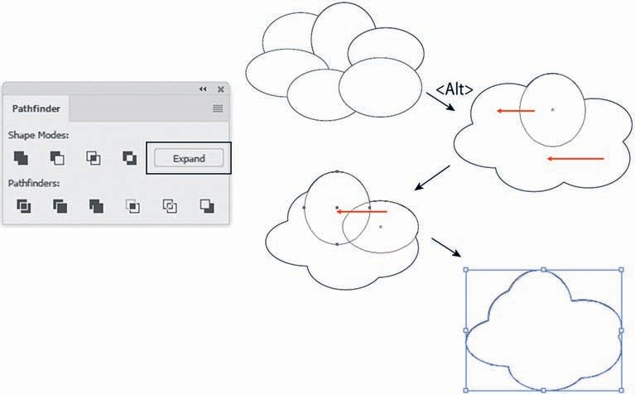
Рисунок 9.3 – Приклад роботи в режимі Compound Shape

• Trim (Підрізання) – знищує приховані частини об'єктів. При цьому всім об'єктам у масиві надається «порожнє» обведення. Якщо в масиві є кілька однаково пофарбованих об'єктів, вони залишаються незалежними;
• Merge (Злиття) — знищує приховані частини об'єктів і об'єднує однаково пофарбовані об'єкти, що прилягають один до одного, у загальну форму. Усі об'єкти без обведення;
• Crop (Обрізання) — Вирізняє частини об'єктів, які виступають за контур верхнього об'єкта у стосі. Усі об'єкти без обведення;
• Outline (Перетворення на контур) — перетворює весь масив об'єктів у групу контурів без заливки; контури розсікаються за точками перетину об'єктів. Шматочки контурів залишаються незамкненими;
• Minus Back (Відняти нижні) — вирізує з верхнього об'єкта всі об'єкти, що знаходяться нижче за нього.
Основна особливість нижнього рядка панелі Pathfinder (Обробка контурів) у тому, що в результаті виконання будь-якої команди створюється група. Цю групу можна розгрупувати та працювати з кожним елементом окремо або скористатися інструментами Direct Selection (Часткове виділення) або Group Selection (Виділення в групі).

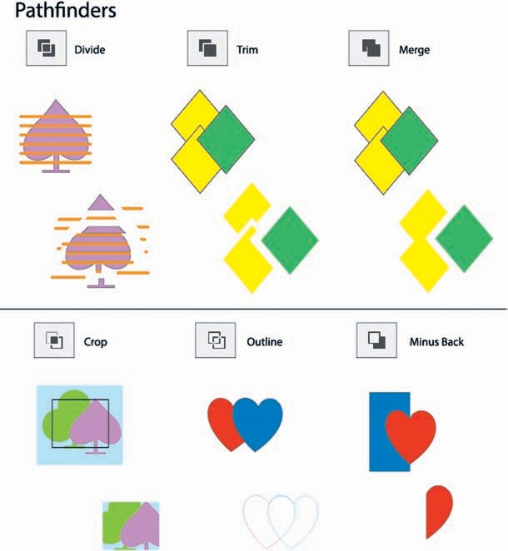
Рисунок 9.4 – Приклад роботи в режимі Compound Shape

- Розглянемо можливості панелі Pathfinder (Обробка контурів) на прикладі створення смайлива та навігаційних піктограм. Навігацію зазвичай виготовляють із спеціальних плівок Oracal, зображення ж прорізаються плотером та наносяться на різноманітні поверхні. Такий спосіб виготовлення пред'являє певні вимоги до макету: кожен елемент картинки повинен бути чітким єдиним замкнутим об'єктом без накладень і перетинів.
Розглянемо з яких деталей складається основа піктограми – смайлик (Рисунок 9.5). та які фігури утворили цілісний об’єкт.
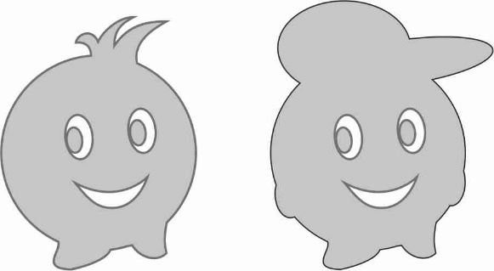
Рисунок 9.5 – Піктограма смайлик

Голова — коло, з якого вирізані очі, рот і приєднані кепка, пасма волосся, бантик. Всі ці елементи опрацьовуюються за допомогою панелі Pathfinder (Обробка контурів). Розглянемо поетапно дуний приклад:
а) намалюйте коло, зверху — еліпси-очі, кружки-зіниці та дві накладені одна на одну еліпси, що формують посмішку (Рисунок 9.6);
б) очі та посмішка: виділяємо об’єкти і виконуємо команду Minus Front (Відняти верхні) (Рисунок 9.6);
в) додавання бантика: виділяємо голову та бантик, виконуємо команду Unite (Об'єднання) (Рисунок 9.10);

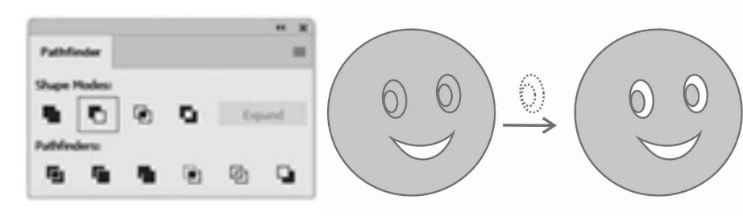
Рисунок 9.6 – Смайлик з посмішкою

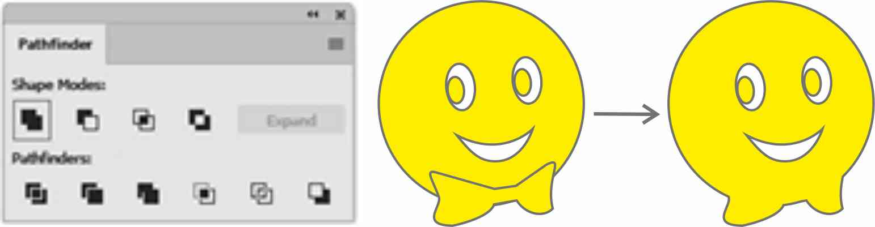
Рисунок 9.10 – Самйлик з додаванням банта

г) додаємо очі та посмішку: виділіть все, що знаходиться в межах кола-голови, виконайте команду Exclude (Виняток) (Рисунок 9.11);
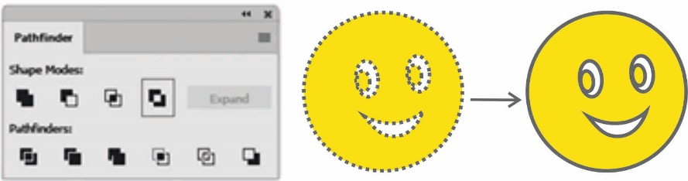
Рисунок 9.11 – Піктограма смайлик, результат

Щоб намалювати тіло необхідно виконати наступні кроки:
а) використовуємо прямокутник із заокругленими кутами для плечей. Малюємо його на всю висоту чоловічка, від плечей до низу. Потрібно визначити, у якій послідовності створювати необхідну форму;
б) просвіти між руками та тулубом мають заокруглений верх із заокруглених прямокутників (Рисунок 9.12). Намалюйте два однакові заокруглені прямокутники, (під час малювання даних прямокутників необхідно регулювати радіус заокруглення за допомогою клавіш <↑> і <↓>), нижні краї цих фігур повинні виступати за нижній край основного прямокутника так, щоб на перетині утворився прямий кут;
в) нижній край рук та ніг визначаються горизонтальними прямокутниками. Створюємо напрямну, яка позначть нижній край рук і лінію ніг. Малюємо прямокутники так, щоб верхній край ліг на напрямну, а нижній виступав униз від усіх попередніх фігур. Внутрішні краї прямокутників, що обмежують руки, повинні знаходитись усередині округлених прямокутників, що формують просвіти між руками та тулубом (Рисунок 9.12).
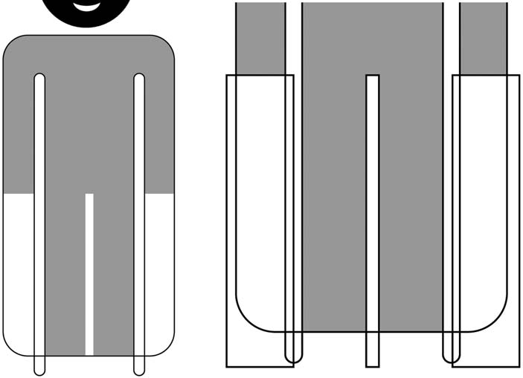
Рисунок 9.12 – Схема малювання фігурами для тулуба та рук

Застосуємо операції панелі Pathfinder (Обробка контурів):
а) виділяємо всі округлені прямокутники (основний і просвіти), виконуємо команду Minus Front (Відняти верхні), і все, що лежить вище за основну фігуру, вирізається з неї (Рисунок 9.13);
б) виділяємо отриману форму і всі прямокутники, що залишилися. Ще раз виконуємо команду Minus Front (Відняти верхні) та отримуємо готову основу (Рисунок 9.13);
в) для завершення роботи необхідно об'єднаєти голову і тіло. Виділяємо голову та тіло та виконуємо команду Unite (Об'єднання).
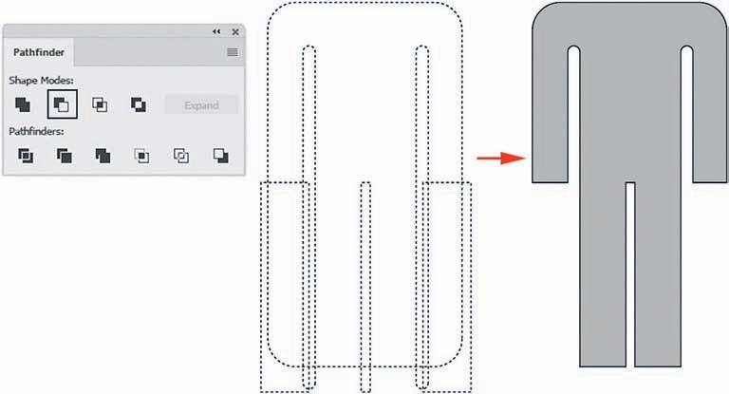
Рисунок 9.13 – Застосування операцій для формування основи тулуба

За допомогою різних геометричних фігур та їх комбінацій можна створити численні доповнення до первісного образу та візуально передавати будь-яку необхідну інформацію (Рисунок 9.14).
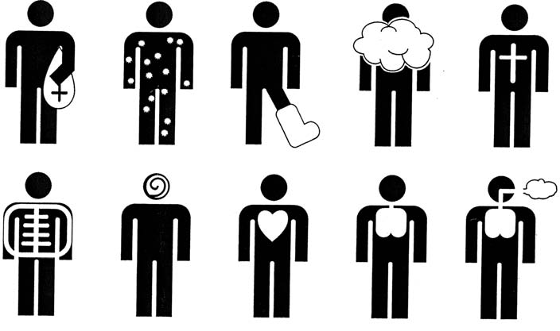
Рисунок 9.14 – Приклад навігації на основі піктограм

Для швидкого малювання побудови фігур або створенню форм із деяких фігур розглянемо роботу інструмента Shaper  (Майстер фігур) («гарячі» клавіші —<Shift>+<N>). Інструмент виконує два завдання: швидке малювання фігур та створення фігур з кількох.
Активуйте інструмент Shaper (Майстер фігур). Намалюйте їм прямокутник, еліпс, трикутник чи багатокутник. Намальована фігура перетворюється на чітку геометричну форму (Рисунок 9.15), причому створена форма — Live (Жива) та можливі подальші зміни параметрів фігури на панелі Properties (Властивості).
Тепер створимо інструментом Shaper (Майстер фігур) форму з кількох фігур.
а) намалюємо геометричні форми як на Рисунку 9.16. За допомогою миші намалюємо недбало лінію в області, яку потрібно об'єднати, видалити або викреслити;

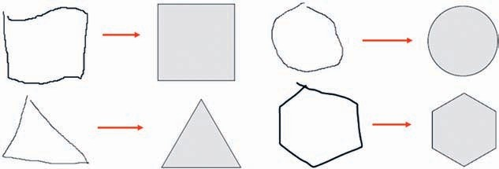
Рисунок 9.15 – Перетворення малювання від руки на чіткі векторні фігури

б) результат вирізування або поєднання фрагментів фігур, а також колір об'єднаної фігури визначаються наступними правилами (Рисунок 9.16);
• якщо намальована лінія знаходиться в межах однієї форми, область буде вирізана (1);
• якщо лінії знаходяться на перетині двох і більше фігур, області, що перетинаються, будуть вирізані (2).
Якщо початкова точка лінії знаходиться на передній фігурі:
▪ передня фігура буде вирізана якщо лінія проведена у напрямку від вільної області до області накладання;
▪ фігури будуть об'єднані якщо лінія проведена від області накладання до вільної області. Колір об'єднаної фігури відповідатиме кольору початкової точки довільної лінії.
Фігури будуть об'єднані якщо початкова точка довільної лінії знаходиться на задній фігурі та лінія проведена від вільної області до області накладання.
Доволі часто виникають ситуації, які потребують гнучкої та точкової взаємодії об'єктів між собою. Для таких випадків у програмі є інструмент Shape Builder (Створення форм) (Рисунок 9.17), за допомогою якого можна створювати унікальні фігури, додаючи, віднімаючи та перетинаючи одну фігуру з іншої.
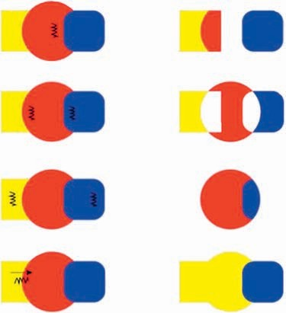
1
2
Рисунок 9.16 – Зліва – фігури; праворуч - підсумкові фігури після застосування інструменту Shaper

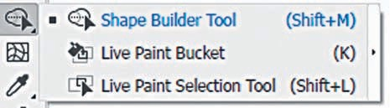
Рисунок 9.17 – Інструмент Shape Builder

Комбінуючи об'єкти, створимо силует рибки за допомогою інструмента Shape Builder (Створення форм). Для цього виконаємо аступні дії:
а) у новому документі намалюйте коло за допомогою інструмента Ellipse (Еліпс). Інструментом Polygon (Багатокутник), натискаючи клавішу <↓> кілька разів, створіть трикутник;
б) поверніть трикутник так, щоб він формою нагадував риб'ячий хвіст. Розташуйте трикутник з лівого боку еліпса так щоб фігури перекривалися (Рисунок 9.18);
в) активуйте інструмент Shape Builder (Створення форм). Натиснутою мишею перетягніть з однієї фігури в іншу. Трикутник та еліпс об'єднаються в одну форму (Рисунок 9.18);
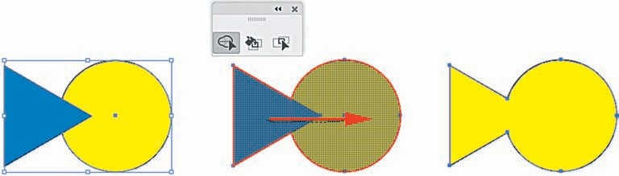
Рисунок 9.18 – Перетворення області перетину на окремий об'єкт

г) створіть форму, яка буде вирахована із заготовленої форми риби, щоб вийшов рот (Рисунок 9.19);
д) виділіть обидві фігури. Виберіть інструмент Shape Builder (Створення форм), натисніть <Alt>. Курсор тепер показує знак мінус у правому нижньому кутку;
е) натисніть та перетягніть курсор з правого внутрішнього кута еліпса в лівий край. Коли відпустити кнопку миші, форма еліпса буде вирахована з комбінованої форми, утворюючи рот (Рисунок 9.19);

Рисунок 9.19 – Видалення накладеної області за допомогою клавіші <Alt>

є) додамо форму (поверх риби), щоб створити плавець. Інструментом Ellipse (Еліпс) створіть овальну форму, яка перетинає верхню частину комбінованої форми (Рисунок 9.20);
ж) виділивши обидві фігури, інструментом Shape Builder (Створення форм) перетягніть їх із області, де еліпс та форма тіла риби сходяться у форму риби. Пересічена область додасться до форми тіла риби (Рисунок 9.20).
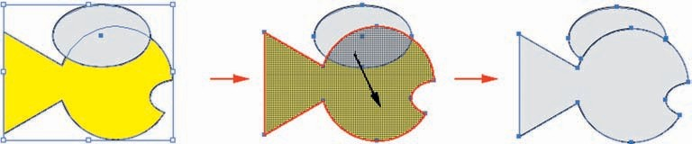
Рисунок 9.20 – Створення форми проведенням курсору через суміжні області
Особливість інструменту Shape Builder (Створення форм) полягає в тому, що за один крок швидко поєднуються тільки ті області, через які вдалося провести інструмент. Для створення складних форм необхідно виконати багато таких дій.

Лекція 10. Робота з кривими Безьє.
План.
- Прямолінійний контур.
- Створення криволінійних сегментів пером.
- Редагування контурів.
- Операції редагування опорних точок.

- Розглянемо оптимальний та швидкий спосіб побудови за допомогою інструментів групи Pen (Перо) векторного контуру будь-якого ступеня складності. Інструменти цієї групи використовуються у всіх програмах Adobe, де є векторна графіка. Володіння інструментом Pen (Перо) пришвидшує роботу в створенні макетів, дозволяє використовувати можливості векторної графіки у вирішенні професійних завдань дизайнера.
Векторними контурами можна намалювати яку завгодно складну форму, масштабувати об’єкт без пошкодження якості зображення, легко налаштовувати. Завдяки своій математичній природі займають мало місця в пам'яті комп'ютера.
У програмі Adobe Illustrator можлива побудова прямолінійних та криволінійних об'єктів багатьма способами.
Оптимальний та швидкий спосіб побудови виконуэться за допомогою інструментів групи Pen (Перо) та основного інструменту для зміни форми контуру Direct Selection (Порожня стрілка) (Рисунок 10.1).
Інструмент Pen  (Перо) служить для створення контурів прямих та кривих ліній із високим ступенем точності.

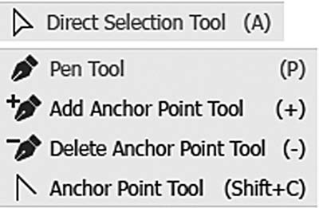
Рисунок 10.1 – Інструменти для створення та редагування контурів

Щоб активувати інструмент Pen (Перо) за допомогою клавіатури, необхыдно натиснути <P>. При роботі з пером для редагування контуру можна буде перемикатися на інші інструменти за допомогою «горячих» клавіш. Для того аби бачити піктограму інструмента, що викликається, не потрібно встановлювати режим точних курсорів (не повинна бути натиснута клавіша <Caps Lock>).
Прямолінійний контур створюється простими клацаннями інструменту по документу.
Розглянемо роботу інструмента Pen (Перо) виконавши наступні дії:
а) активуйте інструмент Pen (Перо);
б) скасуйте заливку для малювання, залишивши лише обведення в блоці керування кольором;
в) клацніть пером у точці 1, після чого клацніть у точці 2. Між двома точками утворилася пряма лінія (Рисунок 10.2);
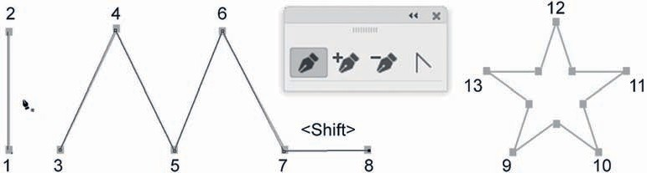
Рисунок 10.2 – Створення прямолінійних контурів пером
г) для припинення побудови пером можна взяти інший інструмент, або натиснути клавішу <Ctrl>, після чого натиснути на вільне місце документа. При цьому старий контур не зникне, а залишаєтеся при активному інструменті Pen (Перо) що дозвоить будувати нові контури. Отже, утримуючи клавішу <Ctrl>, натиснувши на вільне місце документа — припинняємо малювання фігури;
д) будуємо клацаннями наступний контур, починаючи з точки 3. Ділянка між точками 7 і 8 має пройти строго горизонтально, для цього слід утримувати клавішу <Shift> (при цьому напрямок — горизонтальний, вертикальний або кратно 45°). Завершіть малювання (Рисунок 10.2);
е) використовуючи цей файл, побудуйте клацаннями зірку (наприклад, починаючи з 9). При замиканні контуру піктограми інструмента Pen (Перо) з'являється нолик.
2. Для створення кривих за допомогою інструмента Pen (Перо) необхідно натиснути кнопку миші та, не відпускаючи її, протягнути. Коли ви натискаєте кнопку миші і починаєте переміщати вказівник миші вперше, то ставите початкову точку для майбутнього контуру, а також задає напрям і величину кривої. Pen (Перо) показує перегляд шляху, який буде намальовано від попередньої точки до поточної позиції покажчика.
Щоб увімкнути або вимкнути функцію Rubberband (Резина), необхідно в діалоговому вікні Preferences (Налаштування) (<Ctrl>+<K>) у розділі Selection and Anchor Display (Відображення виділення та опорних точок) увімкнути або вимкнути опцію Enable Rubber Band for Pen Tool ( Увімкнути гумку для пера).
Також слід пам'ятати, що у попередніх версіях програми Adobe Illustrator при створенні гладкої точки протилежні лінії керування (handle, керуючі лінії) завжди мали однакову довжину. Тепер натискання клавіші <Ctrl> під час перетягування ліній керування створює р лінії керування нерівної довжини, залишаючи їх пов'язаними. Це дозволяє краще контролювати кривизну наступного сегмента створюваного шляху.
За Рисунку 10.3 активізуючи інсрумент Pen (Перо) в програмі Adobe Illustrator виконуємо дії показані на даній схемі.
Розглянемо основні елементи кривих. Контур (path) складається з однієї чи кількох сегментів (segment). Початок та кінець кожного сегмента називають опорними точками (anchor point). Переміщення опорних точок призводить до модифікації сегментів контуру та зміни його форми.
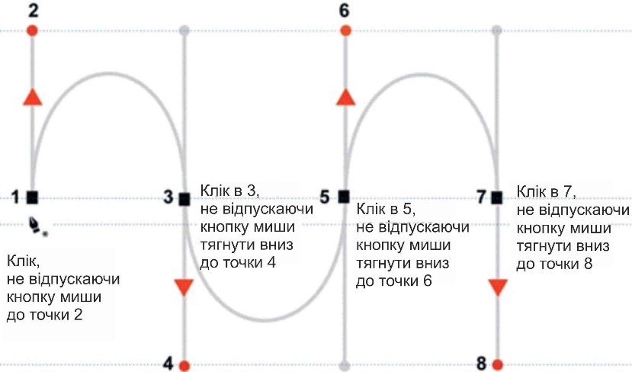
Рисунок 10.3 – Створення кривих пером

При виділенні опорної точки криволінійного сегмента на екрані з'являються одна або дві лінії керування (handle), що закінчуються керуючими точками (direction point). Розташування цих ліній і точок визначає довжину і форму криволінійного сегмента, а їх переміщення призводить до зміни контуру (Рисунок 10.4).
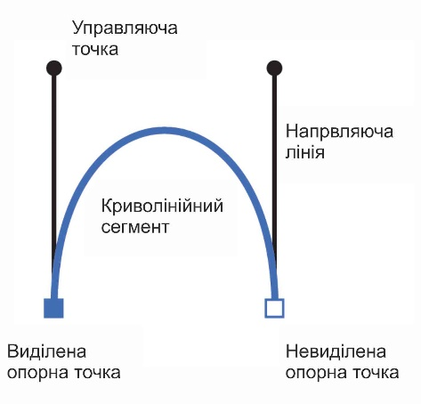
Рисунок 10.4 – Основні елементи кривих

Для налаштування контурів використовується інструмент Direct Selection (Порожня стрілка). Він виділяє окремі опорні точки чи сегменти контуру; при цьому на екрані відображаються всі керуючі лінії контуру, що забезпечує можливість їх налаштування. Активувавши інструмент Direct Selection (Порожня стрілка), перемістіть керуючі лінії за керуючі точки (Рисунок 10.5). У разі збільшення керуючої лінії збільшується і кривизна сегмента.
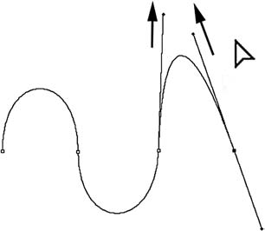
Рисунок 10.5 – Порожня стрілка для налаштування контуру

На Рисунку 10.6 показано, як положення керуючих ліній змінює форму сегментів.
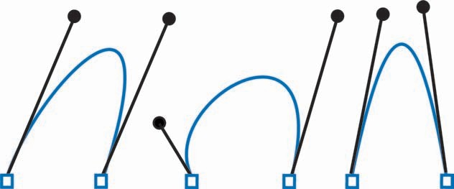
Рисунок 10.6 – Різне положення керуючих ліній та точок впливає на форму сегментів

При побудові та редагуванні контурів слід розрізняти два типи опорних точок:
• гладку (smooth);
• кутову (corner).
Якщо в опорній точці управляючі лінії двох незалежних сегментів, що стоять поруч, лежать на одній прямій у зв'язці, то така опорна точка називається гладкою. Якщо такого зв'язку немає, точка - кутова (Рисунок 10.7).
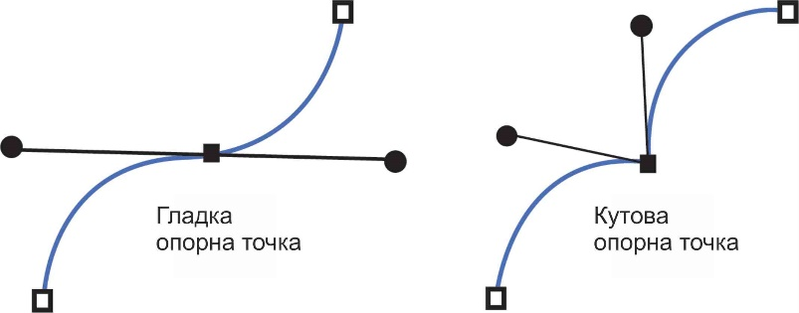
Рисунок 10.7 – Відмінність гладкої та кутової опорних точок

3. Для редагування контурів використовуються певні інструменти, частина яких перебуває у групі інструменту  Pen (Перо) (Рисунок 10.1).
Інструмент Direct Selection (Часткове виділення) виділяє опорні точки та сегмент зміни форми контуру. Змінює кривизну контуру за рахунок переміщення, керуючих точок, опорних точок, сегментів та виконує наступні операції:
• зміна форми сегмента (клацання по сегменту + переміщення миші);
• виділення опорних точок (за допомогою зіткнення з натиснутою клавішею
<Shift> або обведенням рамочкою);
• переміщення виділених опорних точок;
• зміна форми кривої, впливаючи на керуючі точки та керуючі лінії;
• зміна заокруглення кутів в об'єктах.
Інструмент Pen (Перо) – первинний інструмент для роботи з контурами. Забезпечує високу точність побудови контурів. Крім того, виконує операції:
• додавання сегмента (створення опорної точки);
• замикання контуру (клацання по початковій точці).
Інструмент Add Anchor Point (Додати опорну точку) додає опорну точку сегмент контуру.
Інструмент Delete Anchor Point (Видалення опорної точки) не розриваючи контур видаляє опорну точку.
Інструмент Anchor Point (Опорна точка) змінює тип опорної точки та виконує наступні дії:
• перетворення гладкої опорної точки на кутову (клацання);
• перетворення кутової опорної точки в гладку (клацання + переміщення миші);
• зміна форми кривої при зміні типу опорної точки (переміщення точки керування).
Тимчасовий перехід до іншого інструменту при активному інструменті Pen (Перо) та інших інструментах виконується так, як представлено в Таблиці 10.1

Таблиця 10.1. Тимчасовий перехід до іншого інструменту.
Інструмент, дія |  | Інструмент
 | Положення курсору над сегментом |  | Add Anchor Point (Перо+)
 | Над опорною точкою |  | Delete Anchor Point (Перо-)
 | Утримуючи клавішу  <Ctrl> |  | Direct Selection (Часткове виділення)
 | Утримуючи клавішу  <Alt> | 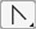 | Anchor Point (Опорна точка)
 | Підведення до сегменту | 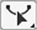 | Reshape (Зміна форми)
 | Підведення до сегменту

Розглягнмо способи редагування примітивів:
а) намалюйте прямокутник інструментом Rectangle (Прямокутник);
б) активуйте інструмент Anchor Point (Опорна точка) та піднесіть інструмент до верхнього прямолінійного сегмента прямокутника (Рисунок 10.8). З'явиться запит на перемикання на інструмент Reshape (Зміна форми);
в) потягнувши за сегмент відбудеться зміна сегмента з прямокутного в криволінійний (Рисунок 10.8). Якщо при цьому тримати клавішу <Shift>, керуючі лінії будуть пропорційними.
Наступний спосіб виконується за допомогою наступних дій:
а) побудуйте еліпс інструментом 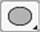 Ellipse (Еліпс). Програма будує еліпс за чотирма сегментамми, всі опорні точки – гладкі;
б) активуйте інструмент Anchor Point (Опорна точка). Клацнувши за опорні точки, еліпс перетвориться на ромб із кутовими точками (Рисунок 10.9);

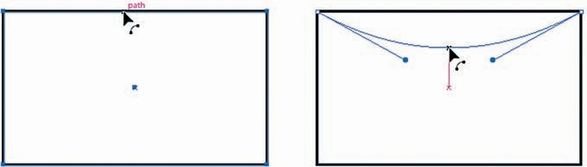
Рисунок 10.8 – Перемикання на зміну форми сегмента

в) інструментом Anchor Point (Опорна точка) з кутових точок зробимо гладкі. Для цього необхідно клацнути мишею по вузлу і потягнути мишею витягаючи керуючі лінії.
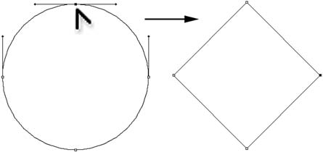
Рисунок 10.9 – Зміна типу точок за допомогою інструмента Anchor Point

Створимо кутові точки у процесі побудови кривих за приклдом на Рисунку 10.10:
а) активуйте інструмент Pen (Перо);
б) клацніть у точці 1 і, не відпускаючи ліву кнопку миші, потягніть вгору, далі відпустіть мишку;
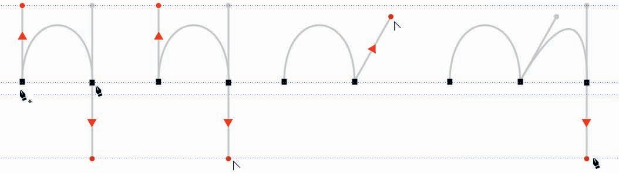
в) клацніть у точці 2 і, не відпускаючи ліву кнопку миші, потягніть вниз, відпустіть мишку
1
2
1
2
1
2
<Alt>
1
2
3
Рисунок 10.10 – Створення кутових точок при побудові

Розтягуючи фігури вгору-вниз утворюються керуючі лінії, які впливають на напрямок та кривизну сегментів. Наприклад, майбутній сегмент піде вздовж керуючої лінії вниз.
Наприклад необхідно створити кутову точку та сегмент, що проходить поряд (аналогія арки). Відповідно зруйнується зв'язок керуючих ліній (тип гладкої точки) і переміщається лінія вгору:
а) якщо активовано інструмент Pen (Перо), натисніть клавішу <Alt> і переключіться на інструмент Anchor Point (Опорна точка) (про що повідомляє програма піктограмою ). Утримуючи клавішу <Alt>, перемістіть лінію вгору. Відпустіть клавішу <Alt>, а потім натисніть кнопку миші;
б) активуйте інструмент Pen (Перо), клацніть в точці 3 та потягніть донизу (Рисунок 10.11).
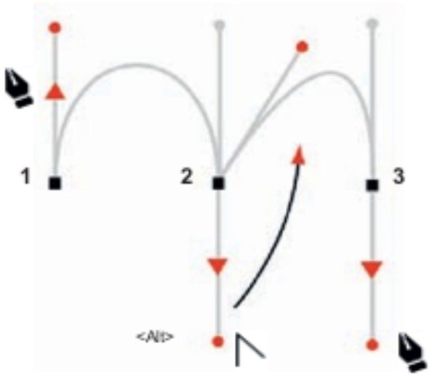
Рисунок 10.11 – Загальний алгоритм дій

Намалюємо об'єкт - чотирилистник, що складається з чотирьох сегментів, а також потренуємося змінювати кутові точки в процесі побудови та замикання кривої за схемою на Рисунку 10.12:
а) активуйте інструмент Pen (Перо);
б) клацніть у точці 1 і, не відпускаючи ліву кнопку миші, потягніть вгору, тоді відпустіть мишу;
в) клацніть у точці 2 і, не відпускаючи ліву кнопку миші, потягніть вниз. Натисніть <Alt>, перейдіть на інструмент Anchor Point (Опорна точка). Утримуючи клавішу <Alt>, перемістіть лінію вправо. Відпустіть клавішу <Alt>, після чого відпустіть кнопку миші;
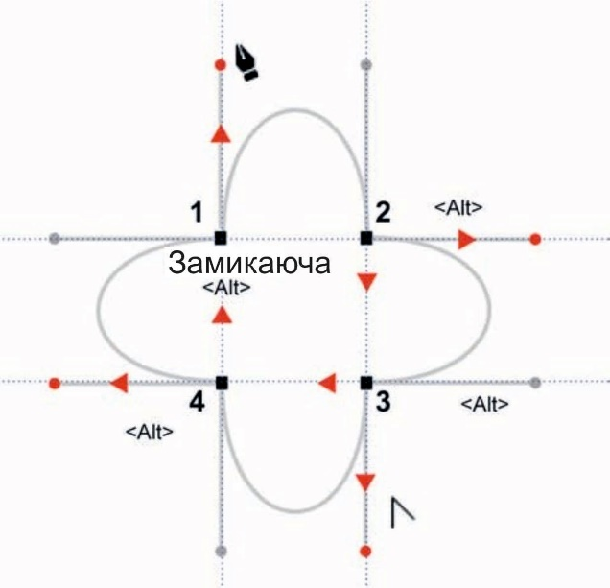
Рисунок 10.12 – Малювання чотирилистника

г) знову активуйте інструмент Pen (Перо), клацніть у точці 3 і потягніть ліворуч. Натисніть <Alt>, перемістіть лінію вниз. Відпустіть клавішу <Alt>, після чого відпустіть кнопку миші;
д) натисніть на точці 4 і потягніть вгору. Натисніть <Alt>, перемістіть лінію вправо. Відпустіть клавішу <Alt>, а потім відпустіть кнопку миші;
е) залишається замкнути об'єкт у початковій точці.Однак програма при замиканні сформує гладку точку, але такий варіан не підходить. Якщо при замиканні утримувати клавішу <Alt>, то створюється кутова точка (запам'ятати можна так: <Alt> — альтернатива);
є) з натиснутою клавішою <Alt> клацніть у точці 1 і потягніть праворуч. Відпустіть клавішу <Alt>, після чого відпустіть кнопку миші.
За прикладом на Рисунку 10.13 інстументом Pen (Перо).намалюємо серце, що складається з двох сегментів та двох опорних точок:
а) активуйте інструмент Pen (Перо);
б) клацніть у точці 1 і, не відпускаючи ліву кнопку миші, потягніть вліво, відпустіть мишу (задані напрямок та кривизна одного із сегментів);
в) клацніть у точці 2 і, не відпускаючи ліву кнопку миші, потягніть вниз вправо (сформовано перший сегмент, задаються напрямок та кривизна другого сегмента);
г) натисніть клавішу <Alt> і перемістіть лінію вгору вліво до точки 3, симетрично правої лінії. Відпустіть клавішу <Alt>, відпустіть кнопку миші (змінено тип опорної точки, задано новий напрямок сегмента);
д) утримуючи клавішу <Alt>, клацніть у початковій точці серця 1 і потягніть вниз праворуч до точки 4. Відпустіть клавішу <Alt>, а потім відпустіть кнопку миші (сформовано другий сегмент із замиканням у кутову точку).
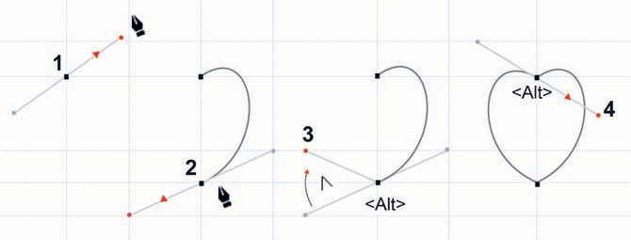
Рисунок 10.13 – Малювання серця інструментом перо

Розглянемо створення векторного об'єкта за контуром растрового зображення. Точність малювання векторного контуру навколо растрового зображення може стати в нагоді при створенні векторних масок відсікання (як і у програмі Adobe Photoshop), а також для виконання трасування (векторизації) растрового зображення.
Вибераэмо растрове зображення, наприклад як на Рисунку 10.14:
а) активовуэмо інструмент Pen (Перо);
б) клацаємо у точці 1 і, не відпускаючи лівої кнопки миші, тягнемо вниз вправо, задаючи напрямок по дотику до равлика, відпускаємо кнопку миші;
в) клацаємо у точці 2 і, не відпускаючи ліву кнопку миші, тягнемо вгору, сформувавши початковий сегмент. Не відпускаючи кнопки миші, натискаємо клавішу <Alt>, переміщаємо лінію вгору вліво за стрілкою (змінено тип опорної точки, встановлено напрямок нового сегмента.) Відпускаємо клавішу <Alt>, після чого відпускаємо кнопку миші;
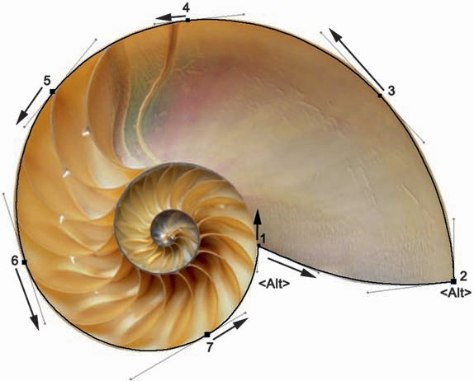
Рисунок 10.14 – Шаблон для створення контуру навколо об'єкта

г) клацаємо у точці 3 і, не відпускаючи лівої кнопки миші, тягнемо до об'єкта за стрілкою;
д) слід виконати ті самі дії, створюючи контур до точки 7;
е) утримуючи клавішу <Alt>, клацніть у початковій точці 1, потягнувши всередину об'єкта за стрілкою, відповідно контур буде замкнутий.
У разі потреби точного налаштування контуру використовуйте порожню стрілку, перемикаючись клавішею <Ctrl>.
- Якщо в робочій області виділено опорні точки об'єкта, то в Control panel (Керуючій панелі) або панелі Properties (Властивості) відображаються деякі операції редагування контуру (Рисунок 10.15).
Піктограми операцій редагування опорних точок наведено у Таблиці 10.2.
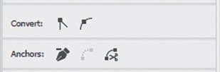
Рисунок 10.15 – Шаблон для створення контуру навколо об'єкта

Таблиця 10.2. Операції редагування опорних точок
Піктограма | Спливаюча підказка | Дія
 | Convert selected anchor points to corner | Конвертувати виділену точку у кутову
 | Convert selected anchor points to smooth | Конвертувати виділену точку в гладку
 | Show handles for multiple selected anchor points | Показувати керуючі лінії для декількох виділених опорних точок
 | Hide handles for multiple selected anchor points | Приховувати керуючі лінії для декількох виділених опорних точок
 | Remove selected anchor points | Видалити виділені опорні точки
 | Connect selected and points | З'єднати виділені кінцеві точки
 | Cut path at selected anchor points | Розрізати контур за виділеними опорними точками

Для того, щоб вирівняти кілька опорних точок по вертикалі або по горизонталі, можна використовувати команду Object | Path | Average (Об'єкт | Контур |Середина). Також для вирівнювання опорних точок можна використовувати піктограми операції з палітри Align (Вирівнювання), розташовані в панелі керування та панелі Properties (Властивості):
а) активуйте інструмент Pen (Перо);
б) створіть клацанням ламану лінію;
в) виділіть інструментом Direct Selection 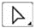 (Часткове виділення) точки для вирівнювання. Опорну точку, щодо якої необхідно вирівнювати решту, потрібно виділяти останньою;
г) у керуючій панелі клацніть на піктограмі потрібного типу вирівнювання (Рисунок 10.16).
При створенні логотипів бажано остаточний варіант створювати без обводок. Щоб технічно досягти візуального ефекту обведення за її відсутності в якості атрибута треба використовувати команди Object Path | Outline Stroke (Об'єкт | Контур | Перетворити обведення в контур). Дана операція виконується наступним чином:
а) створіть об'єкт, наприклад зірку із заливкою та достатньо великою обведенням (Рисунок 10.17);
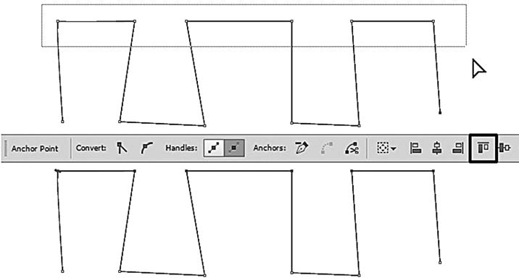
Рисунок 10.16 – Вирівнювання опорних точок

б) виконайте команду Object | Path | Outline Stroke (Об'єкт | Контур | Перетворити обведення в контур). Отриманий у результаті складовий контур групується з об'єктом, до якого застосовано заливання. Слід звернути увагу на те, як змінилися атрибути групи (Рисунок 10.18);
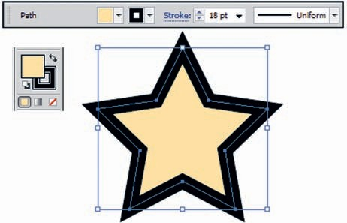
Рисунок 10.17 – Вирівнювання опорних точок

в) інструментом Group Selection (Виділення групи) розберіть об'єкти у складі групи (Рисунок 10.18).
При створенні наприклад макетів магнітів на холодильник надзвичайно зручно використовувати команду Object | Path | Offset Path (Об'єкт | Контур | Створити контур з відступом). При дії команди контур залишається без зміни, а також утворюється контур з відступом, який буде вказаний в діалоговому вікні. Розфарбувавши додатковий контур у відповідний колір - площу магніта. Розглянемо створення магніту на холодильник.
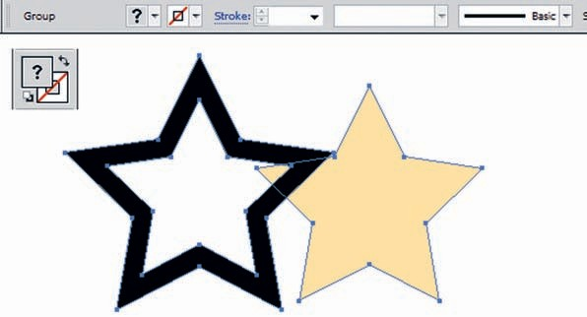
Рисунок 10.18 – Результат дії команди - група об'єктів без обведення

На об’єкті, так як на Рисунку 10.19 виконайте команду Object | Path | Offset Path (Об'єкт | Контур | Створити контур з відступом). У діалоговому вікні можливий вибір виду стиків (як на панелі Stroke (Обведення)) та введення відстані до контуру (Рисунок 10.19).
Необхідно залити об'єкт, який утворився відповідним кольором і помістити зверху вихідний персонаж. Аотже, макет магніту готовий (Рисунок 10.19).
За допомогою цієї команди сітковий об'єкт перетворюється назад у контурний об'єкт (необхідно ввести нуль як значення зсуву).
Команда Clean Up (Вичистити) дозволяє вичистити з файлу всі отримані невидимі об'єкти, які відображаються лише у режимі Outline (Макет).
Команда Object | Path | Clean Up (Об'єкт | Контур | Вичистити) (Рисунок 10.20) видаляє:
• Stray Points – поодинокі точки;
• Unpainted Objects – незафарбовані об'єкти;
• Empty Text Paths – пусті текстові блоки.
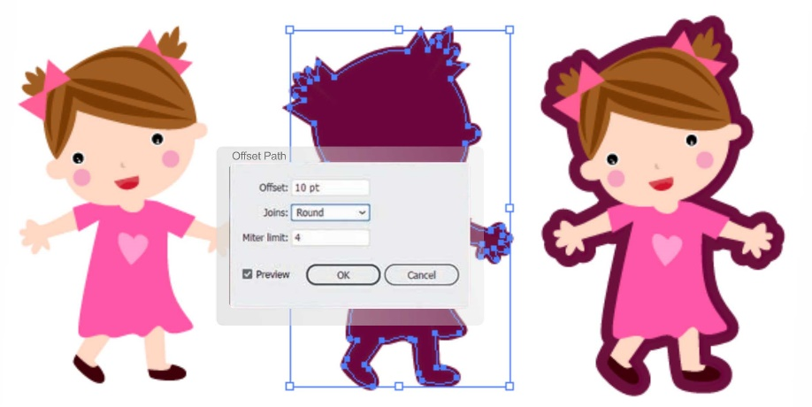
Рисунок 10.19 – Створення магніту мультперсонажу
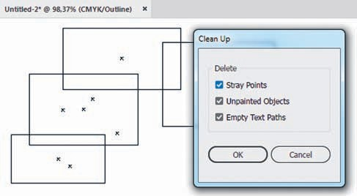
Рисунок 10.20 – Діалогове вікно команди Clean Up

Для того, щоб розрізати об'єкти різними способами, використовуються інструменти групи Eraser (Ластик) (Рисунок 10.21).
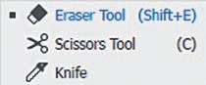
Рисунок 10.21 – Група інструментів для стирання та розрізання контурів

Робота інструмента Eraser (Ластик) схожа на аналогічний інструмент у програмі обробки растрової графіки Adobe Photoshop, коли стирання здійснюється рухом із натиснутою кнопкою миші:
• інструмент стирає частини виділених об'єктів, створюючи замкнені області;
• щоб стирати довільні об'єкти, зніміть виділення з усіх об'єктів;
• зміна діаметра інструмента здійснюється гарячими клавішами <[> та <]>;
• для обмеження руху лише по вертикалі, горизонталі або діагоналі перетягуйте курсор із натиснутою клавішею <Shift>;
• для створення області стирання навколо об'єктів натисніть клавішу <Alt> і перетягніть курсор, буде задана прямокутна область стирання;
• щоб зробити область квадратною, перетягніть курсор із натиснутими клавішами <Alt> та <Shift>.
Інструментом Knife (Ніж) перетягніть курсор через об'єкт, який необхідно розрізати. Щоб зробити розріз по прямій лінії, слід утримувати клавішу <Alt>. Результат виконання команди – замкнуті об'єкти.
Інструмент Scissors (Ножиці) дозволяє «розрізати» будь-які контури (за винятком текстових) та отримувати відкриті незамкнені контури.

Лекція 11. Градієнтна сітка
План.
- Поняття градієнтної сітки.
- Застосування команди Create Gradient Mesh.

- Gradient Mesh (Градієнтна сітка) стирає візуальну різницю між вектором та растром, як технологія створення плавного тонового переходу по кривій, що так характерно для фотозображень. З іншого боку, трудомісткість створення сіткових об'єктів незрівнянна з аналогічним малюванням в растрових редакторах.
Сенс сіткового об'єкта полягає у фотореалістичності, щобільшою мірою характеризує растрову графіку. Gradient Mesh (Градієнтна сітка) – це колірний перехід по криволінійному сегменту. При створенні сіткового об'єкта лінії сітки утворюють сітку з опорних точок. За допомогою яких можна легко змінювати колірні переходи в об'єкті. Переміщуючи та редагуючи опорні точки на лініях сітки, можна змінити інтенсивність переходу кольору.
На Рисунку 11.1 зображено фотореалістичний об’єкт. В режимі Outline (Макет), можна побачити каркас сітки таких зображень.
Під час створення сіткового об'єкта існують наступні правила:
• можливе створення сіткового об'єкта із векторних об'єктів, за винятком складених контурів та текстових об'єктів. Не можна створювати сіткові об'єкти із зв'язаних зображень;
• максимально спрощуйте складові проекту, а отже оптимально та простіше створити кілька невеликих нескладних об'єктів. Це правило спрощує роботу з макетом та швидкість промальовування комп'ютером;
• під час друку сіткових об'єктів рекомендується раструвати об'єкт до виводу в PostScript. Це правило пов'язане зі складністю математичного подання у програмі;
• об'єкти не мають атрибута обведення;
• сіткові об'єкти не можна скасувати.
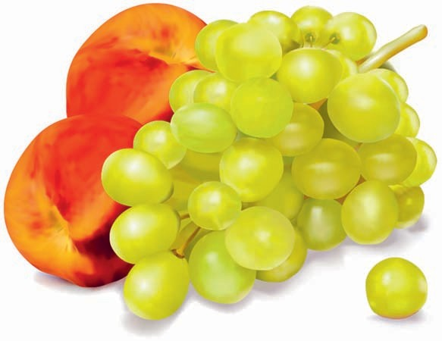
Рисунок 11.1 – Приклад сіткового об'єкта

Розглянемо способи створення сіткового об'єкта. На Рисунку 11.2 зображено створення сіткового об'єкта за допомогою інструмента Mesh 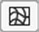 (Сітка) <U>. Зліва – стартовий об'єкт блакитного кольору. Потрібно створити за допомогою інструмента Mesh (Сітка) та кольорів, збережених на панелі Swatches (Зразки) копію правої краплі.
Для цього необхідно використовуючи Smart Guides (Розумні напрямні), підсвітити сітку правого об'єкта (те саме можна зробити, використовуючи режим Outline (Макет)).
Активізувавши інструмент Mesh (Сітка), потрібно клацнути у точці, де необхідно розташувати перший вузол сітки. Об'єкт перетворюється на сітчастий об'єкт із мінімальним числом ліній сітки. Колір об'єкта не зміниться (кольори вузлів сітки збігаються зі стартовим об'єктом).
Клацанням у потрібних точках можна додати додаткові вузли сітки (Рисунок 11.2).
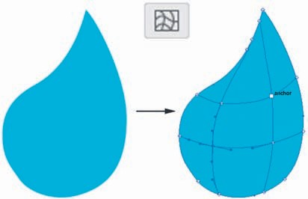
Рисунок 11.2 – Створення сіткового об'єкту

Для зміни кольору вузлів сітки треба виділити необхідний вузол інструментом Direct Selection (Часткове виділення) та присвоїти колір із палітри Swatches (Зразки) (Рисунок 11.3).
Вузли сітки мають усі властивості опорної точки, а також властивості колірної характеристики. Можна додавати та видаляти вузли сітки, редагувати їх або змінювати колір, пов'язаний з кожним із вузлів сітки.
Ділянка між будь-якими чотирма вузлами сітки називається контуром сітки. Щоб видалити вузол сітки, клацніть по ньому інструментом Mesh (Сітка), утримуючи клавішу <Alt>. Щоб перемістити вузол сітки, перетягніть його інструментом Mesh (Сітка) або Direct Selection (Часткове виділення).
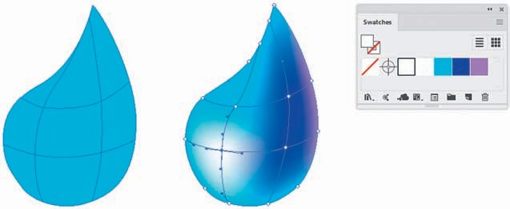
Рисунок 11.3 – Присвоєння кольору вузлам сітки

2. Спосіб вкористання команди Create Gradient Mesh (Створити градієнтну сітку) вважається найбільш професійним, адже в результаті отримуєте сітку з регулярною схемою вузлів по формі стартового об'єкта. Для цього необхідно виконати наступні дії:
а) створити новий документ;
б) намалювати еліпс синього кольору (щоб була можливість побачити різницю у підсвічуванні);
в) виконати команду Object | Create Gradient Mesh (Об'єкт | Створити градієнтну сітку). Діалогове вікно команди містить запит на кількість Rows (Рядів) і Columns (Стовпців) сітки, а також можливість підсвічування в списку Appearance (Оформлення) (Рисунок 11.4):
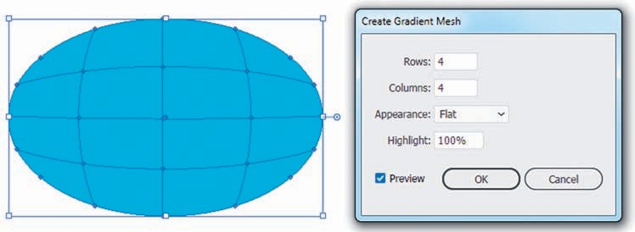
Рисунок 11.4 – Діалогове вікно команди Create Gradient Mesh

• Flat (Рівномірно) – застосовує вихідний колір об'єкта рівномірно по всій поверхні, внаслідок чого підсвічування не створюється;
• To Center (До центру) — підсвічування в центрі об'єкта;
• To Edge (До країв) — підсвічування країв об'єкта.
Спільно з даним способом можна додавати і видаляти вузли сітки за допомогою інструмента Mesh (Сітка).
Надайте колір вузлам сітки, виділяючи точки інструментом Direct Selection (Часткове виділення) присвоюючи кожній точці колір з палітри Swatches (Зразки) (Рисунок 11.5).
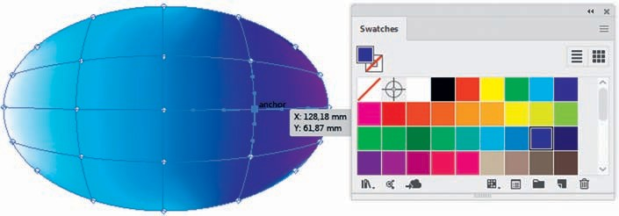
Рисунок 11.5 – Присвоєння кольору вузлам сітки

На Рисунку 11.6 наведено приклад застосування градієнтної сітки для створення реалістичних об’єктів.
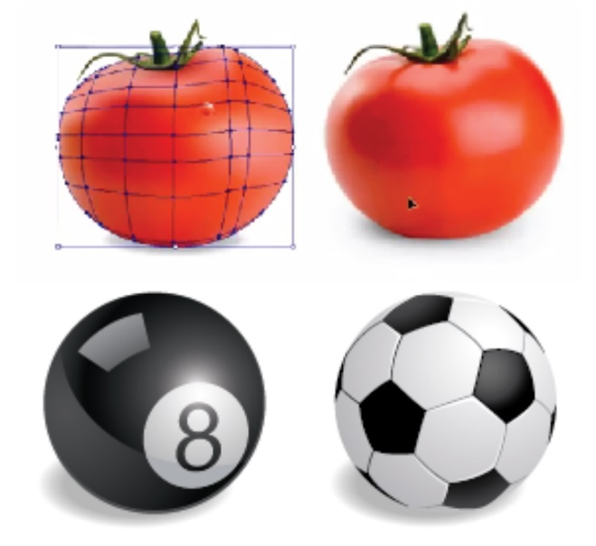
Рисунок 11.6 – Градієнтна сітка

Лекція 12. Техніки малювання в програмі
План.
- Стандартна техніка малювання.
- Техніка малювання силуетом.
- Малювання деталей всередині силуету.

- При малюванні у стандартному режимі новий об'єкт створюється прямо над ескізним об'єктом. Таким чином, формуються пласти об'єктів в залежності від часу їх створення. Можна змінити порядок проходження об'єктів командою Arrange (Монтаж).
Друга важлива відмінна риса стандартного методу малювання полягає в тому, що кожен об'єкт має свої індивідуальні атрибути: обведення та заливання. Обведення у кожного об'єкта заданої товщини однакове по всьому об'єкту. Необхідно пам'ятати, що при масштабуванні за допомогою Bounding Box (Габаритного контейнера) товщина обведення не враховується, що може призвести до небажано результату в роботі. У такий спосіб малюється досить велика кількість ілюстрацій (Рисунок 12.1).
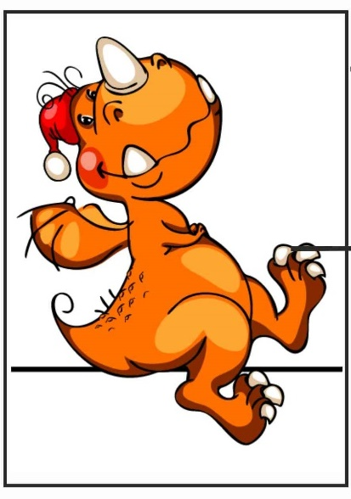
Рисунок 12.1 – Ілюстрація, створена стандартним способом

Малювання по силуету — це створення ілюстрації поверх базового контуру всього зображення цілком, при якому всі кольорові об'єкти малюються зверху. Ця техніка дозволяє створити контури, плаваюча ширина яких визначається відстанню між об'єктами, що надає контуру більшої декоративності та надалі полегшує його редагування (Рисунок 12.2).
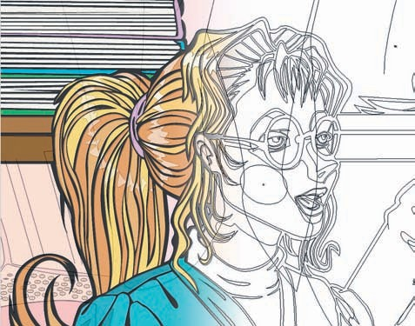
Рисунок 12.2 – Малювання по силуету
Принцип малювання за силуетом спостерігається у більшості коміксів. Таким наприклад є Міккі Маус, один із символів компанії The Walt Disney Company. Історія Міккі розпочалася з листопада 1928 року (Рисунок 12.3).

Рисунок 12.3 – Малювання по силуету

При малюванні силуету необхідно виконати підготовчий етап — створення початкового ескізу. Якщо планується створити відносно просту ілюстрацію, тоді можна відразу створювати силует, тримаючи кінцеву картинку в уяві.
Розглянемо приклад малювання кубиказа силуетом (Рисунок 12.4).:
а) створіть новий документ;
б) інструментом Pen (Перо) малюємо загальний контур – силует, заливаємо його чорним кольором, без обведення;
в) поверх чорного силуету намалюйте об'єкти-грані, залиті поки що одним кольором;
г) зафарбуйте грані-об'єкти різними відтінками того самого кольору, з урахуванням віртуального джерела світла;
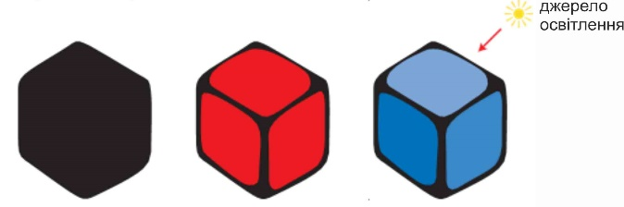
Рисунок 12.4 – Малювання граней кубика за силуетом.

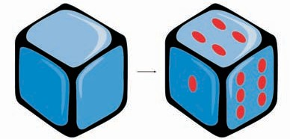
д) намалюйте інструментом Pen (Перо) інші елементи: відблиски на гранях, крапки на кубику. Крапки зафарбуйте в яскравий колір для зручності (Рисунок 12.5).
Рисунок 12.5 – Етапи малювання кубика

е) використовуючи палітру Pathfinder (Обробка контурів) забираємо яскраві точки з поверхонь (Рисунок 12.6).
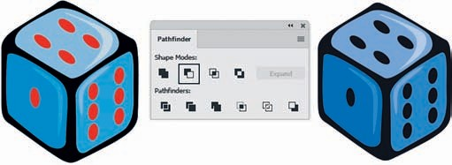
Рисунок 12.6 – Створення отворів за допомогою панелі Pathfinder
- Розглянемо техніку малювання силуетом на прикладі створення ілюстрації гриба, проект якого максимально наближений до професійної роботи:
а) за попередньо виконаним ескізом майбутнього гриба на папері, відскануйте ескіз та помістіть його командою File | Place (Файл | Помістити) у робочу область нового документа;
б) оскільки ніяких маніпуляцій з ескізом надалі ми проводити не будемо, у діалоговому вікні, яке викликається командою File | Place (Файл | Помістити) слід встановити прапорець Template (Шаблон). Таким чином, пласт із зображенням виявиться відразу заблокованим і розташованим на спеціальному пласті для трасування контуру (Рисунок 12.7);
в) на панелі Layers (Пласти) назвіть пласт у sketch_level1;
г) наступним етапом йде ручне трасування ескізу по контуру, таким чином вихлдить необхідний силует;
д) створіть новий пласт black_level2 на панелі Layers (Пласти);
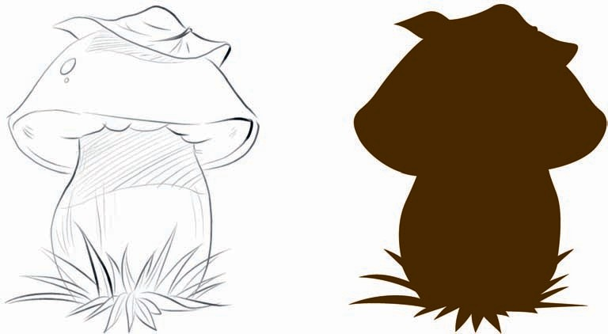
Рисунок 12.7 – Ескіз та векторний силует гриба

е) інструментом Pen (Перо) обведіть імпортоване зображення за зовнішнім контуром так, щоб у результаті вийшов замкнутий контур. Після всіх дій заблокуйте шар black_level2 (Рисунок 12.7).
У процесі ручного трасування можуть виникнути труднощі у випадках, коли ще незамкнений контур починає закривати собою частину ескізу, що трасується. Щоб уникнути таких проблем, необхідно скасуйте заливку, залишивши лише контур.
- Для того аби намалювати деталі всередині силуету потрбно виконати наступні кроки:
а) створіть новий шар під назвою objects_level3;
б) інструментом Pen (Перо) відмалюйте частини гриба, що знаходяться всередині силуету. Під час малювання внутрішніх деталей не забувайте, що відстань між ними та від краю силуету виглядатиме як контур плаваючої товщини. Поміряйте ці проміжки, щоб дрібні деталі одного об'єкта не знаходилися надто далеко одна від одної, а великі, навпаки, мали між собою чітку межу достатньої ширини.
Цей етап можна назвати найскладнішим у даній техніці, оскільки він вимагає від дизайнера уважної роботи до взаємодії контуру з об'єктами і відповідність цього тандему опрацьованої ілюстрації.
Коли всі деталі ілюстрації будуть відмальовані, необхідно подивитись на картинку загалом, змінивши масштаб перегляду на 100%. Така дія допоможе оцінити правильність співвідношення відстаней між об'єктами та згладити всі нерівності малювання (Рисунок 12.8).
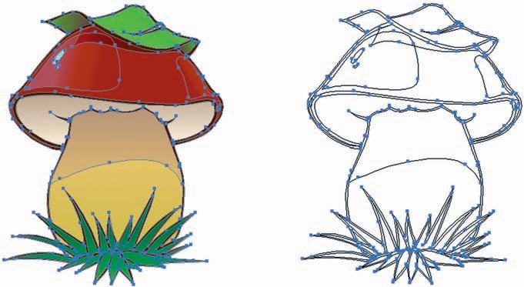
Рисунок 12.8 – Промальовка деталей на окремому пласту

Всім об'єктам призначаємо вибрані кольори заливки (fill). Дуже зручно використовувати для цього готові Swatch Libraries (Бібліотеки зразків) та інструмент Gradient (Градієнт). На початку роботи потрібно визначитися з кольором, з джерелом та напрямком освітлення. Від цього залежить колір і насиченість тіней.
У нашому випадку гриб стоїть просто неба (звідси блакитні рефлекси на капелюшку) і висвітлюється зверху природним полуденним освітленням.
Якщо об'єкт занадто великий (як у випадку з капелюшком нашого гриба), і застосувати до нього один градієнт з урахуванням всього, що передбачає наше освітлення, ми не зможемо, то слід накласти поверх такого об'єкта дрібніші деталі. Вони будуть пофарбовані градієнтною заливкою від необхідного кольору (блакитного кольору рефлексу) до кольору капелюшка у місці спадання блакитного рефлексу. Як результат маємо мальовничий ефект.
За таким самим принципом «додаткового об'єкта» слід накладати тіні, бліки та відзеркалення. Підбір кольору для переходу колірної плями в колір великого об'єкта дозволить не застосовувати режимів накладання та зміни прозорості.
Після завершення роботи з кольором слід повернути силуету підложки 100% непрозорість та підібрати правильний колір. Можна використовувати для заливки цього силуету не тільки просту заливку, але й будь-який градієнт, що підходить для виконання завдання. Це додасть опрацьованій ілюстрації декоративності, а в багатьох випадках зробить контур та ілюстрацію візуально легшими.
У новому прошарку cap_level4 за допомогою інструментів Pen (Перо) намалюйте текстуру ніжки боровика, нижню губчасту частину капелюшка, а також смугастість трави на передньому плані та листочка на капелюшку (Рисунок 12.9).
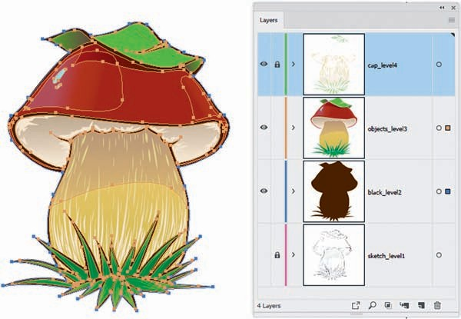
Рисунок 12.9 – Деталі ніжки та листя гриба

Для створення фону в даній ілюстрації потрібно виконати наступні дії:
а) створіть пласт bacg_level5;
б) помістіть його нижче за всі пласти (крім пласту sketch_level1);
в) намалюйте овал, зафарбувавши нескладним триколірним градієнтом.
Додайте інструментом Blob-Brush (Пензель-ляпка) траву з одноколірною заливкою та обведенням кольору вашого силуету. Колір заливки для трави підійде на два тони світлішим і менш насиченим, ніж колір трави на силуеті. Такий прийом розмістить щойно намальовану траву візуально на задній план (Рисунок 12.10).
При створенні ескізу, підборі кольору та товщини контуру слід пам'ятати, що ілюстрація повинна відображати і техніку виконання, і колірне та композиційне рішення.
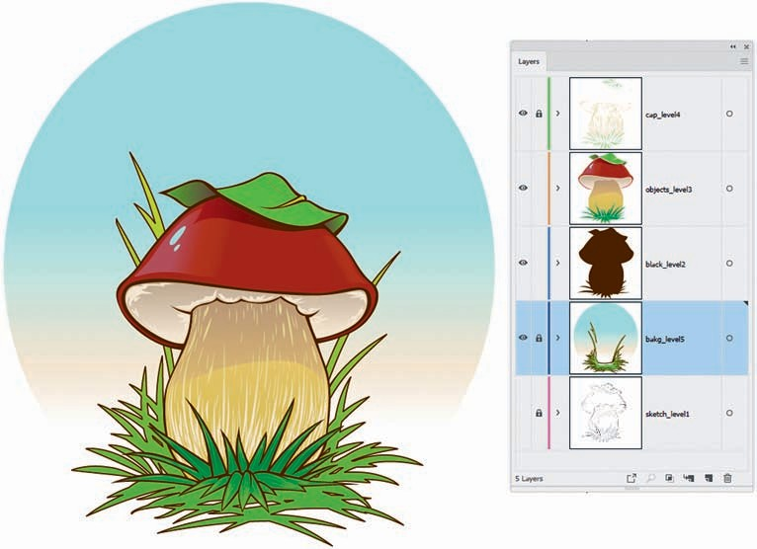
Рисунок 12.10 – Створення заднього плану

Лекція 13. Швидка заливка
План.
- Швидка заливка Live Paint.
- Редагування групи швидкої заливки.

- Live Paint (Швидка заливка) – це інтуїтивний спосіб створення кольорових малюнків. Він дозволяє використовувати весь діапазон інструментів векторного малювання програми Adobe Illustrator, але при цьому всі намальовані контури лежать на одній площинній поверхні. Натомість поверхня малюнка розділяється контурами на ділянки, до будь-якого з яких може бути застосований колір незалежно від того, чи ця ділянка обмежена одним контуром або сегментами декількох контурів. Розфарбовування об'єктів у такий спосіб подібне до малювання в книжці-розмальовці.
Виконаємо малювання з використанням інструменту Live Paint (Швидка заливка). Створимо групу швидкої заливки:
а) створіть новий документ;
б) інструментом Pen ( (Перо) намалюйте довільну плаття (Рисунок 13.1);
в) інструментом Line (Лінія) задайте відрізки, що перетинають плаття (Рисунок 13.1)
г) інструментом Selection (Виділення) виділіть об'єкти;

д) виконайте команду Object | Live Paint | Make (Об'єкт | Швидка заливка | Створити);
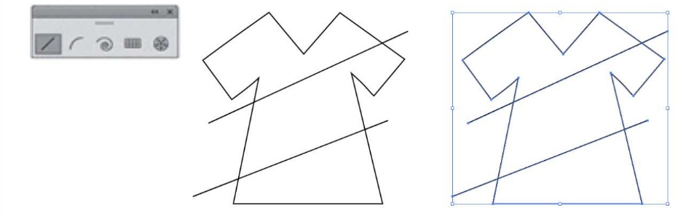
Рисунок 13.1 – Створення групи швидкої заливання

е) інструментом Live Paint Bucket 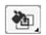(Відро швидкого заливки) зафарбуйте отримані об'єкти, використовуючи зразки заливки з палітри Swatches (Зразки) (Рисунок 13.2).
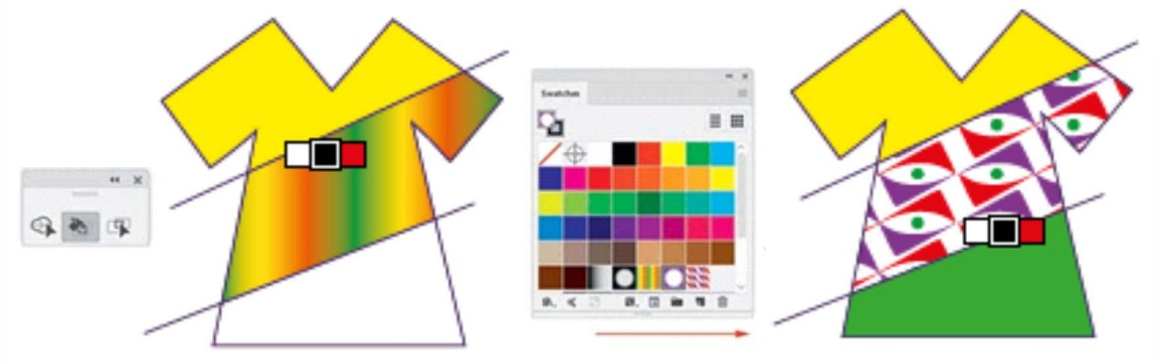
Рисунок 13.2 – Забарвлення за допомогою інструмента Live Paint Bucket

Швидка заливка має свої обмеження в можливостях. Атрибути об'єктів прив'язані до країв і фрагментів у групі зі швидкою заливкою, а не до реальних контурів, які визначають їх як в інших об'єктах Adobe Illustrator. Тому деякі функції та команди працюють інакше або не застосовуються до контурів у групі зі швидкою заливкою.
Не застосовується до груп зі швидкою заливкою:
• Gradient Mesh (Градієнтна сітка);
• Symbols (Символи);
• вирівнювання обведення з палітри Stroke (Обведення);
• інструмент Magic Wand (Чарівна паличка).
Команди, які не застосовуються до груп із швидкою заливкою:
• Create Gradient Mesh (Створити градієнтну сітку);
• Outline Stroke (Перетворити обведення в криві);
• Expand (Розібрати);
• Blend (Команда та інструмент);
• Clipping Mask (відсікаюча маска).
- Розглянемо операції редагування групи швидкої заливки. Для виділення та редагування об'єктів усередині групи швидкої заливки використовується кілька інструментів:
• Direct Selection (Часткове виділення) — зміна форми векторних контурів, що входять до групи;
• Group Selection (Виділення групи) — зміна положення елементів групи;
•  Live Paint Bucket (Відро швидкої заливки) — щоб перефарбувати об'єкти всередині групи. Якщо використовувати цей інструмент, утримуючи натиснутою клавішу <Shift>, він перетворюється на пензлик, що дозволяє призначати параметри обведення;
•  Live Paint Selection (Виділення швидкої заливки) – виділення заливок та обведення всередині групи та зміна їх властивостей.
Використавши інструмент Group Selection (Виділення в групі) та змінивши положення лінії, що розділяє силует плаття, помічаємо, що частини візерункової заливки теж змістилися (Рисунок 13.3).
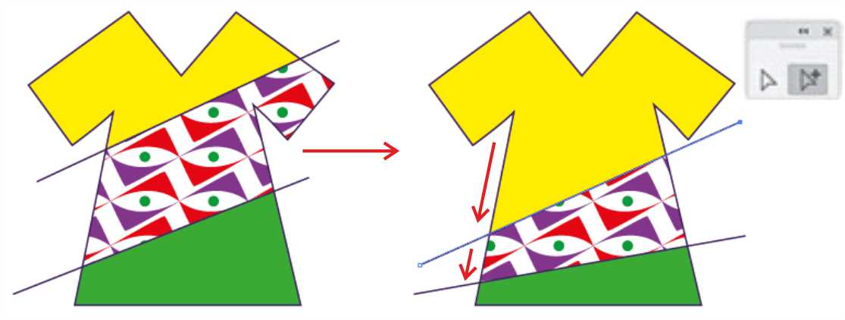
Рисунок 13.3 – Редагування ліній у групі

За допомогою інструмента Live Paint Bucket (Відро швидкої заливки) можна розфарбовувати фрагменти та краї у групах із швидкою заливкою, застосовуючи атрибути поточної заливки та обведення. Курсор інструменту відображається у вигляді одного або трьох кольорових квадратів, що представляють вибраний колір заливки або обведення, а також, якщо використовуються кольори з палітри Swatches (Зразки), два кольори, суміжні з вибраним кольором на панелі. Можна отримати доступ до суміжних кольорів, а також до кольорів, які слідують за ними, натискаючи клавіші <←> або <→>.
Щоб розфарбувати ребро, необхідно двічі клацнути по інструменту Live Paint Bucket (Відро швидкої заливки), натиснувши налаштування інструменту.
Встановіть прапорець Paint Strokes (Зафарбовувати обведення) (Рисунок 13.4) або тимчасово перейдіть до Paint Strokes (Зафарбовувати обведення), натиснувши клавішу <Shift>. При розмальовуванні ребер курсор набуває вигляду пензлика .
Зазор (gap) - це можливе нестикування контурів між собою. При цьому в даній техніці можна регулювати заливку областей та налаштовувати мінімальні розміри зазорів.
Припустимо, лінія на платті не до дійшла краю області (Рисунок 13.5). Команда головного меню Object | Live Pain | Gap Options (Об'єкт | Швидка заливка | Налаштування зазору) або кнопкою в панелі керування викличте діалогове вікно налаштувань зазорів (сунок 13.5). Можна вказати величину та підсвічування області зазорів. В акуратній роботі зазорів не повинно бути.

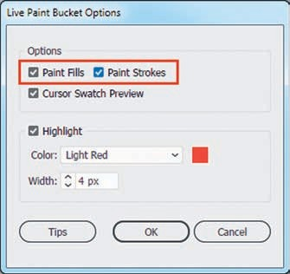
Рисунок 13.4 – Вибір режиму Paint Strokes

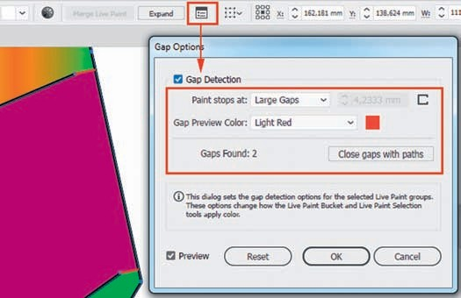
Рисунок 13.5 – Діалогове вікно налаштувань зазорів

Розформування групи з швидкою заливкою перетворює її на один або кілька звичайних контурів без заливки та з обведенням чорного кольору і 0,5 пт. Для цього необхідно виконати наступні дії:
а) виділіть групу зі швидкою заливкою;
б) виберіть команду Object | Live Pain | Expand (Об'єкт | Швидка заливка | Розібрати);
в) щоб розформувати групу, виконайте команду Object | Live Paint | Release (Об'єкт | Швидка заливка | Скасувати).
Техніою малювання швидкою заливкою можна виконувати завдання на тему вітражів.
Вітраж (vitrage — скло) — витвір декоративного мистецтва образотворчого або орнаментального характеру з кольорового скла, розрахований на наскрізне освітлення та призначений для заповнення отвору, найчастіше віконного, в будь-якій архітектурній споруді (Рисунок13.6).
Для виконання роботи вітража, потрібно виконати ескіз інструментом Pen (Перо). Обов’язково виконати корегування остаточних контурів, щоб не було «недотягнутих» контурів (зазорів) або надто маленьких областей перетину (Рисунок 13.7). Виконуємо наступні дії:
а) перейдіть до всіх контурів. Вибравши інструмент Live Paint Bucket (Відро швидкої заливки), клацніть на виділених об'єктах. Буде створено об'єкт Live Paint Group (Група швидкої заливки);

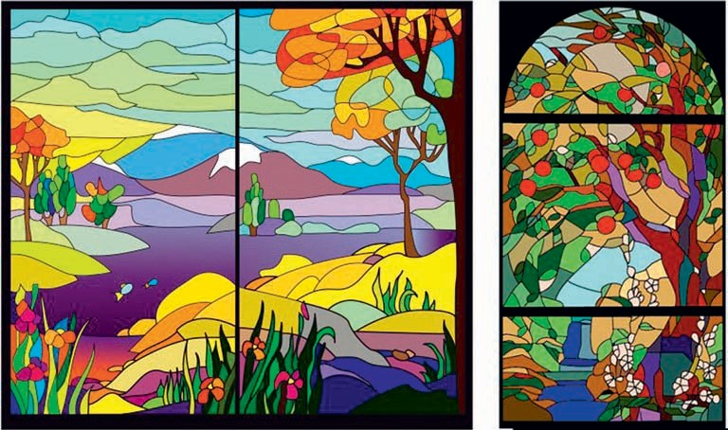
Рисунок 13.6 – Вітражі

б) за допомогою інструмента Live Paint Bucket (Відро швидкої заливки) натисніть <Alt>, щоб копіювати колір (курсор зміниться на піпетку). Утримуючи натиснутою клавішу <Alt>, піпеткою скопіюйте колір із растрової картинки. Відпустіть клавішу <Alt>, інструментом Live Paint Bucket залийте область вітража (Рисунок 13.8);
в) розфарбуйте весь вітраж;
г) якщо ви впевнені, що нічого більше не потрібно коригувати, об'єкт Live Paint Group (Група швидкої заливки) необхідно розібрати. Використовуйте команду головного меню Object | Live Pain | Expand (Об'єкт | Швидка заливка | Розібрати) або натисніть кнопку Expand (Розобрати) у панелі керування.
Приклади робіт на тему «Вітраж» наведено на Рисунках 13.9- 13.12.
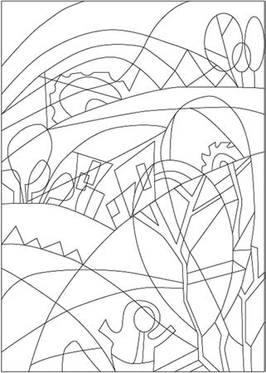
Рисунок 13.7 – Лінійний малюнок вітража

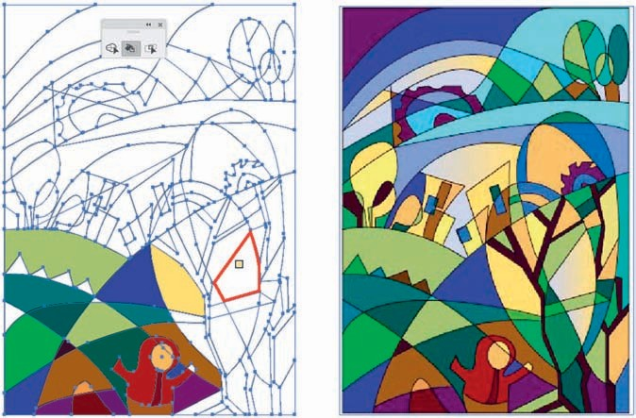
Рисунок 13.8 – Копіювання кольору – зафарбовування за зразком

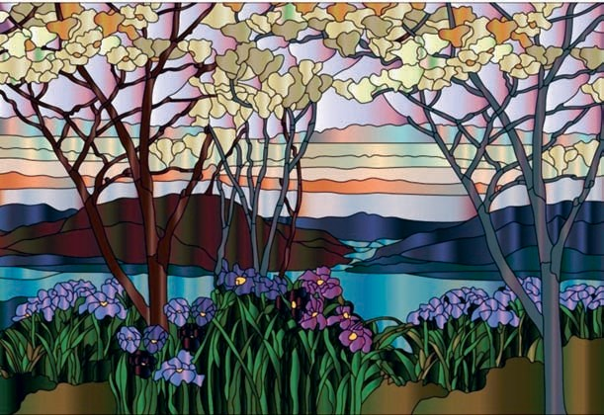
Рисунок 13.9 – Приклад вітража 1

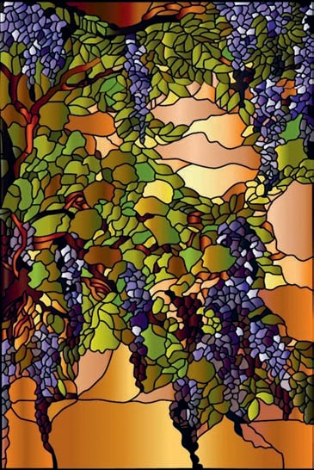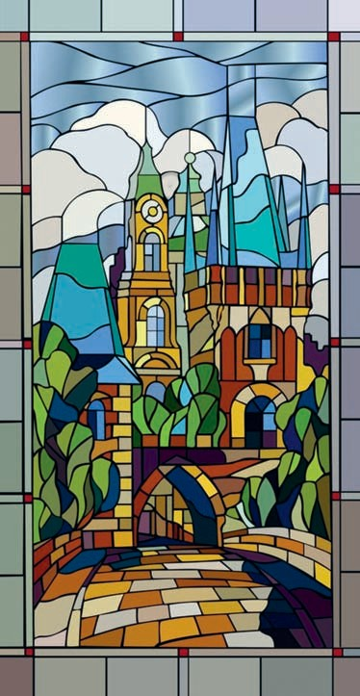
Рисунок 13.10 – Приклад вітража 2 Рисунок 13.11 – Приклад вітража 3

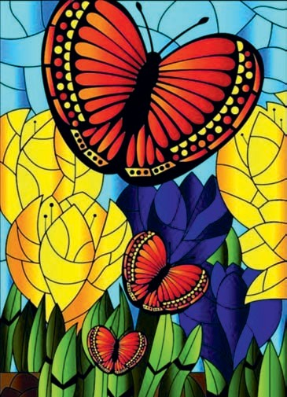
Рисунок 13.12 – Приклад вітража 4
Лекція 14. Трассування зображення
План.
- Трассування чорно-білого та кольорового зображення.
- Набори встановлених параметрів трассування.
- Налаштовування додаткових параметрів Image Trace.

- У попередніх версіях програми Adobe Illustrator була доступна можливість імпортування растрових зображень, а інструмент Auto Trace (Автотрасування) дозволяв перетворювати ці зображення на елементи векторної графіки. Однак новий інструмент Image Trace (Трасування зображення) принципово відрізняється від старого інструменту Auto Trace.
Image Trace (Трасування зображення) використовує інформацію про колір або контрастність імпортованого растрового зображення для створення контурів та опорних точок, перетворюючи таким чином вихідну растрову графіку до векторного вигляду.
У програмі Adobe Illustrator передбачено можливість створення нових зображень на основі існуючих (аналогія копіювання через кальку) за допомогою інструменту Image Trace (Трасування зображення).
Трасування (векторизація) зображень - операція перетворення растрових об'єктів у векторні.
Залежно від походження оригіналу можна використовувати три способи трасування зображень:
• за допомогою команди меню Object | Image Trace (Об'єкт | Трасування зображення);
• для досягнення найкращих результатів – вручну за допомогою інструмента Pen (Перо);
• скориставшись спеціалізованими програмами, такими як Adobe Streamline, Corel Trace.
Параметри, що задаються в діалоговому вікні Image Trace (Трасування зображення), дозволяють визначити, наскільки точно одержуване на виході векторне зображення повинно відповідати вихідному растровому. Таким чином, можна отримувати векторні зображення які зовні практично нічим не від вихідних растрових, так і зображення, що нагадують грубі ескізи і складаються всього з декількох широких одноколірних областей.
На Рисунку 14.1 представлений приклад, частина якого (хлопчик, який сидить) виконана швидким трасуванням. На зображенні спостерігається фотореалістичність зображення в режимі Preview (Ілюстрація) та безліч контурів в режимі Outline (Макет).
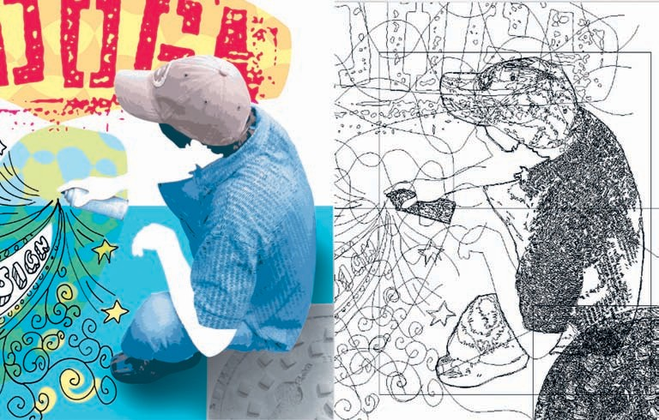
Рисунок 14.1 – Приклад трасованого зображення

Трасування чорно-білого зображення відбувається за наступними етапами:
а) відкрийте чорно-біле растрове зображення заздалегідь підготовлене в якості ескізу;
б) виконайте команду головного меню Object | Image Trace (Об'єкт | Трасування зображення);
в) розберіть результат командою Object | Image Trace | Expand (Об'єкт | Трасування зображення | Розібрати) (Рисунок 14.2).
г) вийшло чорно-біле векторне зображення, яке має чіткі контури в режимі Outline (Макет) у масштабі 600%.
Розглянемо трасування кольорового зображення, яке виконується наступними етапами:
а) відкрийте чорно-біле растрове зображення заздалегідь підготовлене в якості ескізу, наприклад кольорову растрову машину;
б) у панелі керування клацніть по кнопці трасування (Рисунок 14.3). В результаті отримаєте чорно біле зображення;
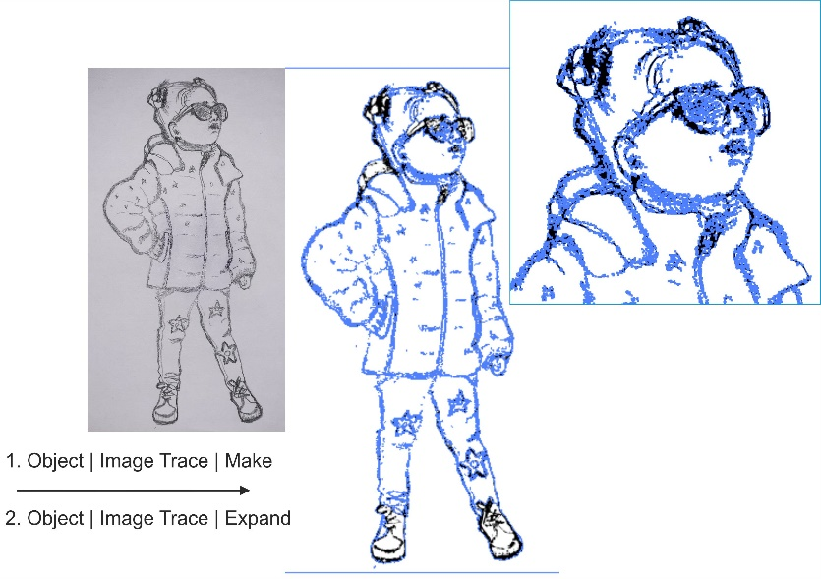
Рисунок 14.2 – Приклад чорно-білого трасованого зображення

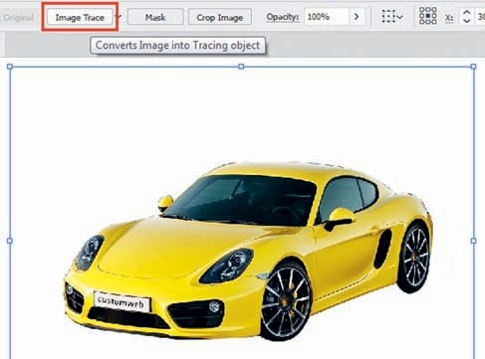
Рисунок 14.3 – Кнопка Image Trace

в) викликавши кнопкою панелі керування налаштування трасування, бачимо, що встановлено чорно-білий режим трасування. У нижній частині діалогового вікна відображаються векторні характеристики контуру: 88 Paths (Контурів), 1038 Anchors (Точок) (Рисунок 14.4);
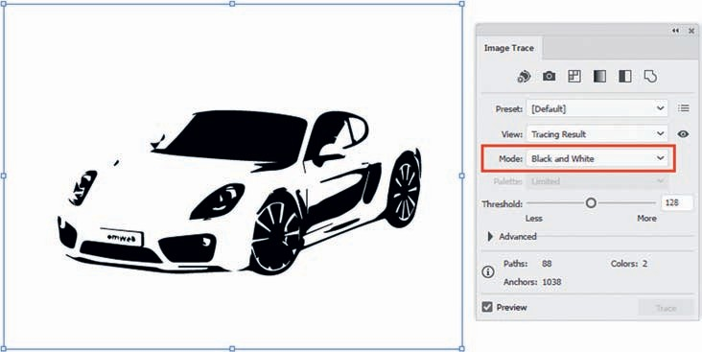
Рисунок 14.4 – Результат трасування за замовчанням
г) використовуйте трасування, натиснувши кнопку Trace (Трасувати). Клацніть на кнопці Expand (Розібрати) розберіть результат (Рисунок 14.5). Результат –неналаштование зображення з контурів.
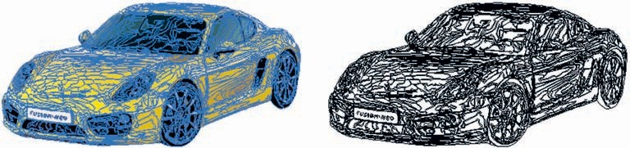
Рисунок 14.5 – Отримане зображення у розібраних контурах

Ця команда застосовується для створення стилізованих фотореалістичних зображень, що масштабуються в силу векторної природи. Контури, отримані після виконання цієї операції, надалі не редагуються.
- Освоєння можливостей Image Trace (Трасування зображення) можна починати із застосування різних наборів попередньо встановлених параметрів (Таблиця 14.1), що вибираються в списку Preset, що розкривається, діалогового вікна Image Trace (Трасування зображення) (Рисунок 14.6).
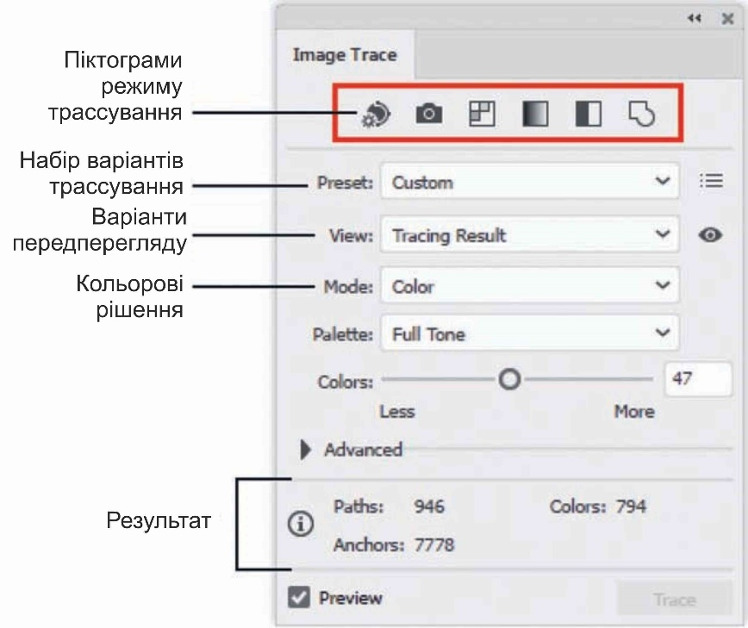
Рисунок 14.6 – Діалогове вікно Image Trace

Таблиця 14.1. Параметри вікна Image Trace (Трасування зображення)
Значення | Опис
Default (За замовчуванням) | Чорно-білий малюнок без будь-яких проміжних відтінків сірого
High Fidelity Photo (Висока фотографічна точність) | Малюнок, зовні мало чим відрізняється від вихідного растрового зображення. В даному випадку програма отримує можливість включити до 64 різних відтінків, що забезпечує фотографічний рівень точності відтворення окремих деталей.
Low Fidelity Photo (Низька фотографічна точність) | Результат майже не відрізняється від Color 16. Однак варіант Photo Low Fidelity передбачає, як правило, створення меншої кількості контурів та опорних точок.
3 Colors | Рисунок, контури якого залиті 3 різними кольорами
6 Colors | Рисунок, контури якого залиті 6 різними кольорами
16 Colors | Рисунок, контури якого залиті 16 різними кольорами
Shades of Gray (Відтінки сірого) | Усі кольори замінюються відповідними відтінками сірого
Black and White Logo  (Чорно-білий логотип) | Результат схожий на використання набору Default, але частіше виглядає привабливіше
Sketched Art (Виконаний від руки ескіз) | Режим корисний лише для чітких малюнків з малою кількістю кольорів
Silhouettes (Силуети) | Низькодеталізований результат
Line Art (Комікс) | Одноколірне лінійне зображення
Technical Drawing (Технічне креслення) | Для фотозображень не підходить. Використовується для технічних креслень та малюнків. Хоча його результат не завжди можна назвати вдалим

- Вибравши у списку Preset набір попередньо встановлених параметрів, результат застосування якого найбільш близький до необхідного, можна поекспериментувати з іншими опціями, представленими в діалоговому вікні Image Trace (Трасування зображення) — Рисунок 14.7-14.8. Завдяки розміщеним опціям вдається ще більше наблизити векторний малюнок до потрібного вигляду.
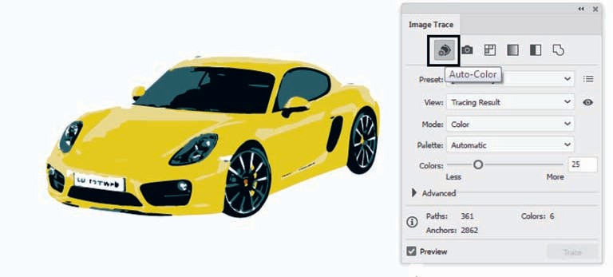
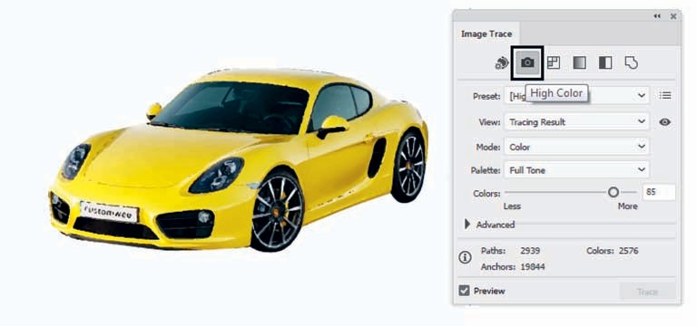
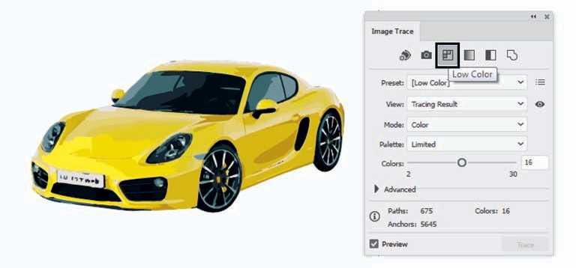
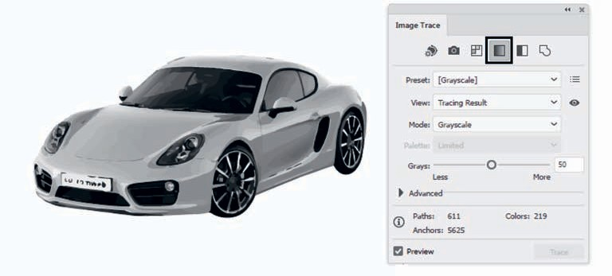
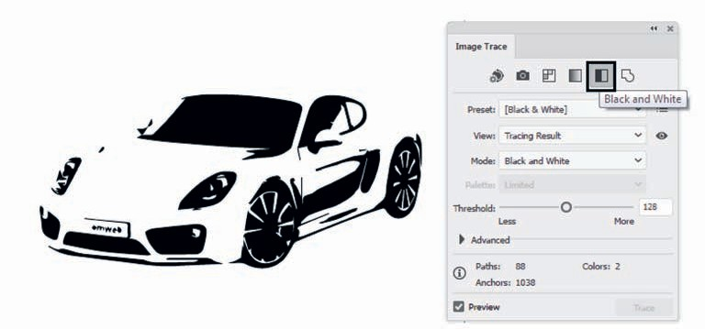
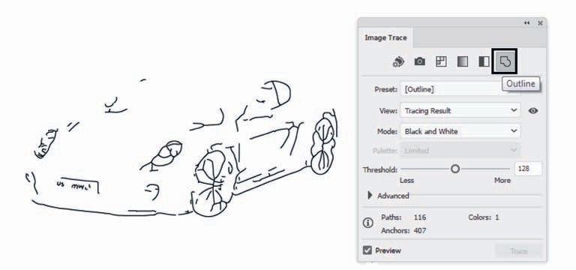
Рисунок 14.7 – Приклади трасування у різних режимах

Перелік опцій, доступних для налаштування в діалоговому вікні Image Trace (Трасування зображення):
• View (Перегляд) — перегляд результатів трасування в різних режимах;
• Mode (Режим) — у цьому списку представлені варіанти Color (Колір), Grayscale (Відтінки сірого) та Black and White (Чорний і білий), що дозволяють визначити колірну гаму створюваного векторного малюнка;
• Palette (Палітра) — список дозволяє вибрати бібліотеку колірних зразків, яка повинна використовуватися для створення кольорового малюнка або малюнка у відтінках сірого. У списку на вибір пропонуються лише варіант Automatic і варіант завантаження іншої бібліотеки;
• Colors (Максимальна кількість відтінків) — у разі створення малюнка в режимі Color або Grayscale це поле дозволяє вказати максимальну кількість відтінків, що використовуються (яка може коливатися в межах від 2 до 256);
• Якщо встановлений прапорець Preview, Adobe Illustrator автоматично генеруватиме створюваний векторний малюнок з урахуванням чергової внесеної зміни.
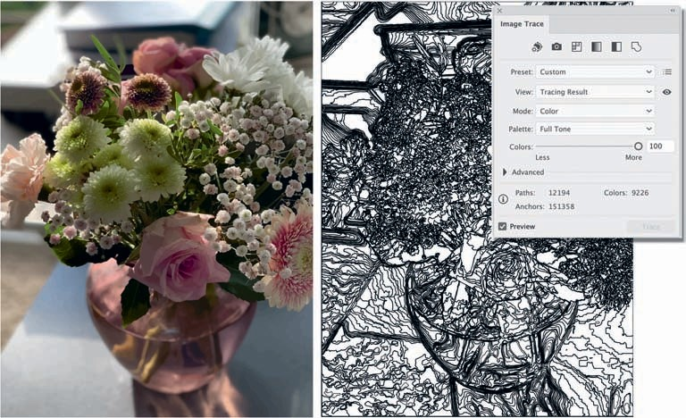
Рисунок 14.8 – Приклади трасування у різних режимах

Лекція 15. Інфографіка та перспектива
План.
- Поняття інфографіки.
- Побудова об’єктів в перспективі.

- У сучасному світі високих технологій програмного забезпечення, а також в екстра-класі художньої майстерності комп'ютерних дизайнерів площинність втрачає свою популярність. На ринок виходять нові завдання виконання проектів у стилі тривимірності, який слідує законам перспективної математичної побудови.
Розглянемо базові принципи перспективного малювання, перенесені до програми Adob Illustrator та реалізовані за допомогою сітки перспективи, розглянемо побудову об'єктів за сіткою перспективи, а також можливість побудови об'єктів в ізометрії за допомогою «розумних» напрямних.
У сучасному світі та розвитку комп'ютерного дизайну дедалі більше затребуване візуальне подання інформації як найбільш зрозуміла частина візуальної комунікації. Наука, статистика даних, журналістика, освіта як ніколи потребують максимально точного та дохідливого представлення інформації, поєднання звичного тексту та графічного образу.
Інфографіка – це візуальне подання інформації, даних та знань. Інфографіка працює там, де потрібно показати пристрій та алгоритм роботи чогось, співвідношення предметів і фактів у часі та просторі, продемонструвати тенденцію, показати, як що виглядає, оптимізувати та подати великі обсяги інформації.
Інфографіка передає повідомлення швидше, ніж текст (один якісно зроблений малюнок замінює кілька сторінок тексту), і докладніше, ніж стандартна ілюстрація (завдяки детальності малюнка та точним тезам) (Рисунок 15.1). У сучасному розвитку комп'ютерного графічного дизайну Adobe Illustrator є ідеальним інструментом для створення інфографіки.
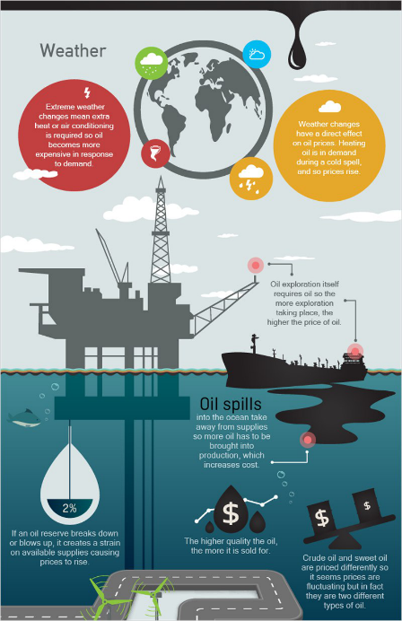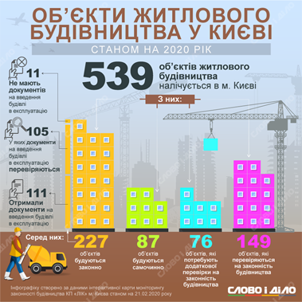
Рисунок 15.1 – Приклади інфографіки

Першими стали використовувати поєднання графіки і тексту видавництва газети «USA Today» (США сьогодні), запустивши свій проект в 1982 році. За кілька років газета ввійшла в пятірку найзатребуваваніших видань країни. Одним із найбільш помітних і використаних читачами нововведеного «USA Today» стали детальні, добре прорисовані картинки з пояснювальними коментарями та інфографікою.
- Перспектива - це спосіб зображення на площині або на кривій поверхні об'ємних предметів такими, якими ми бачимо їх з певної точки спостереження.
На Рисунках 15.2, 15.3, 15.4 продемонстрован різницю між стилями одноточкової, двохточкової і трьохточкової перспективи.
Рисунок 15.2 є прикладом одноточкової перспективи. Усі основні точки сходяться в одному центральному місці по лінії горизонту.
На Рисунку 15.3 точки сходу знаходяться на двох протилежних сторонах сходження на лінії горизонту.
На Рисунку 15.4 видно бачимо три точки сходу.
В Adobe Illustrator надаються стандартні стилі одноточкової, двохточкової і трьохточкової перспектив, які працюють за існуючими законами рисування перспективи.
Щоб вибрати стиль сітки, необхідно зайти в розділ головного меню View | Perspective Grid (Вигляд | Сітка перспективи) (Рисунок 15.5).
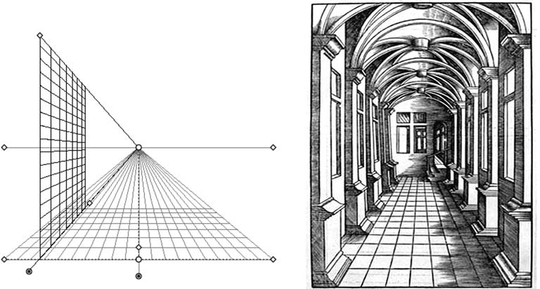
Рисунок 15.2 – Приклад одноточкової перспективи

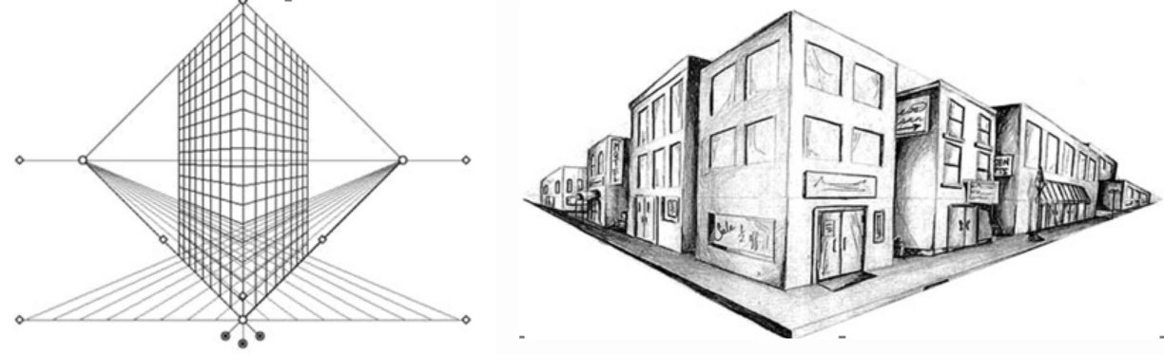
Рисунок 15.3 – Приклад двоточкової перспективи

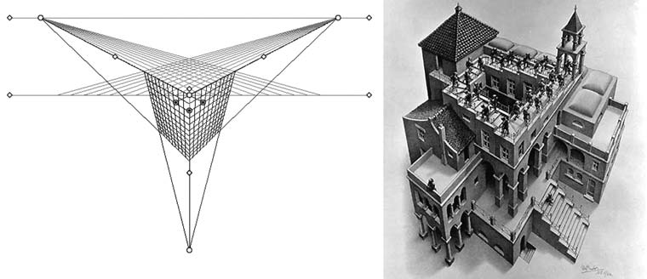
Рисунок 15.4 – Приклад трьохточкової перспективи

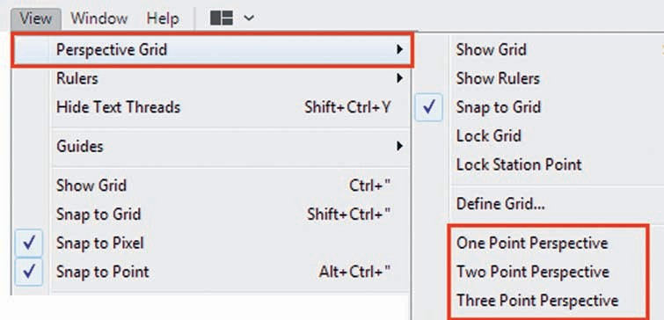
Рисунок 15.5 – Вибір типу перспективної сітки

Група інструментів для побудови та налаштування сітки перспективи складається з інструментів Perspective Grid 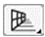 (Сітка перспективи) («гарячі» клавіші <Shift>+<P>) та Perspective Selection 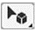 (Виділення перспективи) («гарячі» клавіші - <Shift>+<V> ).
Після вибору інструмента Perspective Grid (Сітка перспективи) у документі відображається сітка перспективи (Рисунок 15.6):
• А – віджет перемикання між площинами;
• Б – ліва зникаюча перспектива;
• В – довжина вертикальної сітки;
• Г – лінійка сітки перспективи;
• Д – права зникаюча перспектива;
• Е – лінія горизонту;
• Ж – висота горизонту;
• З – нульова позначка;
• І – рівень горизонту;
• К – довжина сітки;
• Л – розмір осередків сітки;
• М – нульова позначка;
• Н – довжина сітки;
• О – елемент керування правою площиною сітки;
• П – елемент керування горизонтальною площиною сітки;
• Р – елемент керування лівою площиною сітки;
• С – вихідний файл.
При виборі сітки перспективи з'являється віджет перемикання між площинами. Цей віджет використовується для вибору активної сітки. У сітці перспективи активною є площина, на якій малюється об'єкт для проектування погляду спостерігача на цю частину сцени (Рисунок 15.7).
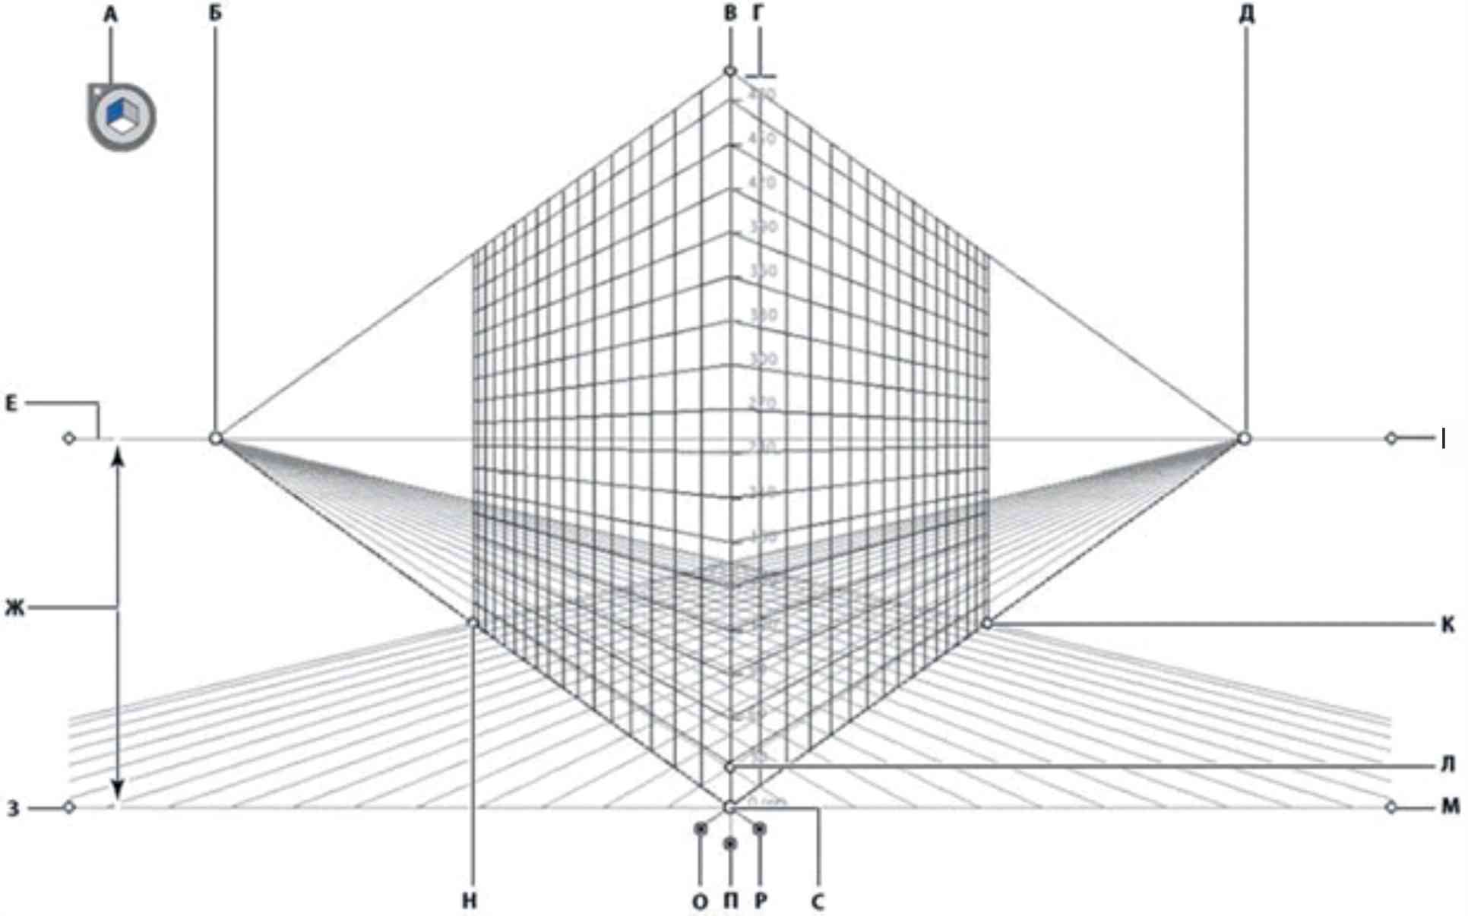
Рисунок 15.6 – Сітка перспективи

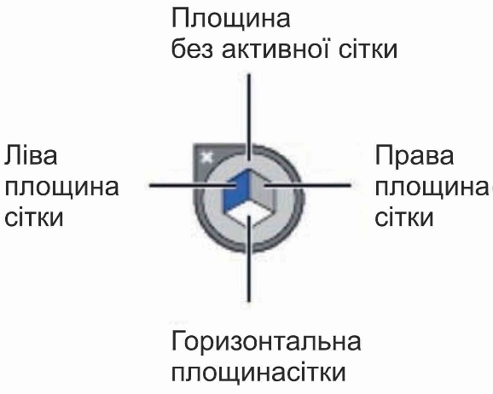
Рисунок 15.7 – Віджет перемикання між площинами

Об'єкти в перспективі малюють за допомогою інструментів груп ліній або прямокутників під час відображення сітки.
У разі використання інструментів груп прямокутників або ліній можна переключитися на інструмент Perspective Selection (Виділення перспективи), натиснувши клавішу <Ctrl>. Також можна переключити активну площину, натискаючи «гарячі» клавіші <1> (ліва площина), <2> (горизонтальна площина) та <3> (права площина), з одночасним вибором цих інструментів.
Використовуйте «розумні» напрямляючі, щоб вирівняти об'єкт щодо інших об'єктів.
При роботі з інструментами груп прямокутників та ліній також використовуються чисельні значення. Крім того, дані значення становлять реалістичні виміри таких об'єктів.
Під час малювання в перспективі є звичайні комбінації клавіш для малювання об'єктів, такі як <Shift> або <Alt>.
Виконаємо вправу щодо побудови об'єктів у перспективі:
а) створіть новий документ;
б) активуйте інструмент Perspective Grid (Сітка перспективи). У документі відобразилася сітка перспективи;
в) активізуючи інструмент Rectangle (Прямокутник), намалюйте на активній лівій площині квадрат, утримуючи клавішу <Shift> (Рисунок 15.8).
г) перейдіть за допомогою віджета перемикання площин на праву активну площину і побудуйте там такий самий квадрат, призначивши йому світліший колір (Рисунок 15.9).
Розглянемо варіант перенесення об'єкта у сітку перспективи.
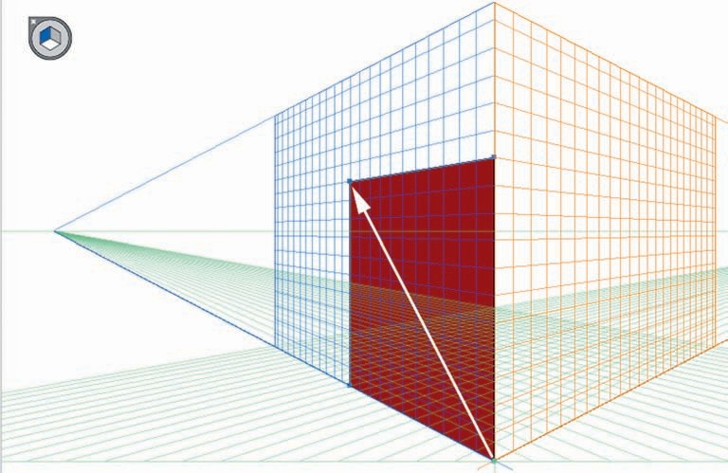
Рисунок 15.8 – Створення квадрата у перспективі
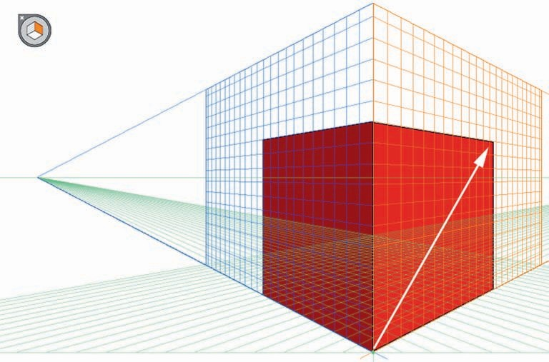
Рисунок 15.9 – Малювання в іншій площині

Можна не тільки будувати об'єкти в перспективі, а й переносити до неї уже побудовані об'єкти. При перенесенні звичайного чи графічного об'єкта на перспективу його вигляд і масштаб змінюються:
а) за допомогою віджета перемикання площин зніміть виділення з сітки;
б) побудуйте прямокутник поруч із сіткою;
в) виберіть об'єкт за допомогою інструмента Perspective Selection (Виділення перспективи);
г) виберіть активну площину для розміщення об'єкта за допомогою віджету перемикання між площинами або «гарячими» клавішами;
д) перетягніть вибраний об'єкт на потрібне місце (Рисунок 15.10).
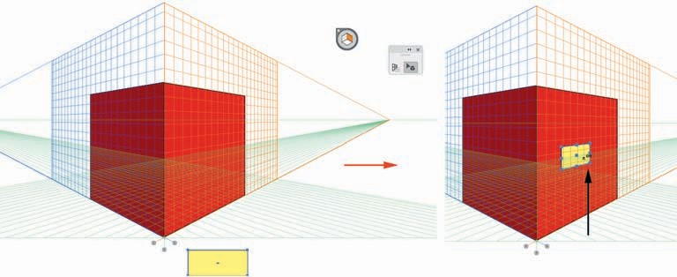
Рисунок 15.10 – Додавання прямокутника в перспективу
Коли відображається сітка, неможливо безпосередньо додати текст або символи на площину перспективи. Однак текст і символи можна перенести в перспективу після їх створення у звичайному режимі. Редагування тексту або символу відбувається у режимі ізоляції.
На практичному прикладі намалюємо площину в ізометрії за допомогою "розумних" напрямляючих без використання сітки перспективи. Особливість побудови в ізометрії - побудова об'єктів під кутами 30 ° і 150 °. Підсвічування напрямляючими під необхідні градуси задаються у вікні налаштувань «розумних» напрямляючих:
а) створіть новий документ;
б) перевірте, чи відображаються «розумні» напрямляючі: View | Smart Guides (Вигляд | Розумні напрямні);
в) налаштуйте кути побудови та підсвічування «розумних» напрямляючих у діалоговому вікні, яке відкривається командою Edit | Preferences | Smart Guides (Редагування | Установки | Розумні напрямні) (Рисунок 15.11);
г) інструментом Pen (Перо) намалюйте основу під майданчик у ізометрії за схемою, наведеною на Рисунку 15.12;
д) побудуйте вертолітний майданчик за прикладом Рисунку 15.13.
На Рисунку 15.14 наведено приклад виконання завдання на тему «Інфографіка та перспектива».
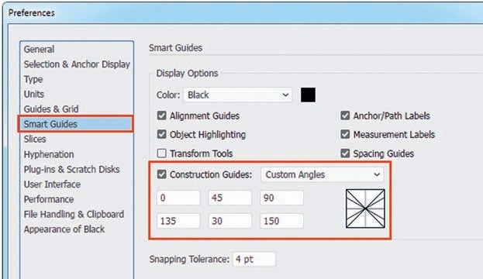
Рисунок 15.11 – Завдання кутів підсвічування «розумних» напрямляючих

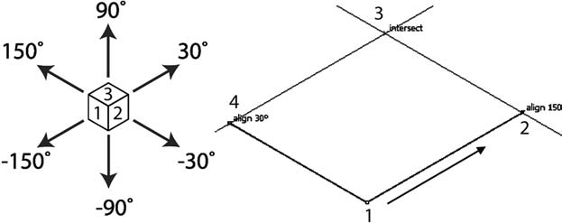
Рисунок 15.12 – Схема побудови основи для майданчика під кутами

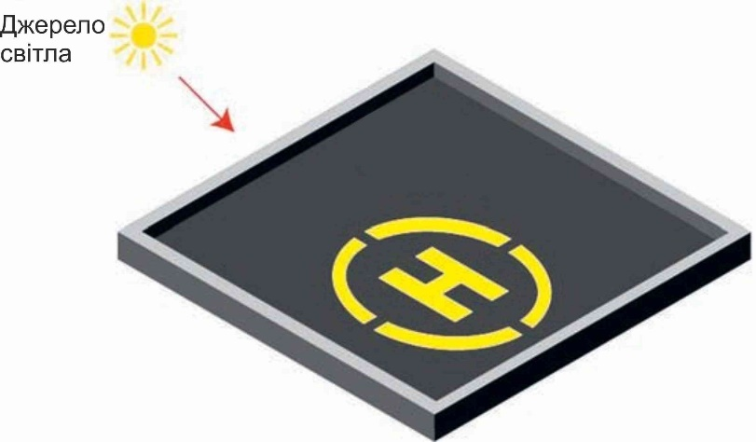
Рисунок 15.13 – Приклад майданчика
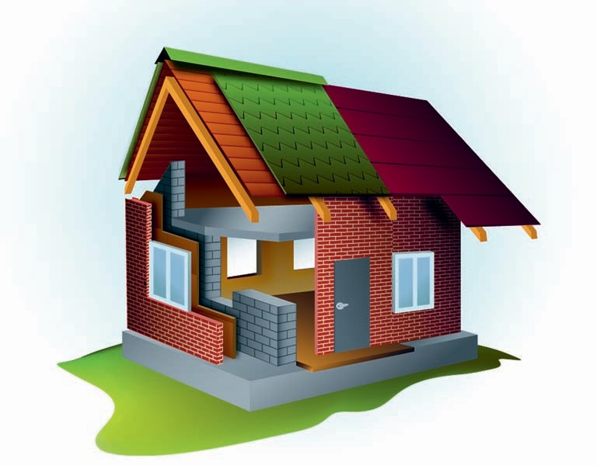
Рисунок 15.14 – Схема будинку

Для малювання в перспективі можна скористатися гарячими клавішами, наведеними в Таблиці 15.1.

Таблиця 15.1. Комбінації клавіш для малювання у перспективі
Інструмент Perspective Grid (Сітка перспективи) | <Shift>+<P>
Інструмент Perspective Selection  (Виділення перспективи) | <Shift>+<V>
Показати/приховати сітку перспективи | <Ctrl>+<Shift>+<I>
Переміщення об'єктів у перпендикулярному напрямку | Виберіть інструмент Perspective Selection  (Виділення перспективи), натисніть клавішу  <5>, потім клацніть на об'єкті мишею і перетягніть його
Переключення між площинами перспективи | Виберіть інструмент Perspective Selection (Виділення перспективи), потім натисніть клавішу  <1> для активізації лівої сітки, <2> для  горизонтальної сітки, <3> для правої сітки або <4>, якщо немає активної сітки
Перетягування об'єкта на іншу поверхню | Виберіть інструмент Perspective Selection (Виділення перспективи), натисніть клавішу активізації необхідної поверхні, потім перетягніть об'єкт
Копіювання об'єкта на іншу поверхню | Виберіть інструмент Perspective Selection (Виділення перспективи), потім натисніть клавішу активізації необхідної поверхні, перетягніть об'єкт із натиснутою клавішею <Alt>
Копіювання об'єктів у перспективі | <Ctrl> <Alt> перетягання
Повторення перетворення об'єктів в перспективі | <Ctrl>+<D>
Перемикання між режимами малювання | <Shift>+<D>

Лекція 16. Текст в програмі Adob Illustrator
План.
- Способи створення тексту.
- Палітри форматування тексту.
- Обтікання об'єктів текстом.

- Однією з найсильніших сторін програми Adobe Illustrator є можливість верстки та форматування тексту. Параметри програми дозволяють швидко змінювати розмір і форму символів, розміщувати текст у будь-яких областях, а також розташовувати його вертикально або горизонтально вздовж довільних контурів. Для тексту можна використовувати стандартні кольори та декоративні орнаменти, а також змінювати його за допомогою команд трансформування.
Текст можна перевести у звичайні криві, тоді його не можна буде редагувати текстовим редактором, але після цього можна застосовувати недоступні раніше операціі: заливати градієнтом, змінювати за опорні точки.
Текст у програмі визначається параметрично (текстовими параметрами), до нього не застосовуються операції роботи з кривими, а також градієнтна заливка.
Розглянемо інструменти групи Type (Текст) (Рисунок 16.1). Три перші інструменти найчастіше використовуються в Європі, три інструменти, присвячені введенню вертикального тексту, більше призначені для Японії.
На Рисунку 16.2 показано результати введення тексту всіма інструментами.
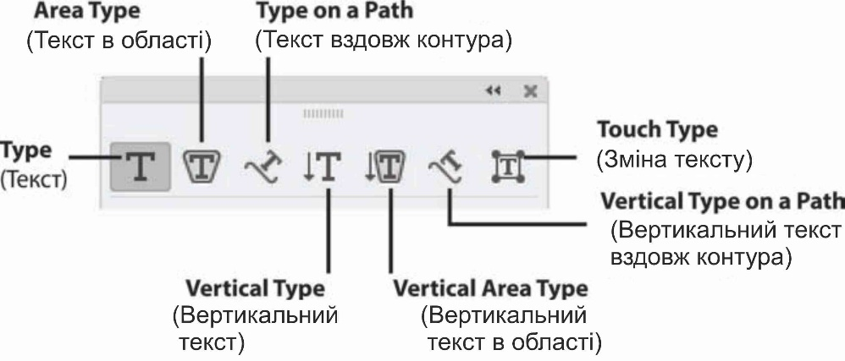
Рисунок 16.1 – Інструменти групи Typе

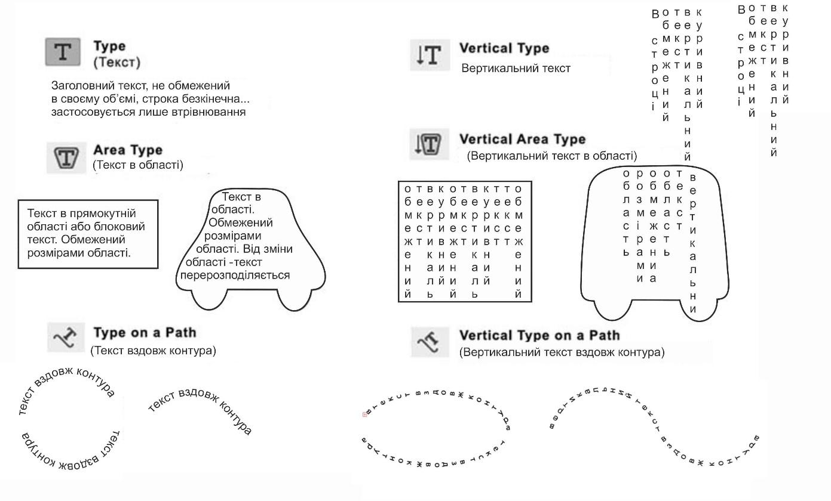
Рисунок 16.2 – Результати роботи інструментів групи Type

Тип тексту визначає спосіб його створення:
• заголовний текст починається в місці клацання і набирається у вигляді горизонтального або вертикального рядка в міру введення символів;
• блоковий текст (також текст області) враховує межі області;
• текст по контуру розташовується по відкритому або закритому контуру (детальніше див. розділ «Текст по контуру» у даній темі).
При роботі з інструментом Type  (Текст) застосовується заповнення текстових об'єктів заміщаючим текстом, що забезпечує більш ефективну візуалізацію проекту. Текстові об'єкти в Adob Illustrator, створені за допомогою інструментів роботи зі шрифтами, автоматично заповнюються замінним текстом. Для замінного тексту зберігаються параметри шрифту та розміру, застосовані до попереднього текстового об'єкта.
Для виконання заголовного тексту слід виконати наступні дії:
а) активуйте інструмент Type (Текст). Курсор набуде I-подібної форми всередині пунктирного прямокутника. Маленька горизонтальна лінія у нижній частині I-подібного курсору відповідає положенню базової лінії тексту;
б) клацніть у місці початку тексту. Атрибути тексту — чорна заливка і відсутність обведення. Не потрібно клацати на наявному об'єкті, інакше його буде перетворено на область тексту або контур для тексту;
в) введіть «Adobe», натисніть <Enter>, щоб розпочати новий рядок, далі текст «Illustrator». Вийшла фраза "Adobe Illustrator". Закінчивши введення тексту, виділіть текстовий об'єкт за допомогою інструмента Selection (Виділення) або клацніть на тексті з натиснутою клавішею <Ctrl> (Рисунок 16.3).
Зверніть увагу, що навколо тексту з'являється контейнер перетворення. Потягніть за натиснутою клавішею <Shift> за маркер — текст пропорційно відмасштабується. Даний тип введення тексту використовується для заголовків та рекламних слоганів, коли зручно працювати з текстом як із самостійною графічною одиницею з можливістю вирівнювання та трансформації;
г) поміняйте колір у тексту, також можна присвоїти тексту візерунок (тоді текст перестане добре сприйматися), градієнт застосувати не можна.
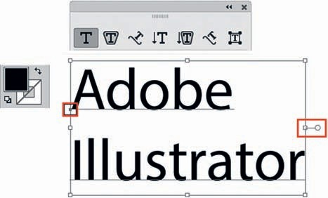
Рисунок 16.3 – Приклад заголовного тексту

Розглянемо принцип роботи з блоковим текстом:
а) активуйте інструмент Type (Текст);
б) натиснувши та утримуючи кнопку миші, перетягніть курсор по діагоналі для що завдасть прямокутну обмежувальну область;
в) введіть текст. Утворився текст обмежений рамкою вводу (frame). При досягненні краю області текст переноситься на наступний рядок (Рисунок 16.4). Закінчивши введення тексту, виділіть текстовий об'єкт за допомогою інструмента Selection (Виділення) або клацніть на тексті з натиснутою клавішею <Ctrl>. Якщо введений текст не міститься в межах області, поряд з нижньою частиною обмежувальної області з'являється значок переповнення «плюс» (+);
г) розтягніть обмежувальну рамку. Текст не зміниться у розмірі та перерозподілиться в межах нової обмежувальної області.
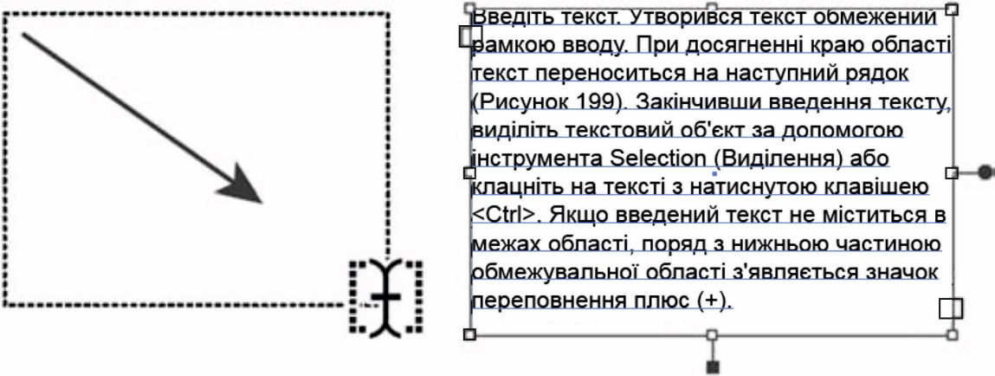
Рисунок 16.4 – Приклад блочного тексту

У обмежувальній області блочного тексту є два додаткові прямокутники, які називають портами (Рисунок 16.5). Порти використовуються для перетікання тексту між пов'язаними областями. Заголовний текст портів немає, його можна масштабувати за допомогою рамки, як звичайний об'єкт.
Текстовий об'єкт можна легко конвертувати в текстовий блок і навпаки, двічі клацнувши мишею по лінії по спеціальному маркері на рамці, що обмежує праворуч (Рисунок 14.5).
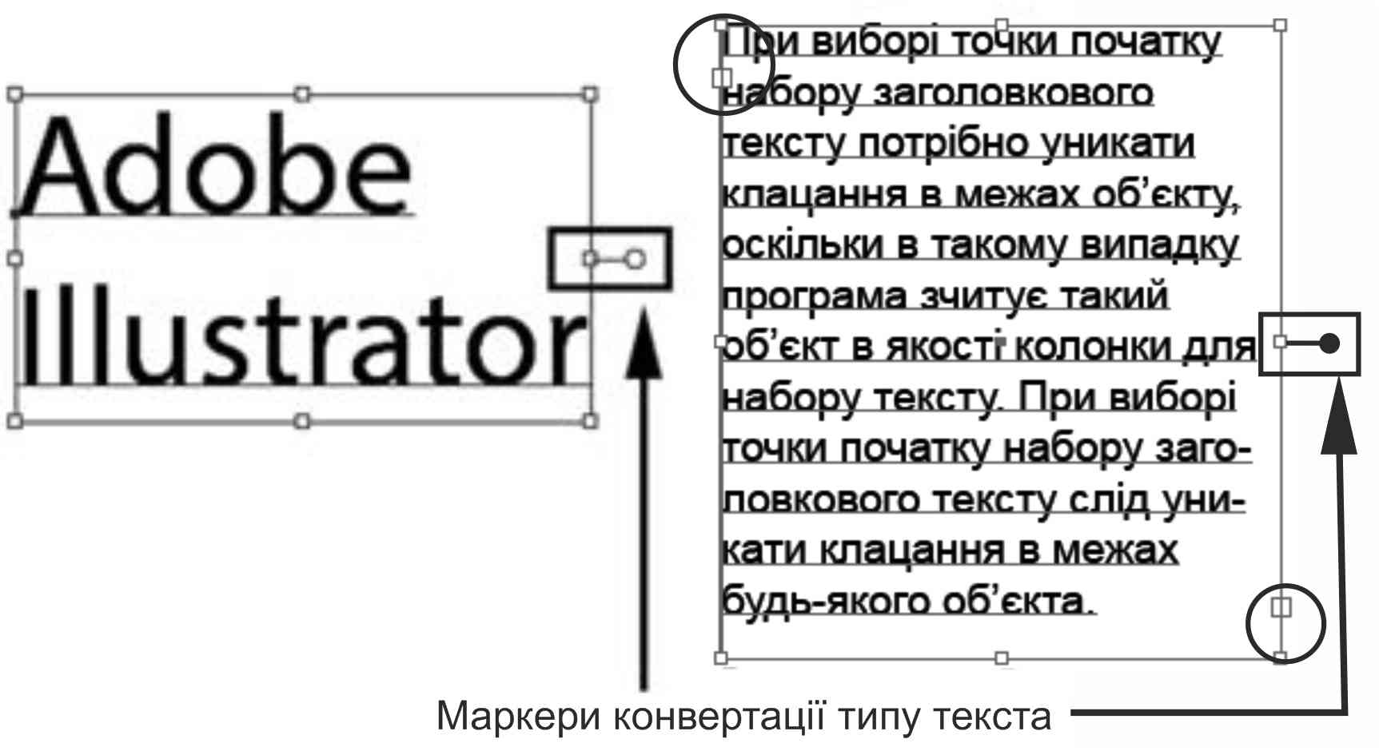
Рисунок 16.5 – Візуальна різниця між введеним текстом
- Для зміни кольору, трансформації всього тексту як об'єкта використовується будь-який інструмент виділення (будь-яка стрілка).
Для зміни текстових параметрів застосовуються спеціальні палітри Character (Символ) та Paragraph (Абзац) (викликаються «гарячими» клавішами <Ctrl>+<Т>). Отже, розглянемо ці палітри.
Палітра Character (Символ) (Рисунок 16.6) призначена для застосування параметрів форматування до окремих символів.
Якщо виділено текст або активовано інструмент Type (Текст), для форматування символів використовується палітра Properties (Властивості) або панель управління (Рисунок 16.7 ) залежно від робочого простору, з яким працює дизайнер.
Шрифт (гарнітура) – це набір символів (літер, цифр та інших знаків), які характеризуються загальною висотою, шириною та начертанням.
Начертання – це варіанти конкретного шрифту. Як правило, базовий шрифт може включати різні зображення: regular (звичайний), bold (жирний), semibold (напівжирний), italic (курсив) та bold italic (жирний курсив).
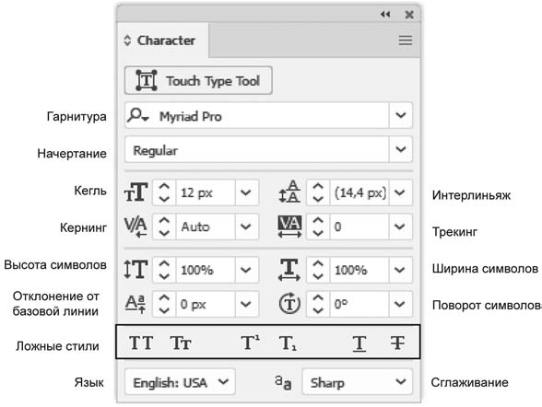
Кегль – розмір символу в пунктах (за замовчуванням розмір шрифту - 12 pt; один пункт дорівнює 1/72 дюйми або 0,35 мм).
Гарнитура Накреслення
Кегль
Інтерліньяж
Кернінг
Трекінг
Висота символів
Ширина символів
Відхилення від базової лінії
Стилі
Поворот символів
Мова
Зглажування
Рисунок 16.6 – Палітра Character

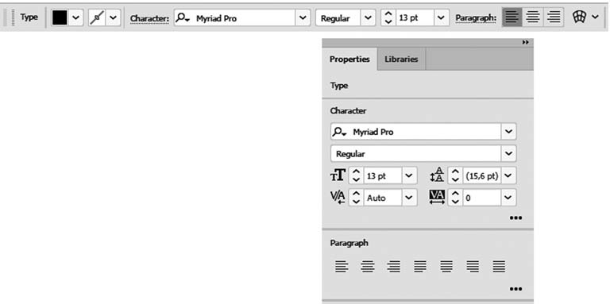
Рисунок 16.7 – Параметри тексту

Кернінг – це збільшення або зменшення інтервалу між певними парами символів (Рисунок 16.8). Використовується для усунення оптичної нерівності символів.
Трекінг – це збільшення або зменшення інтервалу між символами у виділеному тексті або у всьому блоці тексту. Використовується в заголовках та у верстці для ліквідації «висячих рядків».
Інтерліньяж – це вертикальна міжрядкова відстань, яка вимірюється від базової лінії одного рядка тексту до базової лінії рядка над нею.
Базова лінія – це невидима лінія, де знаходиться нижній край більшості літер. Значення за замовчанням для автоінтерліньяжу дорівнює 120% розміру шрифту (наприклад, для шрифту 10 пунктів інтерліньяж дорівнює 12 пунктам).
Відхилення від базової лінії використовується для надрядкових та підрядкових індексів (символів зменшеного розміру, які піднято або опущено щодо базової лінії шрифту).
Палітра Paragraph (Абзац) (Рисунок 16.9) використовується для зміни форматування колонок та абзаців.
Вирівнювання тексту – заголовковий текст вирівнюється щодо точки введення, блоковий текст можна вирівняти по одному або обох краях блоку тексту.

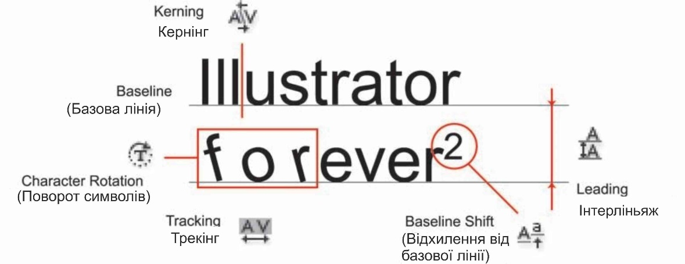
Рисунок 16.8 – Параметри тексту

Відступ – це простір між текстом та межею текстового об'єкта. Відступи діють лише для виділених абзаців.
Відбиття – налаштування інтервалів між абзацами. У першому абзаці колонки додаткове відбиття перед абзацом не додається.
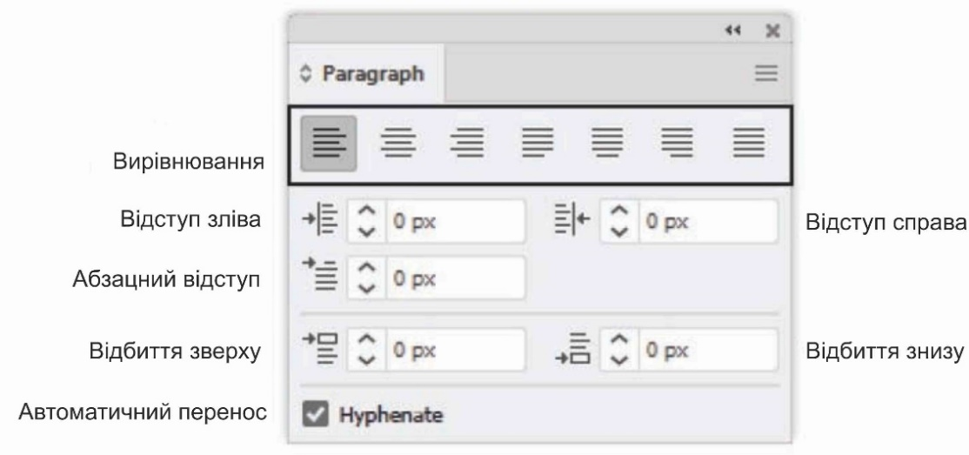
Рисунок 16.9 – Палітра Paragraph

Для налаштування автоматичного розміщення переносів виконуються наступні дії:
а) встановіть прапорець Hyphenate (Перенесення) на панелі Paragraph (Абзац);
б) для того щоб увімкнути перенесення у певних абзацах, спочатку треба виділити ці абзаци;
в) для того, щоб вибрати словник переносів, слід вибрати мову у списку Language (Мова) в нижній частині палітри Character (Символ);
г) щоб змінити параметри переносів, виберіть пункт Hyphenation (Розстановка переносів) у меню панелі Paragraph (Абзац).
Крім блочного тексту, який формує текст у сфері прямокутної форми, можна використовувати спеціальний інструмент Area Type  (Текст в області) (Рисунок 16.2) для введення тексту в об'єкт.
Для введення тексту в об’єкт виконуємо наступні дії:
а) намалюйте коло чорного кольору;
б) активуйте інструмент Area Type (Текст в області);
в) натисніть на межі об'єкта. Об'єкт стане «службовим», без заливки та обведення (Рисунок 16.10), на друк не виводиться, відображається в режимі Outline (Макет);
г) закінчивши введення тексту, виділіть текстовий об'єкт за допомогою інструмента Selection (Виділення) або клацніть на текст із натиснутою клавішею <Ctrl>. Якщо введений текст не вміщується в межах області, поряд з нижньою частиною області, що обмежує, з'явиться значок «плюс» (+);
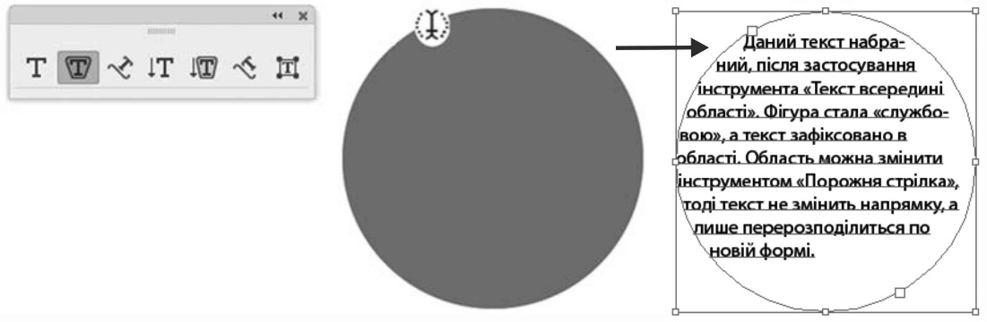
Рисунок 16.10 – Текст в круглій області

д) за допомогою інструмента Direct Selection (Часткове виділення) виділіть край або кут текстового контуру. Потім перетягніть опорну точку, щоб змінити форму контуру. Контури зручніше виділяти в режимі Outline (Макет), оскільки у звичайному режимі «службовий об'єкт» не відображається (Рисунок 16.11). Як і у випадку з блоковим текстом, текст не змінюється у розмірі, а перерозподіляється у новій області.
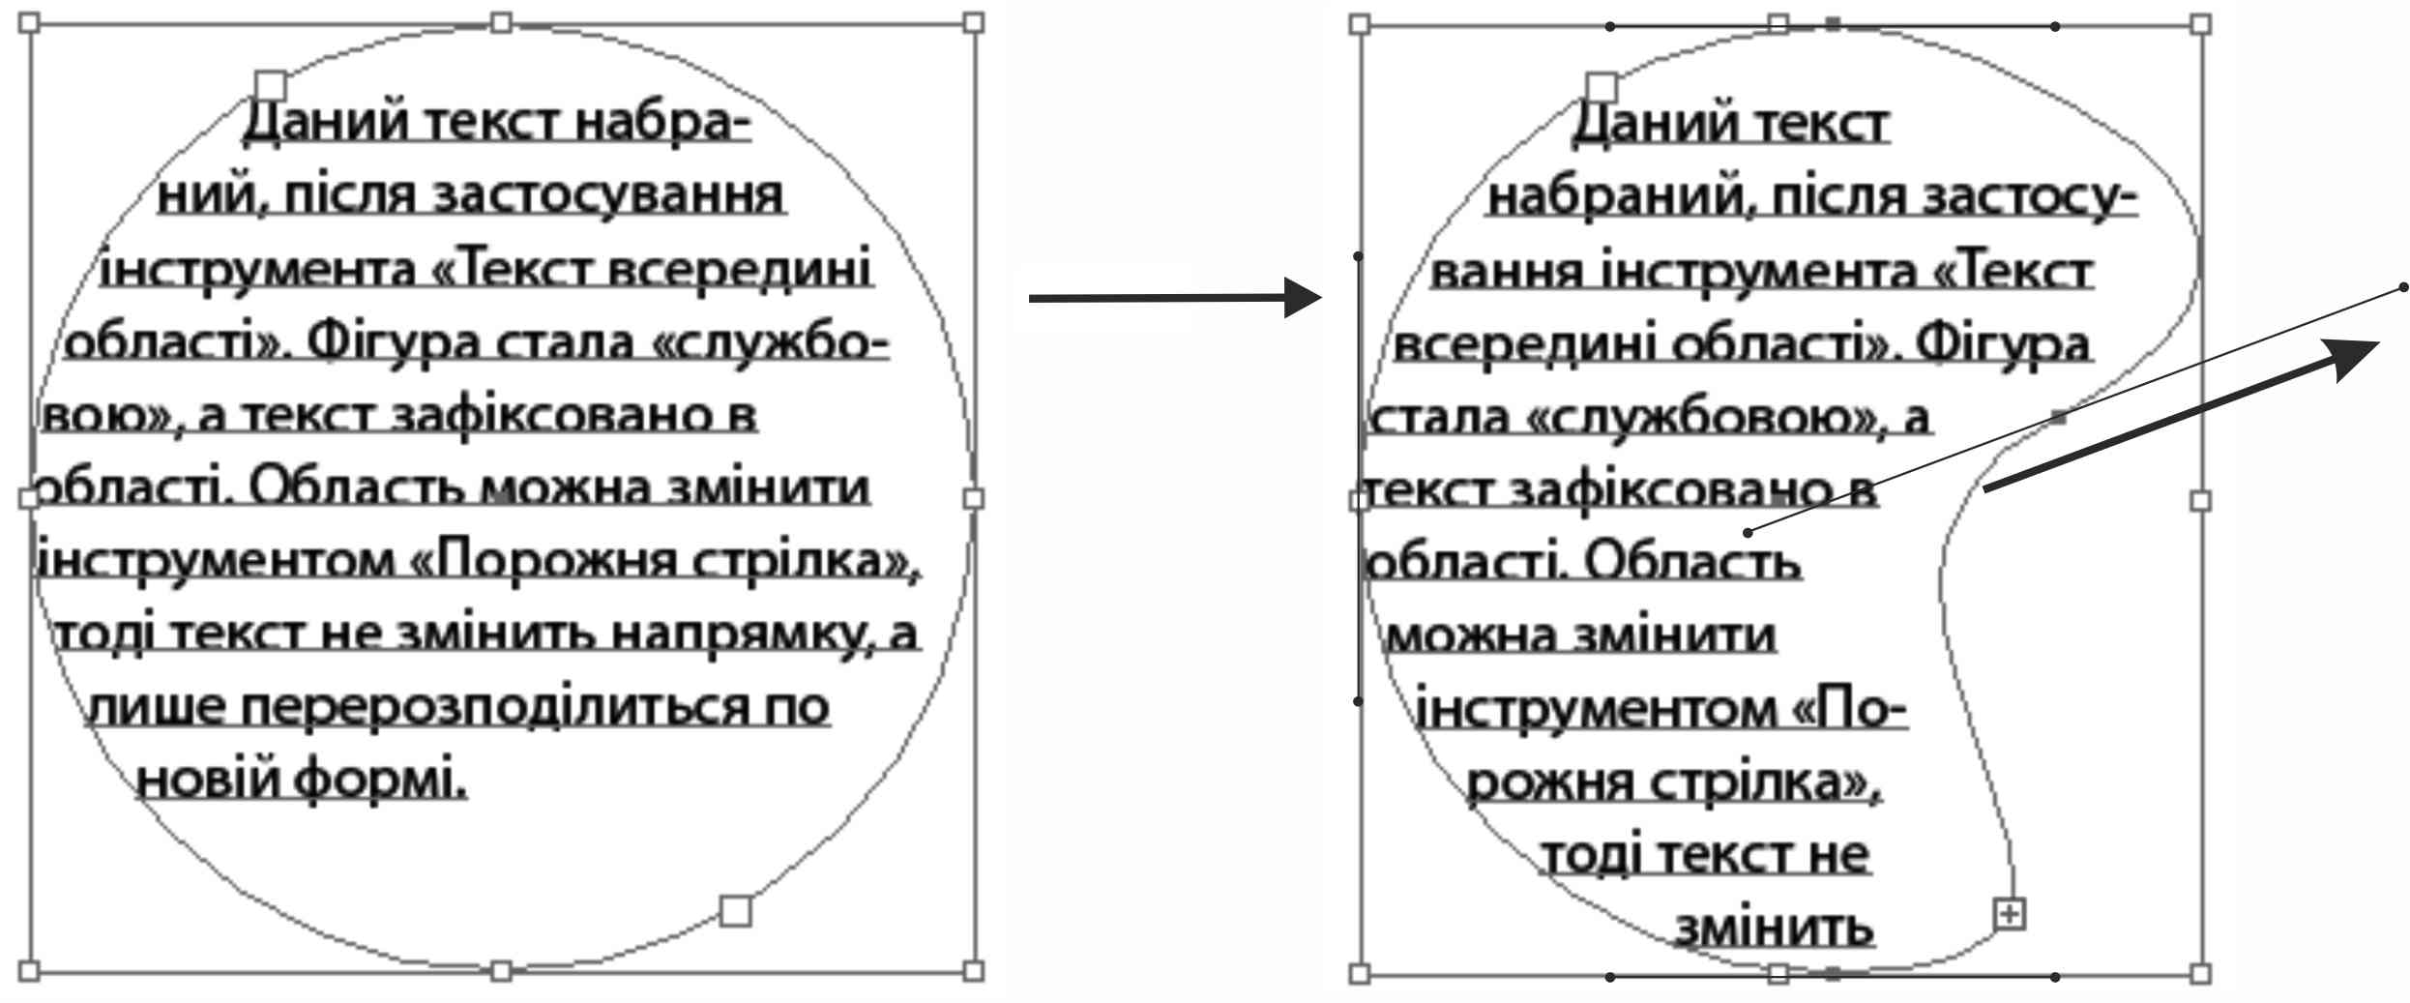
Рисунок 16.11 – Зміна розміру текстової області за допомогою інструмента Direct Selection

За допомогою команди головного меню Type | Area Type Options (Текст | Параметри тексту в області) можна розділити текст в області на ряди, колонки, а також виконати міні-верстку або створити календарну сітку (Рисунок 16.12):
а) виділіть інструментом Selection (Виділення) блоковий текст;
б) виконайте команду головного меню Type | Area Type Options (Текст | Установки тексту в області). У розділах Rows (Ряди) та Columns (Колонки) для параметра Number (Кількість) задайте 2 і 3 (Рисунок 16.12).
• Number (Кількість) — кількість рядків та стовпців об'єкта.
• Span (Розмір) — висота окремих рядків та ширина окремих стовпців.
• Fixed (Фіксований розмір) — визначає, що буде змінено розмір текстової області з рядками та стовпцями. Якщо цей параметр вибрано, зміна розміру текстової області може змінювати кількість рядків і стовпців, але не їх ширина.
• Gutter (Середина) — відстань між рядками та стовпцями.
• Insert Spasing (Додати поля) — розмір поля між текстом та межею.
• First Baseline (Перша базова лінія) — вирівнювання першого рядка щодо верхньої області.
• Text Flow (Перетікання тексту) — Визначає, як текст буде розміщений у рядках та стовпцях під час перетікання між пов'язаними блоками тексту.
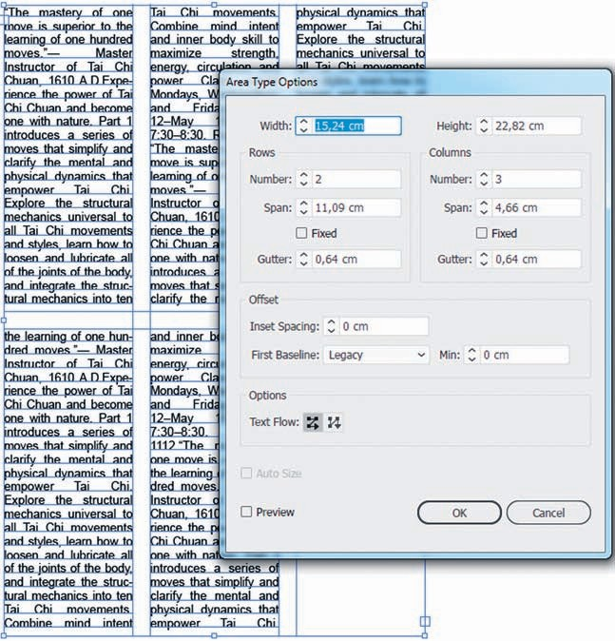
Рисунок 16.12 – Розбиття текстового блоку на ряди та колонки

Кожен текст в області має вхідний та вихідний порти. Можна використовувати порти для зв'язку з іншими текстовими блоками та вирішення проблеми надлишкового тексту. Порожній вихідний порт означає, що відображається весь текст. Значок «плюс» червоного кольору вказує на переповнення блоку текстом.
Є два способи вирішення проблеми переповнення текстом блоку:
• зміна розміру блоку чи розміру тексту;
• продовження тексту в іншому пов'язаному з ним текстовому блоці (Рисунок 16.13).
Розглянемо продовження тексту в іншому пов'язаному з ним текстовому блоці:
а) зменшіть будь-який фрагмент блокового тексту (або тексту в області). Вихідний порт набуде вигляду переповнення — «плюс» червоного кольору;
б) натисніть на значок переповнення. Курсор перетворюється на значок «завантаженого тексту» ;
в) щоб встановити зв'язок з новим об'єктом, клацніть або перетягніть значок на порожнє місце в монтажній області. При натисканні створюється об'єкт того ж розміру і тієї ж форми, що й вихідний; перетягування дозволяє створити прямокутний об'єкт будь-якого розміру (Рисунок 16.13).
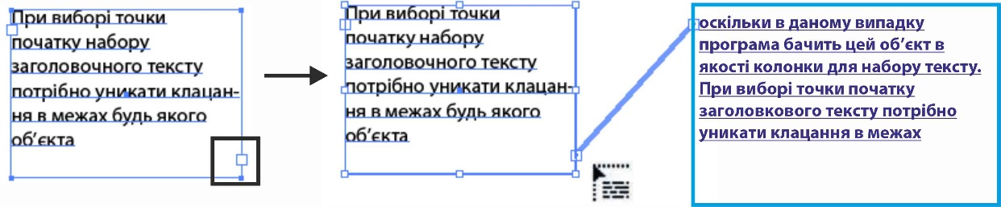
Рисунок 16.13 – Створення пов'язаних текстових блоків у разі переповнення

- Команда Object | Text Wrap | Make (Об'єкт | Обтікання | Виконати) забезпечує автоматичну верстку тексту навколо будь-яких графічних об'єктів, у тому числі текстових, складових контурів та растрових картинок. Необхідно пам'ятати, що потрібно виділити лише об'єкт обтікання, попередньо помістивши його на передній план перед текстовим блоком.
Режим обтікання застосовується лише до тексту, розміщеному всередині області. Текст, створений інструментом Type (Текст) або Type on a Path (Текст уздовж контуру), не може обтікати інші об'єкти. Обтікання може бути задано відразу для кількох текстових контейнерів навколо будь-якої кількості об'єктів.
Розглянемо спосіб обтікання тексту:
а) покладіть об'єкт на блоковий текст (Рисунок 16.14);
б) Виконайте команду головного меню Object | Text Wrap | Make (Об'єкт | Обтікання | Виконати). У результаті текст буде розміщено навколо графічного об'єкта (Рисунок 16.14);
в) для настроювання відступу тексту від графічного об'єкта використовуйте команду Object | Text Wrap | Text Wrap Options (Об'єкт | Обтікання | Налаштування обтікання).
Якщо шар містить кілька текстових об'єктів, перемістіть текстові об'єкти, які не братимуть участь у обтіканні, до інших шарів або вище об'єкта обтікання.
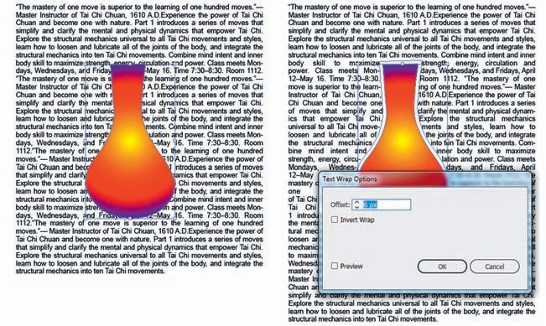
Рисунок 16.15 – Обтікання об'єкта текстом, налаштування обтікання

Текст контуру розташовується по краю відкритого або закритого контуру. При введенні тексту по горизонталі символи розміщуються паралельно до базової лінії, при введенні тексту по вертикалі — перпендикулярно до базової лінії. У будь-якому випадку, текст розміщується в тому напрямку, в якому точки додавалися до контуру.
Розглянемо способи роботи тексту по контуру:
а) намалюйте коло;
б) Активуйте інструмент Type on a Path 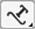 (Текст контуру);
в) натисніть на межі об'єкта. Об'єкт стане «службовим», без заливки та обведення (Рисунок 16.16), на друк не виводиться, відображається в режимі Outline (Макет).
д) закінчивши введення тексту, виділіть текстовий об'єкт за допомогою інструмента
Selection (Виділення) або клацніть на текст із натиснутою клавішею <Ctrl>.
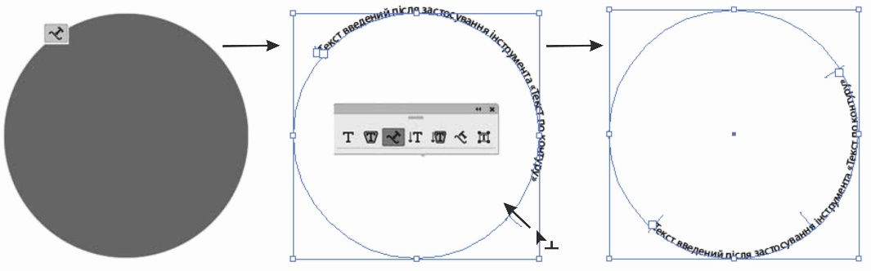
Рисунок 16.16 – Текст по контуру
Переміщення або дзеркальне відображення тексту за контуром опрацьовується наступними крокпми:
а) перейдіть до контурного тексту. З'являться дужки на початку тексту, наприкінці контуру та в середині між початковою та кінцевою дужками;
б) помістіть курсор над центральною дужкою тексту так, щоб поряд з курсором з'явився маленький значок .
Щоб перемістити текст по контуру, перетягніть центральну дужку вздовж контуру. Для того щоб відобразити текст вздовж контуру, перетягніть дужку поперек контуру (Рисунок 16.16).
Команда головного меню Type Type on a Path | Type on a Path Options (Текст | Текст контуру | Параметри тексту контуру) дозволяє налаштувати текст за контуром. Наприклад, використовуючи ефекти, можна спотворювати орієнтацію символів на контурі, змінювати відступ тексту щодо кривої.
Для перетворення шрифту в криві використовується команда Create Outlines (Створити контури) (Shift+Ctrl+O). При цьому перетворенні не можна надалі змінювати текстові параметри, тому що замість тексту утворюється набір складних контурів (кривих), редагування та інша обробка яких здійснюється аналогічно до роботи з будь-якими іншими графічними об'єктами.
На Рисунку 16.17 у верхній частині - вихідний текстовий об'єкт; внизу — текст, перетворений на криві та змінений за допомогою інструмента Direct Selection (Часткове виділення).
Перетворенню підлягає весь текст у виділеній області. Перетворити одну літеру з текстового рядка неможливо.
На додаток до символів, які вводяться з клавіатури, гарнітури шрифтів містять багато інших символів. Це можуть бути лігатури, дроби, каліграфічні символи, орнаменти, порядкові числа, значки копірайтингу.
Гліф (glyph) – це спеціальна форма символу. У деяких шрифтах у великої літери «А» є кілька форм (наприклад, каліграфічна або капітоль).
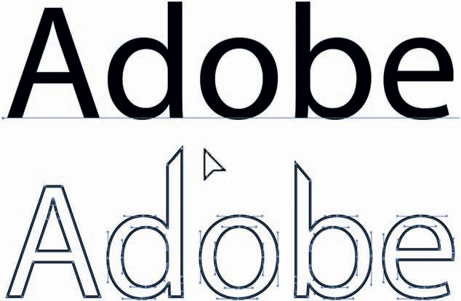
Рисунок 16.17 – Текст по контуру

Палітра Glyphs (Гліфи) використовується для перегляду гліфів у шрифті та вставки певних гліфів у документ. Щоб вставити символ, клацніть інструментом Type (Текст) у тому місці, де має з'явитися символ, а потім двічі клацніть на потрібному символі на панелі Glyphs (Гліфи) (Рисунок 16.18).
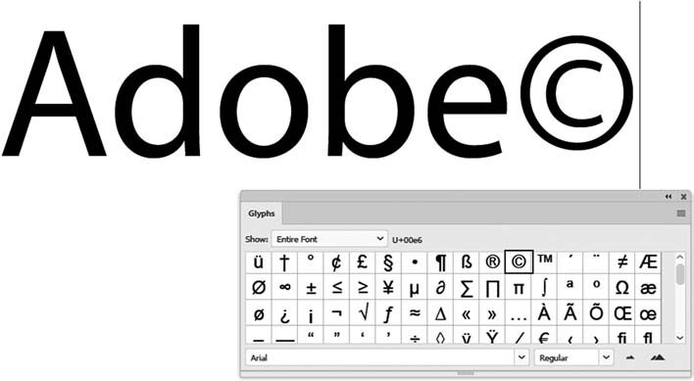
Рисунок 16.18 – Вставка символу з палітри Glyphs

Текст, створений у Adobe Illustrator 10 та ранніх версіях неможливо редагувати, доки він не буде оновлений для використання у пізніших версіях. Якщо текст не потрібно редагувати, його можна не оновлювати.
Оснлвні хаактеристики тексту у програмі Adobe Illustrator:
• текст у програмі Adobe Illustrator визначається параметрично, це не математично заданий об'єкт, тому до тексту не застосовні операції над опорними точками;
• основне правило підготовки до друку - переведенння тексту в криві як відмова від шрифтової залежності;
• для введення тексту є шість інструментів;
• текст можна отримати як імпортом, так і безпосередньо набором у програмі;
• можна виділити текст як об'єкт з обмеженими можливостями редагування. Можливе також виділення символів тексту для їх форматування;
• різні інструменти по-різному впливають на контейнер і текст при виділенні їх у області;
• текст вздовж контуру має особливі властивості - зміщення та поворот щодо контуру;
• текст в області може розміщуватися у пов'язаних текстових блоках, в область можна вставляти обтічні текстом об'єкти. Можливе створення кількох стовпчиків тексту;
• форматування тексту можливе як форматування символів та абзацу.
Використання стилів символів та абзаців заощаджує час та забезпечує єдність форматування.
Стиль символів — це набір атрибутів форматування символів, які можна застосувати до виділеного текстового діапазону. Стиль абзаців складається з атрибутів форматування як символів, так і абзаців і може застосовуватись до одного або кількох абзаців.
У Adobe Illustrator використовуються спеціальні палітри Character Styles (Стилі символів) та Paragraph Styles (Стилі абзаців) для створення, застосування, редагування стилями символів та абзаців. Для того, щоб застосувати стиль, достатньо виділити текст і натиснути на ім'я стилю в одній з палітр. Якщо текст не виділено, стиль застосовується до нового тексту (Рисунок 16.17).
Якщо потрібно скопіювати текст без збереження атрибуті, використовується інструмент Eyedropper 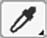 (Піпетка). За замовчуванням застосування інструменту Eyedropper (Піпетка) впливає на всі атрибути у виділеній області. Атрибути, на які впливає цей інструмент, налаштовуються в діалоговому вікні Eyedropper (Піпетка), що викликається подвійним натисканням на інструмент.
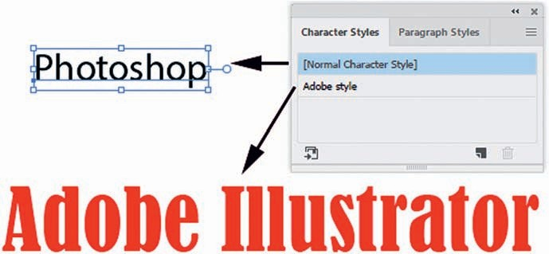
Рисунок 16.17 – Палітри текстових стилів

Інструмент Touch Type 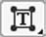 (Зміна тексту) призначений для оформлення тексту, дозволяє створювати композиції виключно засобами тексту. Кожен символ у тексті доступний для редагування як окремий об'єкт. Переміщенням, масштабуванням і поворотом однієї літери алфавіту, обраної в слові чи реченні, можна досягти різноманітних ефектів.
Управління здійснюється за допомогою маркерів, які з'являються на рамці, що обмежує, виділеної літери. При цьому текст залишається повністю редагованим, тобто не втрачає своїх динамічних властивостей.
Розглянемо можливості тексту за допомогою виконання наступних дій:
а) наберіть текстовий напис "8 Tropical Treks" (Рисунок 16.18);
б) активуйте інструмент Touch Type (Зміна тексту);
в) виконайте зміну літер: можливе обертання, зміна розмірів, переміщення символів (Рисунок 16.18). При цьому текст залишається редагованим;
Adobe Illustrator підтримує змінні шрифти — формат шрифтів OpenType, сумісний з атрибутами користувача (висота, ширина, нахил, оптичний розмір тощо) (Рисунок 16.19). Шрифти, що змінюються, позначені словом Variable (Змінний) у списку шрифтів або значком поруч із ім'ям шрифту.

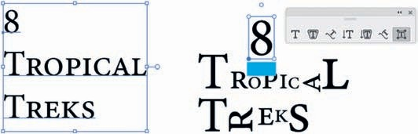
Рисунок 16.18 – Текстовий напис та його зміна Touch Type

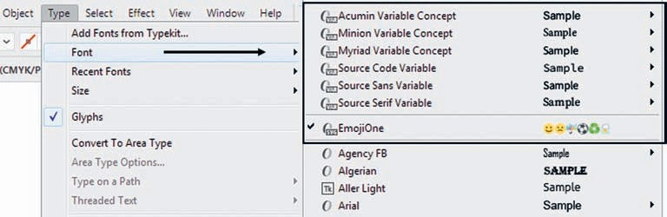
Рисунок 16.19 – Змінний шрифт

У комплект останніх версій Adobe Illustrator входить кілька змінних шрифтів, для яких можна змінити висоту, ширину та нахил за допомогою повзунка (Рисунок 16.20), що відкривається при натисканні на управляючій панелі, палітрах Character (Символ), Character Styles (Стилі символів) та Paragraph Styles (Стилі абзаців).
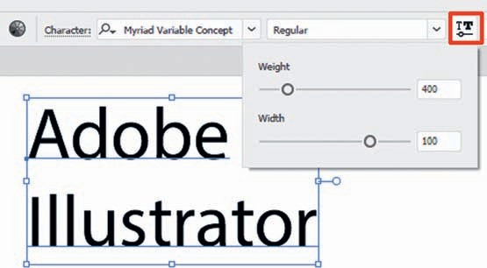
Рисунок 16.20 – Зміна параметрів
У комплект змінних шрифтів входить символьний шрифт EmojiOne. За допомогою палітри Glyphs (Гліфи) ви можете до звернення додати будь-який символ, який використовується у соціальних мережах (Рисунок 16.21).
Основні команди головного меню до роботи з текстом наведено у Таблиці 16.1.
Таблиця 16.1. Команди меню Type (Текст)
Команда | Застосування
Glyphs (Символи) | Вставлення окремих символів шрифту, які неможливо набрати з клавіатури
Area Type Options (Налаштування тексту в області) | Налаштування тексту в області, розбиття на ряди та колонки
Type on a Path (Текст по контуру) | Налаштування різних параметрів для тексту за контуром
Threaded Text (Пов'язаний текст) | Створення пов'язаних текстових блоків
Fit Headline (Розтягнути заголовок) | Розподіл тексту заголовків по всій ширині текстового контейнера
Create Outlines (Створити контури) | Перетворення виділеного тексту на редагований контур (переведення в криві)
Find Font (Знайти шрифт) | Формування списку використаних у документі шрифтів для їх пошуку та заміни (включаючи зміну зображення, кольору та кернінгу), збереження отриманого списку шрифтів в окремому файлі
Change Case (Змінити регістр) | Заміна у виділеному тексті малих літер на великі або навпаки
Smart Punctuation (Типографська пунктуація) | Заміна звичайних символів, введених з клавіатури, стандартними літерами, які використовуються у професійній поліграфії (у тому числі лігатури)
Show Hidden Characters (Показати приховані символи) | Приховування/відображення у тексті недрукованих символів
Type Orientation (Орієнтація тексту) | Перетворення горизонтального тексту на вертикальний і навпаки
Legacy Text (Наслідування тексту) | Перетворення текстових об'єктів при відкритті файлів із попередніх версій програми Illustrator

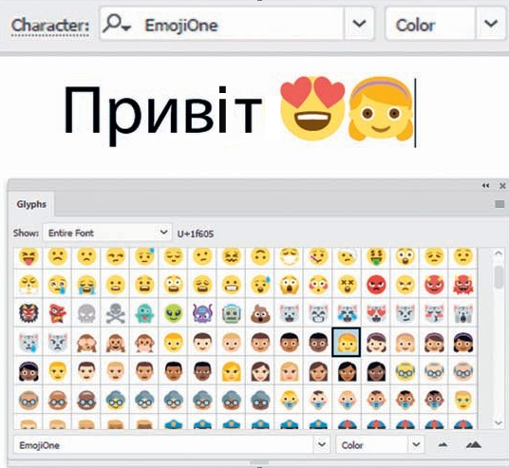
Рисунок 16.21 – Додавання символів

Лекція 17. Пласти та маски
План.
- Палітра Layers (Пласти).
- Маска відсікання Clipping Mask.

- Будь-яке досить складне зображення, створене в програмі Adobe Illustrator, складається з безлічі об'єктів, які мають бути впорядковані протігом роботи з макетом. Для організації матеріалу в макеті та спрощення доступу до окремих об'єктів є пласти — спеціальний ієрархічний ступінь у програмі, що дозволяє швидко і легко працювати з будь-яким об'єктом, де б він не знаходився. Пласти, крім того, забезпечують зручну роботу з маскою відсікання - алгоритмом, що дозволяє приховати непотрібну нам частину растрового зображення.
Пласти – потужний засіб організації матеріалу у робочому документі. Пласти подібні до прозорих листів кальки, на яких малюються об'єкти.
Крізь порожні ділянки пласту видно об'єкти, розташовані у нижніх пластах (Рисунок 17.1). Структура верств ієрархічна. Будь-який пласт може містити довільну кількість підпластів. У будь-який момент можна звернутися до кожного з пластів, поміняти місцями, приховати з видимості та друку, блокувати та інше.
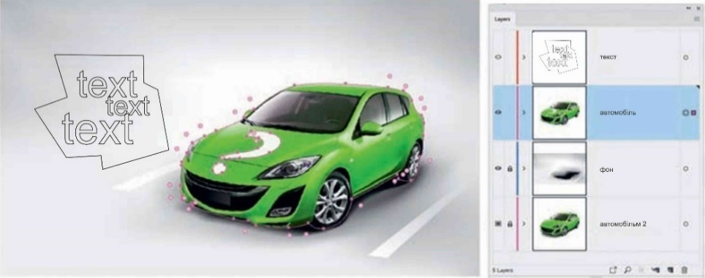
Рисунок 17.1 – Пласти у файлі

Переваги роботи з пластами:
• створювати або модифікувати об'єкти на будь-якому пласті незалежно від інших пластів ілюстрації;
• передивлятись та друкувати окремі пласти;
• блокувати вибіркові пласти;
• змінити порядок пластів;
• створення трафаретних пластів для трасування растрових зображень;
• виділяти об'єкти, групи, пласти для зміни атрибутів оформлення. Управління пластами відбувається за допомогою палітри Layers (Пласти) (Рисунок 17.2), яка викликається «горячою» клавішею <F7>.
Розглянемо можливості і переваги роботи в пластах. Основне поле палітри являє собою набір рядків, які відповідають пласту. За замовчуванням пласти отримують імена Layer 1, Layer 2 і т.д. д. Для зручності роботи набагато зручніше давати їм влані імена, котрі представляють об'єкт. Зліва від імені кожного пласту є маленький білий трикутник. Клік по по якому відкриє пласт. Якщо на спласті є підпласти або групи, їх теж можна розвернути до окремого контуру (шляху) або імпортованого зображення. Маленький чорний трикутник у правому верхньому куті відображає пласт активності, це означає, що всі нові об’єкти будуть створюватися саме тут.
Палітра Layers (Пласти) дозволяє на невеликому просторі зібрати безліч функцій.
• Видимість пласту .Перший стовпець на панелі відповідає за видимість пласту. Вона вмикається і вимикається клацанням по піктограмі «очей» зліва від імені пласту. При цьому «очі» у всіх об'єктів, що лежать на пласту, стануть неактивними. Клацніть по "очі" при натиснутій клавіші <Alt> - приховування всіх пластів, крім цього. Клацніть по «очі» при натиснутій клавіші <Ctrl> переведе обраний пласт в режим Outline (Макет). Якщо ще натиснути клавішу <Alt>, то в режим Outline (Макет) переходять усі пласти, крім виділеного пласту.
Палітра Layers містить наступні функції:
• блокування пласту – ругий стовпець на панелі відповідає за можливість редагування або блокування вмісту пласту. Встановлюється клацанням у полі поряд з ім'ям пласту. З'являється значок «замок». Заблокувати можна як пласт цілком, і окремі об'єкти;
• виділення пласту – останній стовпець у панелі відповідає виділенню об'єктів, груп, шару. Якщо у виділено об'єкт на пласті, праворуч від Target (Мета) з'являється кольоровий квадратик виділення. Кожен пласт має свій колір виділення об'єктів. Колір пласту вказується ліворуч від імені пласту та виглядає як вузька кольорова вертикальна смужка. При необхідності перемістити об'єкт на інший пласт, необхіно перемістити цю піктограму з натиснутою кнопкою миші на інший потрібний пласт. Тоді колір виділення зміниться. Це означає, що об'єкт переміщений інший пласт;
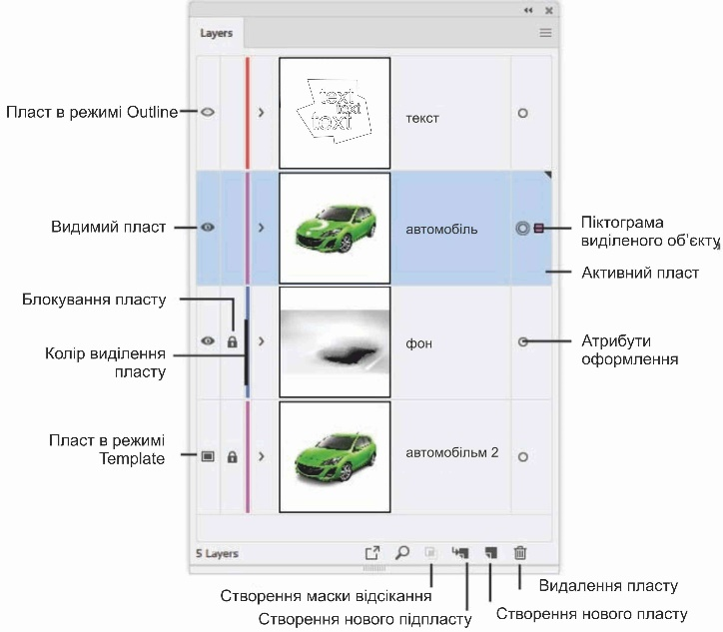
Рисунок 17.2 – Палітра Layers
• піктограма Target (Мета) вказує, чи призначені елементи для застосування ефектів та атрибутів редагування на панелі Appearance (Оформлення). Якщо піктограма мети відображається як значок подвійного кільця, елемент призначений для цього (а якщо значок одиночного кільця, тоді - не призначений).
Також дані піктограми дозволяють визначити, чи об'єкт є простим чи до нього застосовані якісь ефекти. Якщо так, то наприкінці роботи їх треба розібрати (виконати команду Expand (Розібрати)).
Виділити шар або окремий об'єкт можна, клацнувши по круглій мітці Target (Мета) праворуч від імені пласту. У мітки з'являються додатковий контур і квадратний маркер того ж кольору, що й підсвічування пласту.
Діалогове вікно Layer Options (Властивості пласту) викликається подвійним клацанням на ім'я пласту на палітрі (Рисунок 17.3). Багато параметрів можна змінити за допомогою піктограм, не заходячи до цього вікна.
У вікні Layer Options (Властивості пласту) можна налаштувати наступні параметри:
• Name (Ім'я) – ім'я пласту, як воно відображатиметься на панелі Layers (Шари);
• Color (Колір) – колір виділення об'єктів на пласті. Можна вибрати колір із меню або двічі клацнути на зразку кольору;
• Template (Трафарет) – робить пласт шаблонним, трафаретним пластом;
• Lock (Закріпити) – блокування пласту;
• Show (Показати) – показ пласту;
• Print (Друк) – друк пласту;
• Preview (Ілюстрація) – Відображення пласту в режимі Preview (Ілюстрація);
• Dim Images to (Ослаблення до...) – ослаблення насиченості растрових зображень до певного значення. На друк не впливає.
Пласт-шаблон Template (Шаблон) заблокований не друкується, не експортується, відображається в режимі Preview (Ілюстрація) та Outline (Макет) у кольорі з видимістю растрових зображень.
Цей тип шару створений для зручності трасування растрового зображення. Растрове зображення в режимі Outline (Макет) відображається у кольорі.

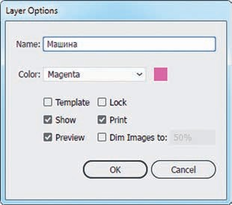
Рисунок 17.3 – Параметри Layer Options

Новий порожній пласт буде додаэться зверху активного пласту. Розглянемо варіанти створення нового пласту:
• щоб додати пласт вище виділеного пласту, натисніть кнопку Layer Create New  (Створити новий пласт) (Рисунок 17.2) на панелі Layers (Пласти);
• виберіть New Layer (Новий пласт) у контекстному меню панелі Layers (Пласти).
Дублювання пласту корисне при різних варіантах колірних рішень на основі тих самих контурів. Варіанти дублювання активного пласту:
• перетягніть ім'я пласту на піктограму Layers (Пласти);
• виберіть Duplicate (Дублювання) у контекстному меню панелі Layers (Пласти).
Розглянемо варіанти видалення пласту:
• перетягніть ім'я пласту на піктограму видалення пласту (кошик) на панелі Layers (Пласти);
• виберіть Delete (Видалити) у контекстному меню панелі Layers (Пласти).
Для переміщення об'єкта по пластах виконуться наступні дії:
а) перейдіть до об'єкта;
б) перетягніть піктограму виділеного об'єкта , розташовану праворуч від пласту на панелі Layers (Пласти), на позицію потрібного пласту.
2. Растрове зображення — це прямокутна матриця неподільних пікселів. Тому якщо потрібно приховати частину фотографії, то це можна зробити операцією відсікання (візуальною, зрозуміло) у програмі Illustrator.
Clipping Mask (Маска відсікання) — спосіб приховування частини растрового зображення
векторним об'єктом. Частина растрового зображення всередині контуру буде видно, поза контуром частина растру буде прихована, звідси й назва — відсікання. Векторний об'єкт може бути будь-яким, виключаючи групи та складову форму. Решта видів замкнутих контурів, зокрема текст, можуть грати роль маски відсікання.
Розглянемо етапи векторної відсікаючої маски:
а) створимо картинку для листівки з трояндами та елементами Adobe Illustrator (Рисунок 17.4). Інструментом Pencil (Олівець) обведіть троянди, для зручності встановивши відсутність заливки під час роботи. Для створення маски важливо, щоб об'єкт, що маскує, знаходився зверху растрового зображення (Рисунок17.4);
в) виділіть обидва об'єкти (фото та контур). Виконайте команду головного меню Object | Clipping Mask | Make (Об'єкт | Маска відсікання | Створити) або натисніть комбінацію клавіш <Ctrl>+<7> (Рисунок 17.4).
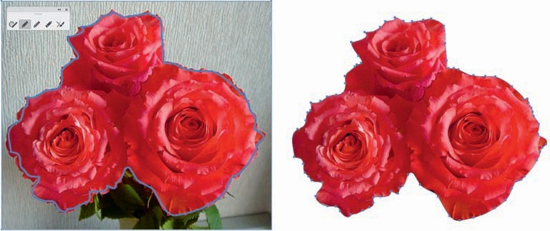
Рисунок 17.4 – Обведення олівцем та створення відсікання

Зверніть увагу, що при перетворенні об'єкта на «службовий» (в маску) він втратив усі свої атрибути, отримавши «порожнє» обведення та заливку.
Об'єкти, що маскують і маскуються, пов'язані один з одним подібно до елементів групи: при необхідності їх можна виділяти окремо інструментом Group Selection (Виділення в групі) або Direct Selection (Часткове виділення).
Інструмент Direct Selection (Часткове виділення) дозволяє редагувати форму об'єкта, що маскує, в будь-який момент.
В якості маски відсікання може виступати текст до переведення його в криві. Прикладом даного технічного прийому є Рисунок 17.5.
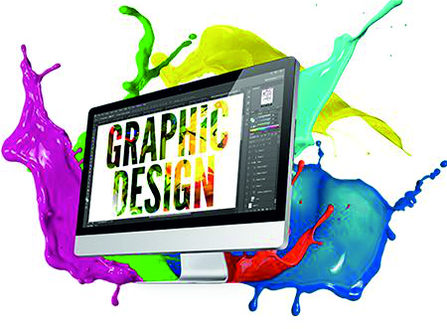
Рисунок 17.5 – Шрифт з використанням маски відсікання

Для успішного результату необхідно використовувати шрифт з «товстими» літерами та заздалегідь підібрати фотографію, щоб зміст фото та тексту був єдиним. Текст перетворюється на криві після виконання операції маскування.
Як показано на Рисунку 17.6 виділяємо фотографію та напис і створюємо маску відсікання: <Ctrl>+<7>. Текст втратив заливку, але зберіг всі можливості форматування: можна змінити його гарнітуру, зображення та інші параметри, можна змінити напис, але він все одно залишиться об'єктом, що маскує.
Після закінчення роботи, як і у випадку звичайного тексту, потрібно перевести текст у криві: <Ctrl>+<Shift>+<O>.
Розглянемо етапи створення відсічного контуру:
а) створюємо новий документ;
б) командою File | Place (Файл | Розмістити) розмістіть растрове зображення з як показано на Рисунку 16.7. При цьому поставте прапорець Template (Шаблон) у діалоговому вікні;
в) при виконанні команди утворюються два пласти: трафаретний з фото, звичайний пласт для створення векторного аналога зверху (Рисунок 16.8);
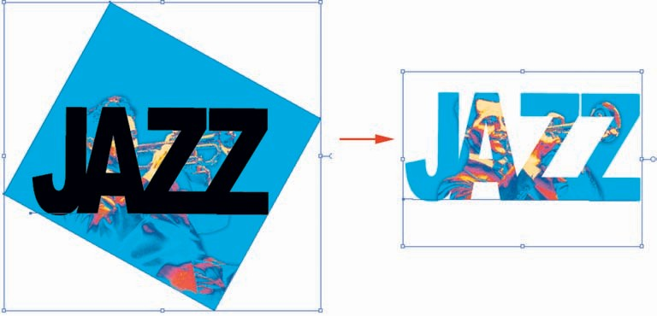
Рисунок 17.6 – Фотографія з текстом для маски та виконання маскування

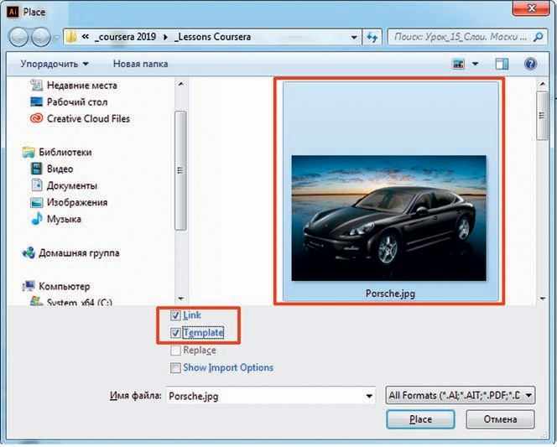
Рисунок 16.7 – Помістити фотографію на трафаретний пласт

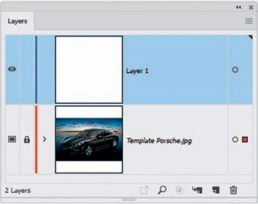
Рисунок 16.8 – У палітрі шарів утворено два шари
г) на пласті Layer 1 створіть векторний контур навколо машини з фотографії (Рисунок 16.9). Контур повинен максимально точно повторювати контур машини, тому він створюється інструментом Pen (Перо) в режимі Outline (Макет);
д) зніміть блокування пласту-шаблону. Перейдіть назад до режиму Preview (Ілюстрація) - <Ctrl>+<Y>;

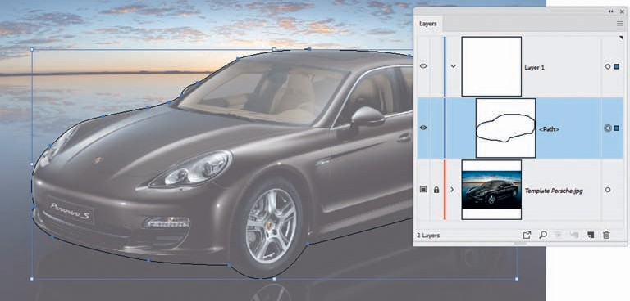
Рисунок 16.9 – Процес створення відсічного контуру

г) перейдіть до контуру та фотографії. Виконайте за допомогою "гарячих" клавіш <Ctrl>+<7> маску відсікання (Рисунок 16.10).
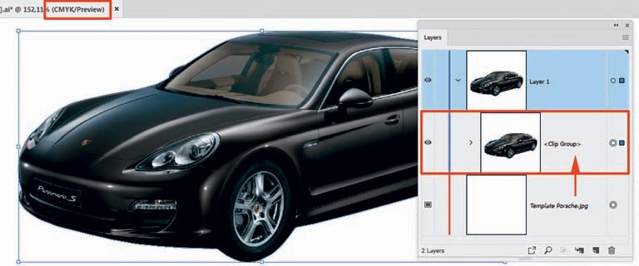
Рисунок 16.10 – Маска відсіканя

Зображення машини стало яскравим, в повний колір. Вона перемістилася з пласту-шаблону на пласт з контуром, а пласт-шаблон залишився порожнім. Ця технологія дуже зручна, оскільки в процесі роботи зображення налаштоване для максимальної зручності малювання, а у фіналі вона одразу займає своє місце як повноправний елемент макета.
Лекція 18. Стилі в програмі Adob Illustrator
План.
- Палітра Appearance (Оформлення).
- Палітра Graphic Styles (Графічні стилі).

- Стилі – це спосіб швидкого налаштування вигляду об'єкта, не змінюючи його структури. Стилі містять атрибути оформлення: численні обведення, заливання, ефекти та прозорість. Можна налаштовувати, зберігати, підвантажувати стилі, а також застосовувати їх до об'єктів, груп та пластів.
В Adobe Illustrator зовнішній вигляд будь-якого об'єкта, групи або пласту можна змінювати за допомогою ефектів, а також палітр Appearance (Оформлення) та Graphic Styles (Графічні стилі).
Атрибути оформлення — це властивості, що впливають на вигляд об'єкта, не змінюючи його базову структуру. До атрибутів оформлення відносяться заливки, обведення, прозорість, режими змішування та ефекти. Атрибути оформлення можна змінювати або видаляти на свій розсуд, а також зберігати їх у вигляді стилів та застосовувати до інших об'єктів. Крім того, в будь-який момент можна змінити об'єкт із застосованим до нього стилем, а також сам стиль, що дозволяє суттєво скоротити час, що витрачається на зміну об'єктів.
Для відображення атрибутів оформлення використовується панель Appearance (Оформлення).
Команди головного меню Effect дозволяють змінити оформлення об'єкта.
За допомогою панелі Layers (Пласти) атрибути оформлення можна застосовувати до пластів, груп та об'єктів.
Стилем називається набір атрибутів оформлення.
Палітра Graphic Styles (Графічні стилі) дозволяє створювати, називати, зберігати та застосовувати стилі до об'єктів, пластів або груп.
Палітра Appearance (Оформлення) (Рисунок 18.1) використовується для перегляду та зміни атрибутів оформлення об'єкта, групи або пласту.
До атрибутів оформлення відносяться заливки, обведення, прозорість, режими змішування та ефекти.
Заливки та обведення наведені в порядку розміщення: чим вищі вони на палітрі, тим ближче до переднього плану в графічному об'єкті. Ефекти на панелі наводяться зверху вниз у тому порядку, в якому вони застосовуються до об'єкта.
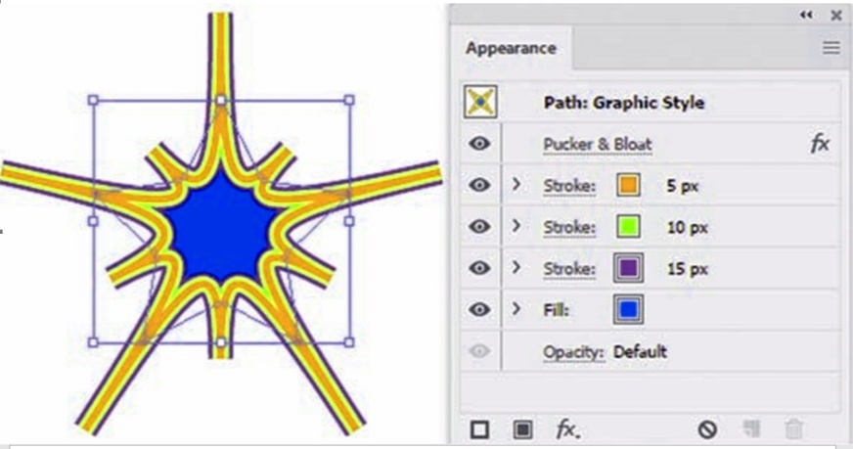
Рисунок 18.1 – Палитра Appearance

Розглянемо клавіши, розташовані внизу палітри:
 — Add New Stroke (Добавити нову окантовку);
 — Add New Fill (Додати нову заливку);
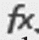 — Add New Effect (Додати об’єкту або вибраному атрибуту новий ефект);
— Clear Appearance (Очистити зовнішній вигляд), видалення з об’єкта всіх атрибутів, об’єкт стає службовим;
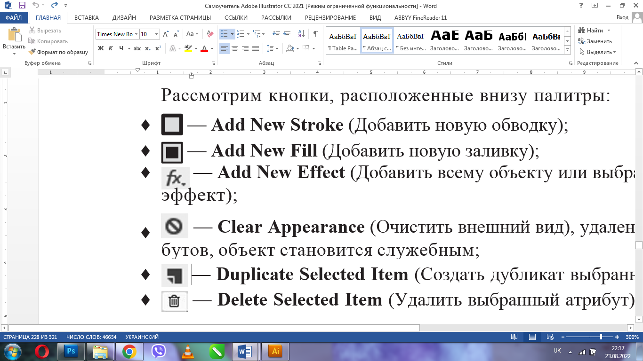 — Duplicate Selected Item Дублювати вибраний елемент (Створити дублікат вибраного атрибута);
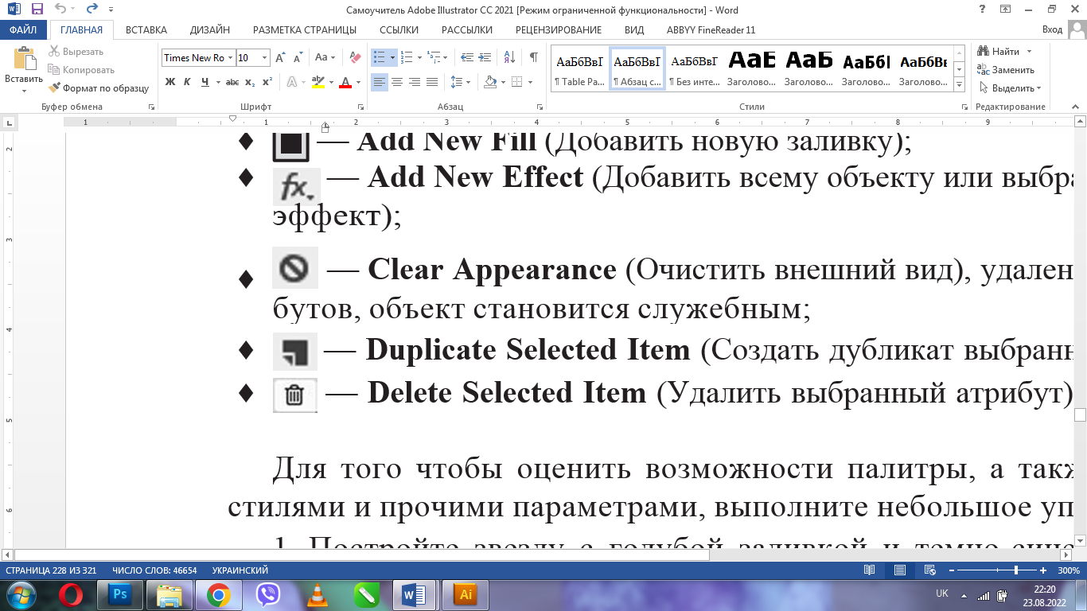 — Delete Selected Item Видалити вибраний елемент (Видалити вибраний атрибут).
Для розуміння можливостей палітри, а також її зв'язку зі пластами, стилями та іншими параметрами, виконаємо наступні дії:
а) побудуємо фігуру з голубою заливкою і темно-синьою обводкою товщиною 15 pt (Рисунок 18.2). На палітрі пластів (Sloi) значок Target (Ціль) відображається білим кольором, який говорить про базові атрибути оформлення;
б) копіюємо объект;
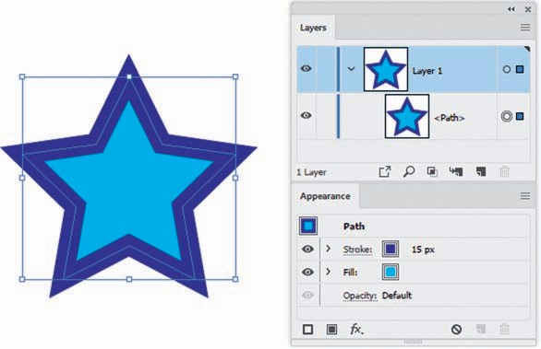
Рисунок 18.2 – Побудова базового об'єкту

в) в одному з об'єктів змінимо атрибути оформлення, використовуючи панель Appearance (Оформлення). З контекстного меню панелі виконайте команду Add New Stroke (Додати нове обведення). За замовчуванням додається наверх таке ж обведення. Змінюємо колір на жовтий і задаємо товщину 10 pt. На палітрі Layers (Пласти), де піктограма Target (Ціль) у нашого об'єкта змінила колір на чорний, що говорить про наявність атрибутів оформлення;
г) додаємо ще одне обведення червоного кольору,лише меншої товщини – 5 pt (Рисунок 18.3);
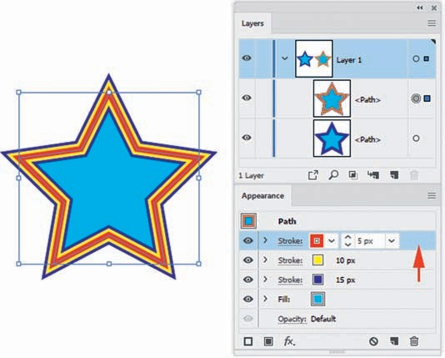
Рисунок 18.3 – Об'єкт з трьома окантовками різного кольору і товщини

д) активуючи на панелі Appearance (Оформлення) верхню позицію Path (Контур), застосуйте команду з головного меню Effect | Distort & Transform | Puker & Bloat (Ефект | Спотворення та деформація | Втягування та роздуття) з параметром 71 % Puker;
е) верхня позиція Раth (Контур) на панелі Appearance (Оформлення) відповідає за сукупність оформлення об'єкта та утворює єдиний стиль. Цей стиль можна зберегти, налаштувати та застосувати до інших об'єктів, груп та пластів;
є) викличте панель Graphic Styles (Графічні стилі). Клацніть по піктограмі New Graphic Styles (Створити новий графічний стиль) або просто перетягуванням у цю палітру збережіть стиль об'єкта (Рисунок 18.4);
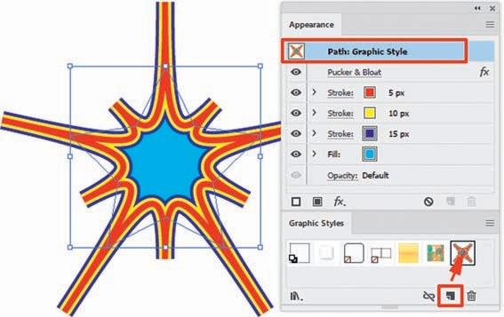
Рисунок 18.4 – Збереження стилю на панелі Graphic Styles

ж) виберіть Outline (Макет) без трьох обведень та ефекту: стиль не змінив структуру об'єкта. Піктограма Target у нашому об'єкті має чорний колір, що говорить про наявність атрибутів оформлення та неможливості надрукувати цю конструкцію в заявленому вигляді на PostScript-пристроях. Розібрвши стиль, застосований до об'єкта командою Object | Expand Appearance (Об'єкт | Розібрати оформлення), як результат — група об'єктів, які будуть надруковані, відображаються у режимі Outline (Макет) (Рисунок 18.5).
За допомогою панелі Layers (Пласти) атрибути оформлення можна застосовувати до пластів, груп та об'єктів. Після застосування до пласту кожен малюнок, створений або переміщений у пласт або групу, автоматично приймає заданий зовнішній вигляд.
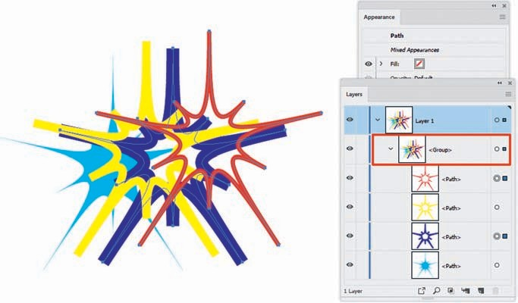
Рисунок 18.5 – Застосування Expand Appearance розбирає стиль

Створюємо новий документ. На панелі Layers (Пласти) слід клацнути по значку Target (Ціль) у пласті, панель Appearance (Оформлення) відображатиме оформлення пласту (Рисунок 18.6). Поки що оформлення базове. Змінимо оформлення, застосувавши ефект Effect | Distort & Transform | ZigZag (Ефект | Спотворення та деформація | Зигзаг) з параметрами, представленими (Рисунок 18.7).
Тепер при побудові об'єктів, які самі по собі не мають ефектів, пласт впливатиме на їхній зовнішній вигляд (Рисунок 18.8).
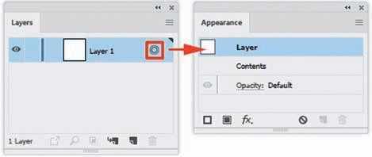
Рисунок 18.6 – Оформлення пласту на панелі Appearance

Отже, ієрархія рівнів впливає на оформлення об'єктів. За допомогою панелі Layers (Пласти) можна застосовувати атрибути оформлення на різних рівнях.

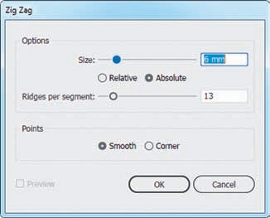
Рисунок 18.7 – Налаштування ефекту ZigZag

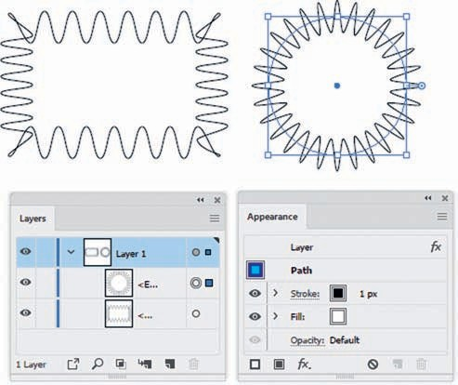
Рисунок 18.8 – Побудова об'єктів на шарі із зміненим оформленням

- Стилем називається набір атрибутів оформлення. Палітра Graphic Styles (Графічні стилі) дозволяє створювати, називати, зберігати та застосовувати стилі до об'єктів, пластів або груп.
Стилі можна створювати, підвантажувати та налаштовувати.
Створимо цікавий стиль, який імітує дорогу, назвемо проект Road (Дорога). Ми створимо три основні стилі: головну автодорогу, залізницю та паркан.
Ідея головної дороги полягає в відображеннні її базового широкого обведення (якщо заплановано газон по краях дороги, то колір обведення — зелений). Заплануємо узбіччя з гравієм по краях дороги, тому стартовий колір буде сірим 20%, а контур — товщиною 30 pt:
а) малюємо прямокутник або будь-який примітив без заливання, задаємо товщину та колір;
б) при активному об'єкті працюємо з палітрою Appearance (Оформлення), створюючи стиль та додаємо послідовно обведення (Рисунок 18.9);
в) друге обведення імітує чорний асфальт, верхнє, крайнє — розділювальну білу смугу;
г) зберігаємо стиль на панелі Graphic Styles (Графічні стилі).
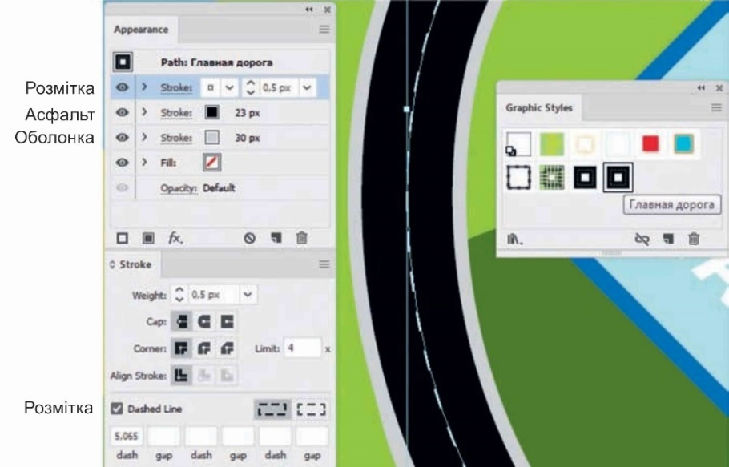
Рисунок 18.9 – Створення стилю головної дороги

Паркан бажано намалювати сірий з роздільними стовпами виду зверху. Почнемо створення з примітиву. Стартова лінія - сіра; стовпи повинні бути трохи ширші, колір той самий (Рисунок 18.10).
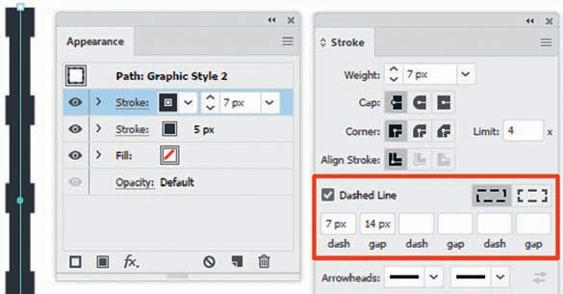
Рисунок 18.10 – Створення стилю паркану

Залізниця має шпали та рейки, намалюємо фон — зелену траву (Рисунок 18.11). На Рисунку 18.12 показано аналогічний план місцевості.
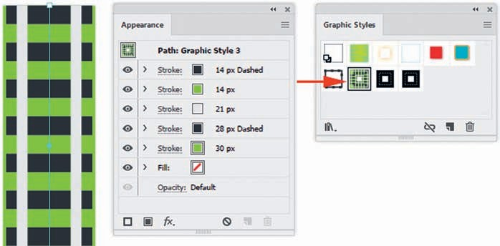
Рисунок 18.11 – Створення стилю залізної дороги

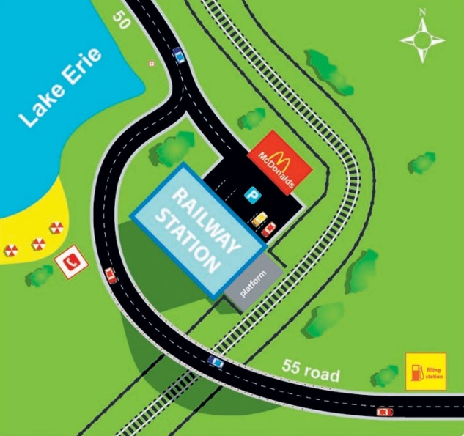
Рисунок 18.12 –Приклад створення стилю

Лекція 19. Ефекти в програмі Adob Illustrator
План.
- 3D-ефекти
- Ефект Revolve (Обертання)

- Стилі в програмі Adob Illustrator містять ефекти, тому розглянемо найцікавіші ефекти на додаток до ефектів трансформації. Adobe Illustrator підтримує велику кількість ефектів, які можна застосовувати до об'єкта, групи або пласту для зміни їх характеристик.
Після застосування ефекту до об'єкта цей ефект відображається на панелі Appearance (Оформлення). У цій палітрі можна відредагувати ефект, перемістити його, продублювати, видалити або зберегти як частину графічного стилю.
При завершенні роботи з ілюстрацією всі ефекти необхідно «розібрати», щоб уникнути проблем під час друку або експорту файлу до інших векторних програм. Для того, щоб «розібрати» ефекти, необхідно виділити всі об'єкти, до яких вони застосовані, та виконати команду меню Object | Expand Appearance (Об'єкт | Розібрати).
Використовуючи 3D-ефекти, можна створювати об'ємні зображення, налаштовуючи освітлення, тіні, видавлювання та інші параметри. Як основа для 3D завжди використовуються двомірні зображення.

За допомогою ефекту Extrude & Bevel (Видавлювання та фаска) можна перетворити плоскі фігури в тривимірні об'єкти, що редагуються, шляхом екструзії. При цьому можливе додавання ефектів освітлення та проектування плоских зображень на поверхні тривимірних об'єктів.
Створіть новий документ, намалюйте червоний квадрат із закругленими кутами без обведення. Далі потрібно створити шість зразків символів, щоб потім помістити їх на межі кубика. Залийте кола білим кольором та використовуйте вирівнювання. Збережіть їх як символи на панелі Symbols (Символи), обов'язково вказавши ім'я для кожного з них (ім'я: 1, 2, 3, 4, 5 та 6). Оскільки круги білого кольору, то рекомендується створювати їх у режимі Outline (Макет) (Рисунок 19.1).
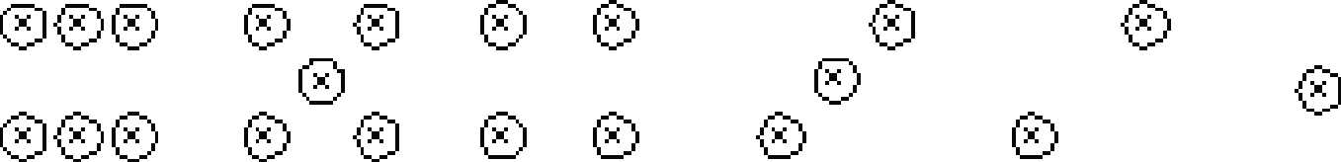
Рисунок 19.1 – Зразки фігур для перетворення в символи

Виконайте команду Effect | 3D | Extrude & Bevel (Ефект | 3D | Видавлювання та фаска). Встановіть параметр Extrude Depth (Глибина видавлювання) 125 pt, вкажіть кути повороту. Увімкніть Preview для перегляду результату (Рисунок 19.2). Натисніть Map Art (Карта проекції), щоб нанести зображення на поверхню кубика.
Перемикаючись на поверхні (surface), встановіть для них необхідні зображення зі списку Symbol. Використовуйте створені символи 1, 2, 3, 4, 5 та 6 (Рисунок 19.3).
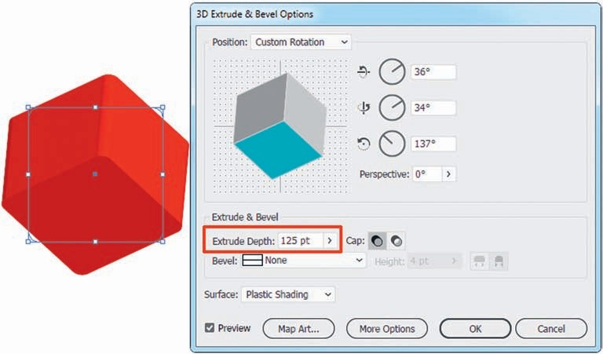
Рисунок 19.2 – Встановлення глибини видавлювання та кутів повороту

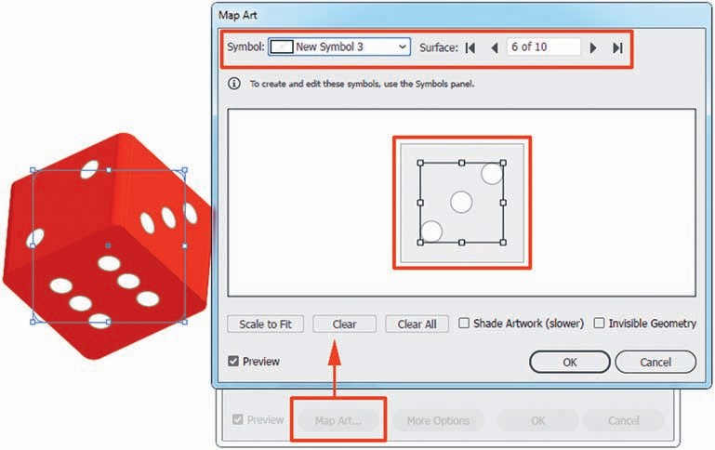
Рисунок 19.3 – Проеціювання символів на поверхні кубика

Натисніть кнопку OK, щоб повернутися до вікна 3D Extrude & Bevel Options. Натисніть кнопку OK, щоб застосувати ефект. Скопіюйте кубик, що вийшов, перетягнувши його з натиснутою клавішею
<Alt>. Виділіть другий кубик і на панелі Appearance двічі клацніть на рядку ефекту 3D Extrude & Bevel (Mapped). У діалоговому вікні налаштувань ефекту встановіть інші кути повороту і натисніть кнопку OK. Результат роботи наведено на Рисунку 19.4.
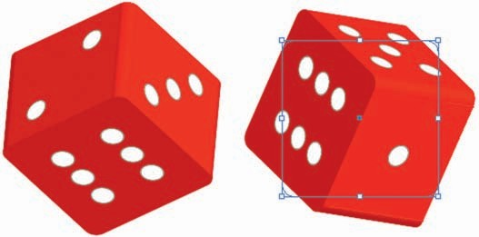
Рисунок 19.4 – Об’ємні кубики

- За допомогою ефекту Revolve (Обертання) можна перетворити плоскі фігури в тривимірні об'єкти, що редагуються, шляхом обертання навколо віртуальної осі. При цьому можливе додавання ефектів освітлення та проектування плоских зображень на поверхні тривимірних об'єктів.
Виконавши команду Effect | 3D | Revolve (Ефект | 3D | Обертання) з параметрами за замовчуванням (Рисунок 19.5), потрібно увімкнувши опцію Preview для перегляду результату.
Якщо потрібно отримати більш складну фігуру, тоді будується профіль цієї фігури, з'єднуються вертикальні опорні точки, присвоюється колір та виконуються ті самі команди. Прикладом побудови за профілем може бути шахова фігура. Схема роботи представлена ​​на Рисунку 19.6.
В Adob Illustrator, на відміну від тривимірних професійних програм, немає можливості вирізати з тривимірних об'єктів деталі. Тому у разі створення об'єктів складної форми необхідно цю форму враховувати під час створення профілю. Приклад такого складного об'єкта – келих. Схема побудови наведена на Рисунку 19.7.
Усі ці ефекти можна зберегти у вигляді стилю (Рисунк 19.7) для подальшого використання.
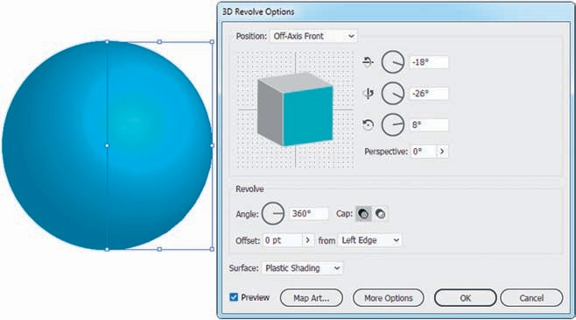
Рисунок 19.5 – Створення об’ємної кулі

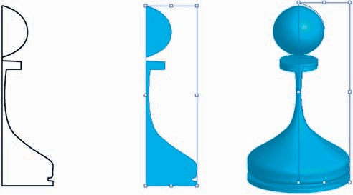
Рисунок 19.6 – Створення шахової тривимірної фігури із профілю

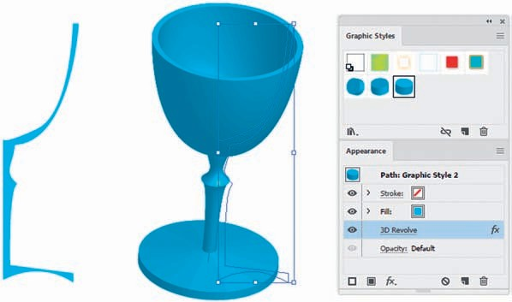
Рисунок 19.7 – Створення тривимірного келиха з профілю

Таблиця 19.1 Меню Effect | Illustrator Effects (Ефект | Ефекти Illustrator)
Ефект | Дія
3D (тривимірні ефекти) | Перетворення відкритих або закритих контурів, растрових об'єктів у об'ємні об'єкти, які можна повертати, освітлювати та затінювати.
Convert to Shape (Перетворити на фігуру) | Перемальовування векторного або растрового об'єкта
Crop Marks (Мітки обрізу) | Застосування міток обрізу до виділеного об'єкту
Distort & Transform (Спотворити та трансформувати) | Перетворення векторних об'єктів або їх атрибутів зовнішнього вигляду на різні форми.
Path (Kонтур) | Зсув контуру об'єкта щодо його початкового розташування, перетворення тексту на набір складових контурів, якими можна маніпулювати точно так, як будь-якими іншими графічними об'єктами, і заміна обведення обраного об'єкта на об'єкт із заливкою, товщина якої збігається з товщиною первісного обведення
Pathfinder (Обробка контурів) | Об'єднання груп, пластів або підпластів у редаговані об'єкти
Rasterize (Раструвати) | Перетворення векторного об'єкта на растровий
Stylize (Стилізація) | Додавання в об'єкти тіней, округлених кутів, розтушованих країв, освітлення та каракулів
SVG Filters (Фільтри SVG) | Додавання до графічного об'єкта графічних властивостей на основі XML, наприклад тіней
Warp (Деформація) | Спотворення або деформація таких об'єктів, як контури, текст, сітки, переходи та растрові зображення

Лекція 20. Візерункова заливка
План.
- Створення візерунків.
- Принципи роботи візерунків.

- Patterns (візерунки) — це безшовні заливки, що зберігаються на панелі Swatches (Зразки). Використання візерунків заощаджує час в роботі над макетом, наприклад, зручніше використати цегельну заливку замість малювання клонуванням n-кількості цеглин.
Програма Adob Illustrator містить велику бібліотеку візерунків, яку можна використовувати, а також змінювати візерунки на думку автора графічної роботи.
Одним із елементів у палітрі Swatches (Зразки) виступають безшовні заливки-візерунки. Програма дає можливість застосовувати вже існуючі зразки, підвантажувати їх із бібліотек, а також створювати свої.
На Рисунку 20.1 на панелі Swatches (Зразки) знаходиться візерунок Diamond Cubes (Діамантові куби). Побудуємо будь-які об'єкти та зальємо їх цим візерунком (Рисунок 20.1). Вибераємо Outline (Макет), візерункові заливки не відображаються.
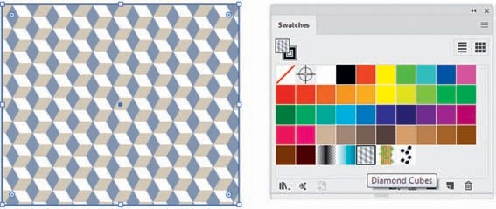
Рисунок 20.1 – Застосування візерункової заливки та палітра Swatches із зразками візерунків.

Під час трансформації за допомогою Bounding Box (Габаритний контейнер) заливка не трансформується. Повертаючи за Bounding Box (Габаритний контейнер): об'єкт повертається, заливка візерунка — ні (Рисунок 20.2).
У всіх діалогових вікнах трансформації існує вибір, що саме трансформувати (Рисунок 20.2): Patterns (Візерунки), Objects (Об'єкти), спільно.

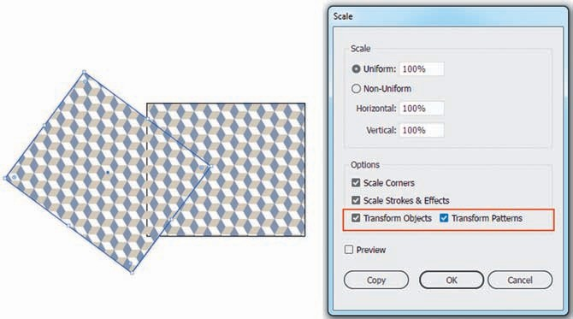
Рисунок 20.2 – Повертання об'єкта за контейнер; облік візерунків

В Adob Illustrator можна змінити стандартний візерунок, зберегти його на панелі Swatches (Зразки), оновити візерунки на об'єктах. Витягуємо мишею з палітри Swatches (Зразки) зразок візерунка Diamond Cubes (Діамантові куби) на робочий стіл (Рисунок 20.3). Це група об'єктів.
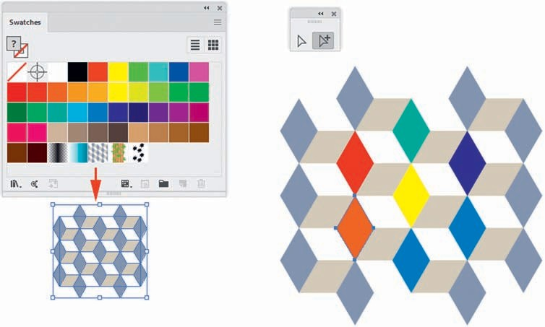
а) б)
Рисунок 20.3: а) – одиниця візерунка Diamond Cubes; б) – перефарбовування зразка
На Рисунку 20.3 (б) зображено перефарбовані частини цієї групи інструментом Group Selection (Виділення групи) (Рисунок 30.3 (б)). Інструментом Selection (Виділення) перетягуємо зразок, що вийшов, як одне ціле, на палітру Swatches (Зразки), в результті буде створено новий зразок (Рисунок 20.4).
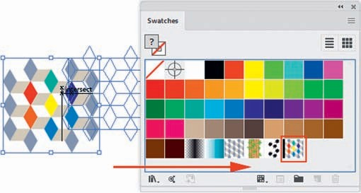
Рисунок 20.4 – Збереження нового зразка візерунка

Якщо на панелі Swatches (Зразки) новий зразок перетягнути на старий, утримуючи клавішу <Alt>, то відбудеться заміна зразка і всі об'єкти, навіть якщо вони не виділені, змінять свою заливку візерунка (Рисунок 20.5). Таким чином можна редагувати стандартні зразки.
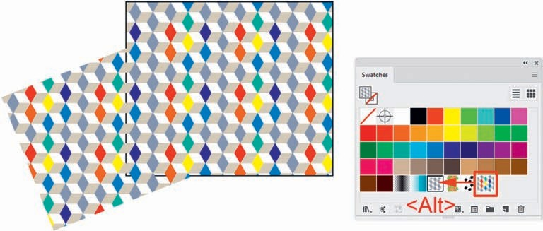
Рисунок 20.5 – Редагування зразка змінює заливку всіх об'єктів

2. Для створеня візернка намалюємо квадрат 2×2 см із червоною заливкою, без обведення. Викликаємо команду головного меню Object | Pattern | Make (Об'єкт | Візерунок | Створити). З'явиться діалогове вікно з повідомленням, що новий візерунок буде додано до палітри Swatches (Зразки) (Рисунок 20.6).
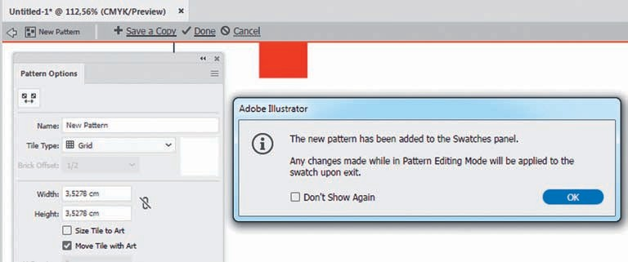
Рисунок 20.6 – Діалогове вікно запиту на автоматичне додавання візерунка

Створюємо об'єкт, наприклад, біле коло без обведення в правому нижньому кутку квадрата. Програма створює повторювані об'єкти в кутах квадрата, відразу дотримуючись безшовності (Рисунок 20.6, а). Малюємо зірки. Команда додасть їх у візерунок (Рисунок 20.6, б).
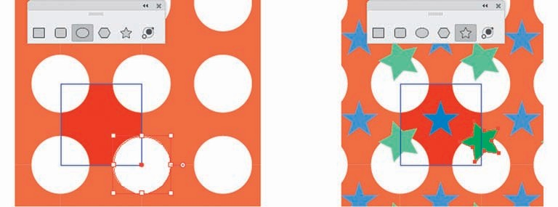
а) б)
Рисунок 20.6: а) – Формування безшовного візерунка; б) – Додавання об'єктів у візерунок
Клацаємо по позиції Done (Готово) у лівій верхній частині документа (Рисунок 20.7) закриває побудову та зберігає новий зразок візерунка на панелі Swatches (Зразки).
Для створення візерунка «цегляна кладка» створюємо прямокутник із червоно-цегляною заливкою, чорним обведенням. Вмикаємо команду головного меню Object | Pattern | Make (Об'єкт | Візерунок | Створити).
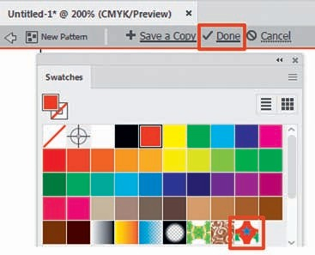
Рисунок 20.7 – Збереження візерунка

У діалоговому вікні Pattern Options (Налаштування візерунка) обираємо зі списку Tile Type (Тип розбиття) варіант Brick by Row (Цеглини в ряд). Також можна варіювати параметр Brick Offset (Цегла відступ) (Рисунок 20.8).
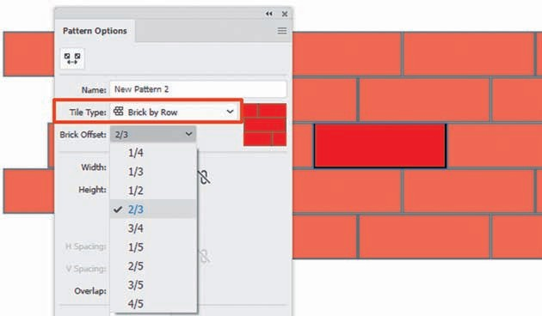
Рисунок 20.8 – Зміна типу розбиття та відступів

Клацніть по позиції Done (Готово) у лівій верхній частині документа, щоб зберегти новий зразок візерунка на панелі Swatches (Зразки) та застосувати його до об'єкта.
- Вміст палітр є «надбанням» документа. Якщо розпочинати роботу з нового документа, то не варто очікувати у ньому різноманітності наборів у палітрах. Однак, завжди можна наростити потенціал дизайнера за рахунок бібліотек, які встановлюються разом з пакетом.
У нижній частині панелі Swatches (Зразки) крайня ліва піктограма Swatche Libraries menu (Меню бібліотеки зразків) (Рисунок 20.9).
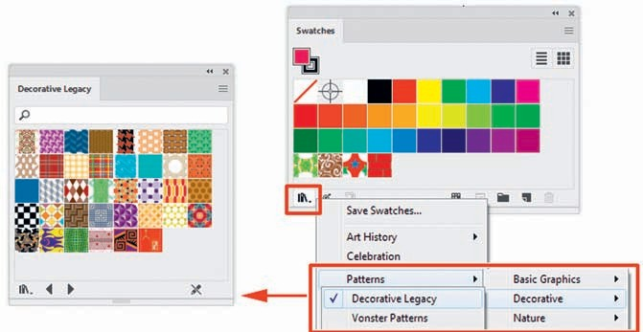
Рисунок 20.9 – Вибір бібілотеки візерунків

Обираємо бібліотеку візерунків Patterns | Decorative | Decorative Legacy (Візерунки | Декоративні | Декоративний спадок). До нашого документа додалася дана бібліотека. Її не можна редагувати, оскільки це файл з іншого документа. Клацаючи за бажаним візерунком, він автоматично переноситься до панелі Swatches (Зразки) активного документа, де вибір завжди буде готовий до використання та редагування бібліотек.
На Рисунку 20.10 наведено приклади використання візерунків у роботі дизайнера.
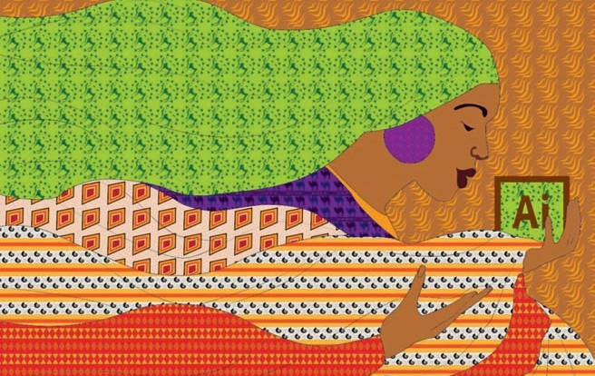
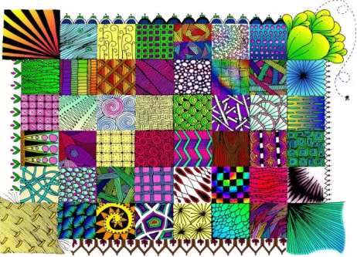
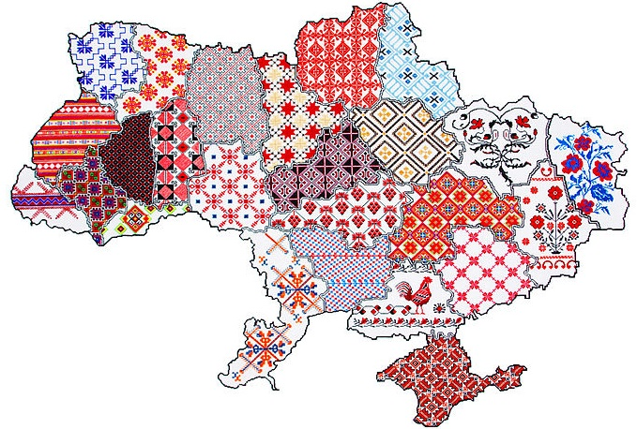
Рисунок 20.10 – Приклади викоритання візерунків

Перелік джерел посилання
- Веселовська Г. В. Комп'ютерна графіка : навч. посіб. для студентів ВНЗ / Г. В. Веселовська, В. Є. Ходаков, В. М. Веселовський ; під ред. Віктор Єгорович Ходаков. – Херсон : Олді-Плюс, 2017. – 581 с.
- Власій О.О Комп’ютерна графіка. Обробка растрових зображень : навч.-метод. Посіб. / О. О. Власій, О. М. Дудка. – Івано-Франківськ : ДВНЗ «Прикарпатський національний університет імені Василя Стефаника», 2015. – 72 с.
- Дудка О. М. Комп’ютерна графіка : навч. посіб 7-ме вид./ О. М. Дудка. – Івано-Франківськ : Прикарпатський національний університет імені Василя Стефаника: ЦІТ, 2010. – 55 с.
- Женченко М. І. Основи комп’ютерної графіки: Adobe Photoshop CS: Курс лекцій та практикум / М. І. Женченко – Київ : Жнець, 2007. – 124 с.
- Комп’ютерна графіка [Електронний ресурс] : навч. посіб. для студ. спеціальності 023 «Образотворче мистецтво, декоративне мистецтво, реставрація» / КПІ ім. Ігоря Сікорського ; уклад.: К. О. Чепурна. – Електронні текстові дані (1 файл: 16,6 Мбайт). – Київ : КПІ ім. Ігоря Сікорського, 2020. – 64 с.
- Куленко М. Я. Основи графічного дизайну : підручник / М. Я. Куленко. – Київ : Кондор, 2017. – 492с.
- Маценко В.Г. Комп’ютерна графіка : навч. посіб. / В. Г. Маценко – Чернівці : Рута, 2015 – 343 с.
- Тотосько О. В. Комп’ютерна графіка : навчальний посібник : в 2-х кн.2. для студентів спеціальності 151 «Автоматизація та комп’ютерно-інтегровані технології» / О. В. Тотосько., А. Г. Микитишин, П. Д. Стухляк. – Тернопіль : Тернопільський національний технічний університет імені Івана Пулюя, 2017 – 304
- Шимчук Г.В. Конспект лекцій з дисципліни «Комп’ютерна графіка» для студентів освітнього рівня «бакалавр» спеціальності 125 – «Кібербезпека» / Г.В. Шимчук, О. В. Маєвський, О. Б. Назаревич. – Тернопіль : ТНТУ імені Івана Пулюя, 2016 – 108 с.
- https://helpx.adobe.com/ua/illustrator/user-guide.html [Електронний ресурс]

_{К 63} | Комп’ютерне проектування графоформ: конспект лекцій для здобувачів фахової передвищої освіти освітньо-професійної програми «Графічний дизайн» спеціальності 022 Дизайн галузі знань 02 Культура та мистецтво денної форми навчання / уклад. В. В. Юфімюк. Луцьк: ТФК ЛНТУ, 2022. 198 с.

Методичне видання конспект лекцій з дисципліни «Комп’ютерне проектування графоформ» складене відповідно до робочої програми курсу «Комп’ютерне проектування графоформ»» з метою засвоєння лекційного матеріалу здобувачами фахової передвищої освіти та надання методичної допомоги у процесі вивчення тем програми.
Призначене для здобувачів фахової передвищої освіти спеціальності
022 Дизайн освітньо-професійної програми «Дизайн».

Комп’ютерний набір | Віта ЮФІМЮК
Редактор | Устина ПОВСТЯНА

Підп. до друку «__» __________________ 2022 р.
Формат 60х84/16. Папір офс. Гарнітура Таймс.
Ум. друк. арк. 8. Тираж 10 прим.

Відокремлений структурний підрозділ
«Технічний фаховий коледж
Луцького національного технічного університету»
43023 м. Луцьк, вул. Конякіна, 5

